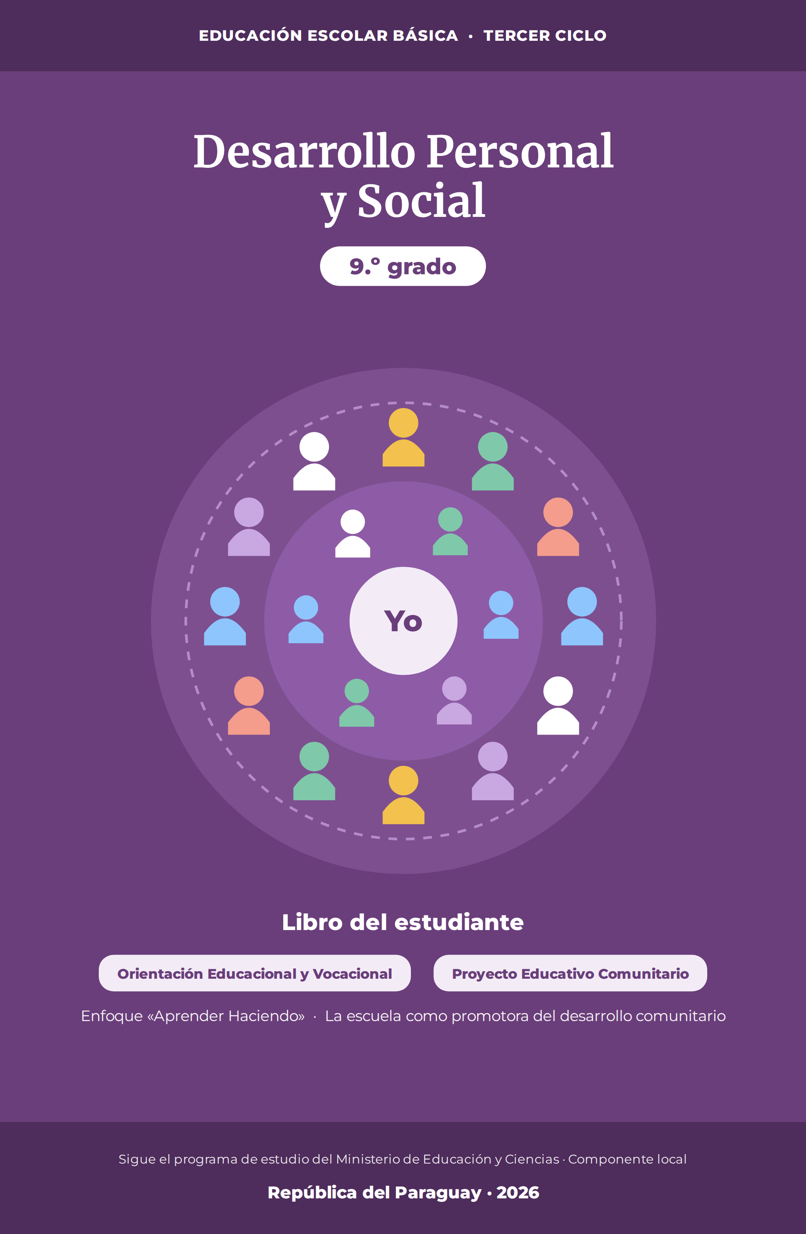

Presentación
Este cuadernillo acompaña el desarrollo de la disciplina Desarrollo Personal y Social del 9.º grado, el último del Tercer Ciclo de la Educación Escolar Básica, conforme al programa del Ministerio de Educación y Ciencias. Fue pensado para trabajarse clase a clase, con un enfoque constructivista de «Aprender Haciendo»: acá no se viene solo a leer, se viene a pensar, conversar, decidir y producir.
El 9.º grado es un año de decisiones. Al terminarlo vas a elegir un bachillerato, y esa elección se prepara: conociéndote mejor, entendiendo tus emociones, defendiendo tus derechos, participando en tu colegio y organizando tu tiempo. A lo largo del año vas a acompañar a Jazmín, Marcos, Rocío y Nico, el grupo del 9.º grado del Colegio Nacional Mburukuja, y a su orientadora Verónica. Sus historias abren cada clase y se parecen, a propósito, a las tuyas.
Cada clase incluye capacidad, indicadores, conceptos, ejemplos paraguayos y actividades de aplicación. Las siete unidades de Orientación se complementan con seis talleres del Proyecto Educativo Comunitario (PEC), distribuidos en los encuentros 20, 22, 26, 28, 31 y 34 de los 36 planificados. Las seis fichas de profundización que aparecen en las unidades se conservan como actividades opcionales de práctica o recuperación: no son seis encuentros adicionales. Las evaluaciones de unidad y etapa están en páginas propias para su uso escolar.

Índice
Los números de página corresponden a esta edición.
Prueba diagnóstica — ¿Qué sabés ya? 4
UNIDAD 1 — SENTIDO DE PERTENENCIA 5
Clase 1: Comunicarse bien: la base de la convivencia 5
Clase 2: Estilos de comunicación: decir lo que pensás, con respeto 7
Clase 3: Cómo se evalúa y se promociona el 9.º grado 9
EVALUACIÓN DE LA UNIDAD 1 13
UNIDAD 2 — AUTOCONOCIMIENTO Y ORIENTACIÓN VOCACIONAL 13
Clase 4: Conocerse a sí mismo: el análisis interno objetivo 14
Clase 5: Orientación vocacional: vocación y profesión 16
Clase 6: Intereses, inteligencia, personalidad y aptitudes 18
Clase 7: El test vocacional y la elección del bachillerato 21
EVALUACIÓN DE LA UNIDAD 2 24
UNIDAD 3 — VIDA AFECTIVA 24
Clase 8: Las emociones: qué son y de qué tipos hay 25
Clase 9: Autocontrol: sentir fuerte sin actuar mal 27
Clase 10: La sexualidad como un todo y desde un enfoque de derechos 29
Clase 11: Respeto y tolerancia a la diversidad 32
EVALUACIÓN DE LA UNIDAD 3 35
UNIDAD 4 — DERECHOS Y RESPONSABILIDADES 35
Clase 12: Los Derechos Humanos y la no discriminación 36
Clase 13: Del papel a la acción: promover el respeto y la tolerancia 38
EVALUACIÓN DE LA UNIDAD 4 41
EVALUACIÓN INTEGRADORA · 1.ª ETAPA 42
UNIDAD 5 — ORGANIZACIONES ESTUDIANTILES 43
Clase 14: El Centro de Estudiantes: qué es y cómo se organiza 43
Ficha de profundización A — Leer el estatuto del Centro de Estudiantes 46
Clase 15: Marco legal y elecciones: la democracia estudiantil en serio 46
Ficha de profundización B — Simulacro electoral y acta de escrutinio 50
Clase 16: Tipos de líderes: elegir bien y liderar mejor 50
EVALUACIÓN DE LA UNIDAD 5 53
UNIDAD 6 — ORGANIZACIÓN Y PLANIFICACIÓN 53
Clase 17: Técnicas de estudio: procesar la información, no solo leerla 54
Ficha de profundización C — Un texto, tres técnicas de estudio 56
Clase 18: Tu cronograma de actividades: el tiempo como aliado 56
Ficha de profundización D — Replanificar cuando aparece un imprevisto 60
EVALUACIÓN DE LA UNIDAD 6 60
UNIDAD 7 — GESTIÓN DE RIESGO 61
Clase 19: Diagnosticar riesgos: qué es la gestión de riesgo 61
Ficha de profundización E — Del diagnóstico a la matriz de riesgo 64
Clase 20: Del riesgo a la acción: prevención, mitigación y resiliencia 64
Clase 21: Normas de comportamiento en casos de riesgo 67
Ficha de profundización F — Simulacro de comunicación y respuesta 70
EVALUACIÓN DE LA UNIDAD 7 70
EVALUACIÓN INTEGRADORA · 2.ª ETAPA 72
PROYECTO EDUCATIVO COMUNITARIO 73
Proyecto modelo del 9.º grado 74
TALLER PEC A · Mirar antes de actuar 75
TALLER PEC B · Elegir con razones 78
TALLER PEC C · Pasar de la idea al plan 80
TALLER PEC D · Organizar para cumplir 82
TALLER PEC E · Actuar y registrar 84
TALLER PEC F · Aprender de los resultados 86
CARPETA DE TRABAJO — FICHAS DEL PEC 88
Evaluación formativa del Proyecto Educativo Comunitario 90
Prueba diagnóstica — ¿Qué sabés ya?
Desarrollo Personal y Social · 9.º grado · Esta prueba no lleva nota: sirve para conocer tu punto de partida.
Nombre y Apellido: ____________________________ Curso: ______ Fecha: ____ / ____ / ____
1. Escribí dos cosas que hacés para comunicarte bien con una persona cuando no están de acuerdo.
2. Nombrá tres emociones que sentiste esta semana y contá en qué momento apareció cada una.
3. ¿Qué te gustaría estudiar o hacer cuando termines el colegio? Escribí una idea, aunque no estés seguro.
4. Mencioná un derecho que tienen todos los estudiantes y una responsabilidad que lo acompaña.
5. ¿Qué es para vos un Centro de Estudiantes y para qué sirve? Respondé con tus palabras.
6. ¿Qué harías si empieza una tormenta fuerte mientras estás en el colegio? Escribí dos acciones.
Espacio para anotaciones y respuestas

UNIDAD 1 — SENTIDO DE PERTENENCIA
Capacidades de la unidad (programa MEC): «Establece relaciones armónicas en su comunicación interpersonal con los miembros de la comunidad educativa.» «Interpreta los criterios de evaluación a ser considerados en el noveno grado en sus distintas funciones.»
Período aproximado: Febrero – marzo

Clase 1: Comunicarse bien: la base de la convivencia
Capacidad | Establece relaciones armónicas en su comunicación interpersonal con los miembros de la comunidad educativa.
Tema | La comunicación interpersonal: elementos, escucha activa y su papel en la convivencia del 9.º grado.
Indicadores de logro | • Identifica los elementos de la comunicación en situaciones reales del aula.  • Aplica al menos dos técnicas de escucha activa en un diálogo con un compañero.  • Explica cómo la buena comunicación mejora la convivencia en su comunidad educativa.

El último año del ciclo empieza hablando
Llegaste al 9.º grado: el último del tercer ciclo. Este año vas a tomar una decisión grande —elegir tu bachillerato— y vas a convivir con docentes, compañeros y muchas otras personas. Todo eso pasa por un mismo canal: la comunicación.
Comunicarse no es solo hablar. Es lograr que el otro entienda lo que quisiste decir, y entender vos lo que el otro quiso decirte. Cuando eso falla, aparecen los malentendidos, y detrás de casi todos los conflictos del colegio hay un malentendido que creció.
Ejemplo — el mensaje que Jazmín no mandó
Jazmín le escribió a Rocío: «Dale, andá nomás» y Rocío entendió que estaba enojada. En persona, con el tono y la sonrisa, la misma frase hubiera sonado amistosa. La orientadora Verónica les mostró que el canal cambia el mensaje: por chat faltan el tono, el gesto y la mirada, que también comunican.

Los elementos de la comunicación
En toda comunicación hay un emisor que produce un mensaje, un canal por donde viaja (la voz, un chat, un gesto) y un receptor que lo interpreta. La respuesta del receptor se llama retroalimentación: es la señal de que el mensaje llegó, y cómo llegó.
Observá el esquema: seguí las flechas de ida (mensaje) y las de vuelta (retroalimentación). La comunicación es un circuito, no una línea de un solo sentido.
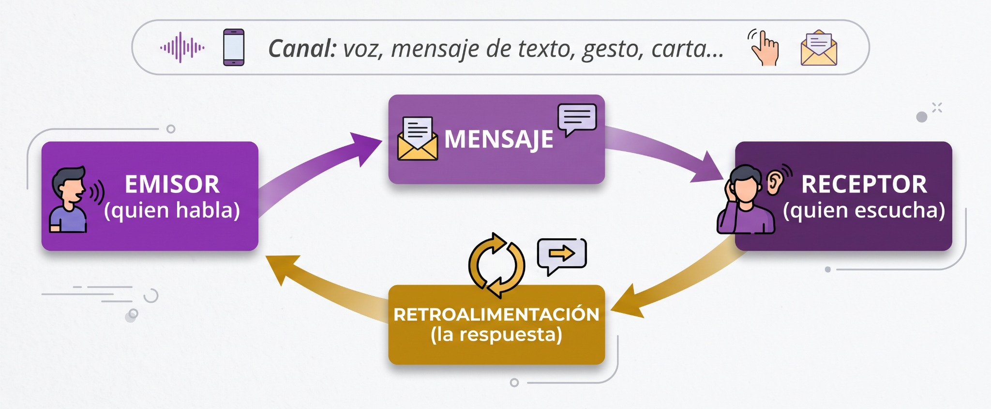
Figura 1.1 — Los elementos de la comunicación interpersonal.

Escuchar también es comunicar
La escucha activa es escuchar para entender, no para contestar. Se practica con técnicas simples: mirar a la persona, no interrumpir, resumir lo que dijo («entonces lo que te molestó fue…») y preguntar antes de suponer.
Quien se siente escuchado baja la guardia; quien se siente ignorado la sube. Por eso la escucha activa es la herramienta más barata y más poderosa para la convivencia.
Concepto clave — comunicación interpersonal
Proceso por el cual dos o más personas intercambian mensajes (verbales y no verbales) y construyen significados compartidos. Incluye lo que se dice, cómo se dice y lo que se hace mientras se dice.

La comunicación en tu comunidad educativa
Con cada miembro de la comunidad educativa la comunicación tiene un registro distinto: con tus compañeros es cercana; con los docentes y la dirección, respetuosa y clara; con el personal de apoyo, cordial. Cambiar de registro no es ser falso: es saber adaptarse a cada situación.
Situación | Comunicación que suma | Comunicación que resta
Pedir una revisión de nota | «Profe, ¿puedo entender mi error?» | «¡Me corrigió mal, como siempre!»
Un compañero te interrumpe | «Dejame terminar la idea, porfa» | Gritarle o ignorarlo el resto del día
Aviso de la dirección | Escuchar y preguntar la duda | Comentar por encima sin escuchar
Grupo de estudio por chat | Mensajes claros y a horario | Audios eternos a medianoche

En Paraguay — dos lenguas, más matices
En Paraguay conversamos en castellano, en guaraní y en jopara. Saber pasar de una lengua a otra según la persona y el momento es una habilidad comunicativa valiosa: el «¿mba'éichapa?» de la mañana también construye convivencia.

Mirate — espacio personal (privado, sin nota)
Respondé para vos. Nadie va a corregir ni pedirte estas respuestas.
1. ¿Te resulta más fácil hablar o escuchar? ¿Por qué te parece que es así?
2. Recordá un malentendido reciente. ¿Qué elemento de la comunicación falló: el mensaje, el canal o la interpretación?
3. ¿Con qué persona de tu colegio te gustaría comunicarte mejor este año? ¿Qué paso pequeño podrías dar?

En grupo
Teléfono descompuesto con análisis. En círculo, transmitan al oído un mensaje de dos oraciones. Comparen el mensaje inicial con el final e identifiquen, entre todos, en qué punto y por qué se deformó. Cierren con dos reglas de comunicación clara para el grado.

Actividades de aplicación
Marcá la opción correcta:
1. La respuesta que el receptor devuelve al emisor se llama:
a) canal
b) retroalimentación
c) código
d) ruido
2. La escucha activa consiste en:
a) esperar el turno para responder
b) escuchar para entender al otro
c) repetir todo textualmente
d) hablar más fuerte que el otro
3. Un ejemplo de comunicación no verbal es:
a) un discurso
b) una carta
c) una mirada de aprobación
d) un audio de chat
4. Adaptar el registro según con quién hablás significa:
a) ser falso con la gente
b) ajustar el modo de comunicarte a la situación
c) hablar siempre formalmente
d) no hablar con desconocidos
Completá los espacios:
5. El __________ es quien produce el mensaje y el __________ es quien lo interpreta.
6. En un chat faltan el tono, el gesto y la mirada, que forman parte de la comunicación no __________.
7. Resumir lo que dijo el otro y preguntar antes de suponer son técnicas de __________ activa.
Verdadero o falso (justificá las falsas):
8. (....) La comunicación termina cuando el emisor envía el mensaje.
9. (....) El canal por el que viaja un mensaje puede cambiar cómo se interpreta.
10. (....) Escuchar activamente es lo mismo que estar en silencio.
Respondé y fundamentá:
11. Explicá con un ejemplo propio cómo un malentendido puede convertirse en conflicto, y cómo la escucha activa podría haberlo evitado.
12. ¿Por qué la comunicación es la base del sentido de pertenencia a una comunidad? Fundamentá en un párrafo.

Clase 2: Estilos de comunicación: decir lo que pensás, con respeto
Capacidad | Establece relaciones armónicas en su comunicación interpersonal con los miembros de la comunidad educativa.
Tema | Estilos de comunicación (pasivo, agresivo, asertivo) y barreras de la comunicación con docentes, compañeros y otros actores.
Indicadores de logro | • Distingue los estilos pasivo, agresivo y asertivo en situaciones escolares dadas.  • Reformula mensajes agresivos o pasivos en versión asertiva.  • Identifica barreras de la comunicación presentes en su vida diaria y propone cómo reducirlas.

Tres maneras de decir lo mismo
Ante un mismo problema —te cargaron una tarea que no te tocaba, por ejemplo— hay tres estilos posibles. El pasivo calla y acumula; el agresivo explota y lastima; el asertivo dice lo que piensa y siente, con claridad y respeto.
Compará los tres carteles: leé la frase típica de cada estilo y fijate por qué el del medio es el que comunica mejor.
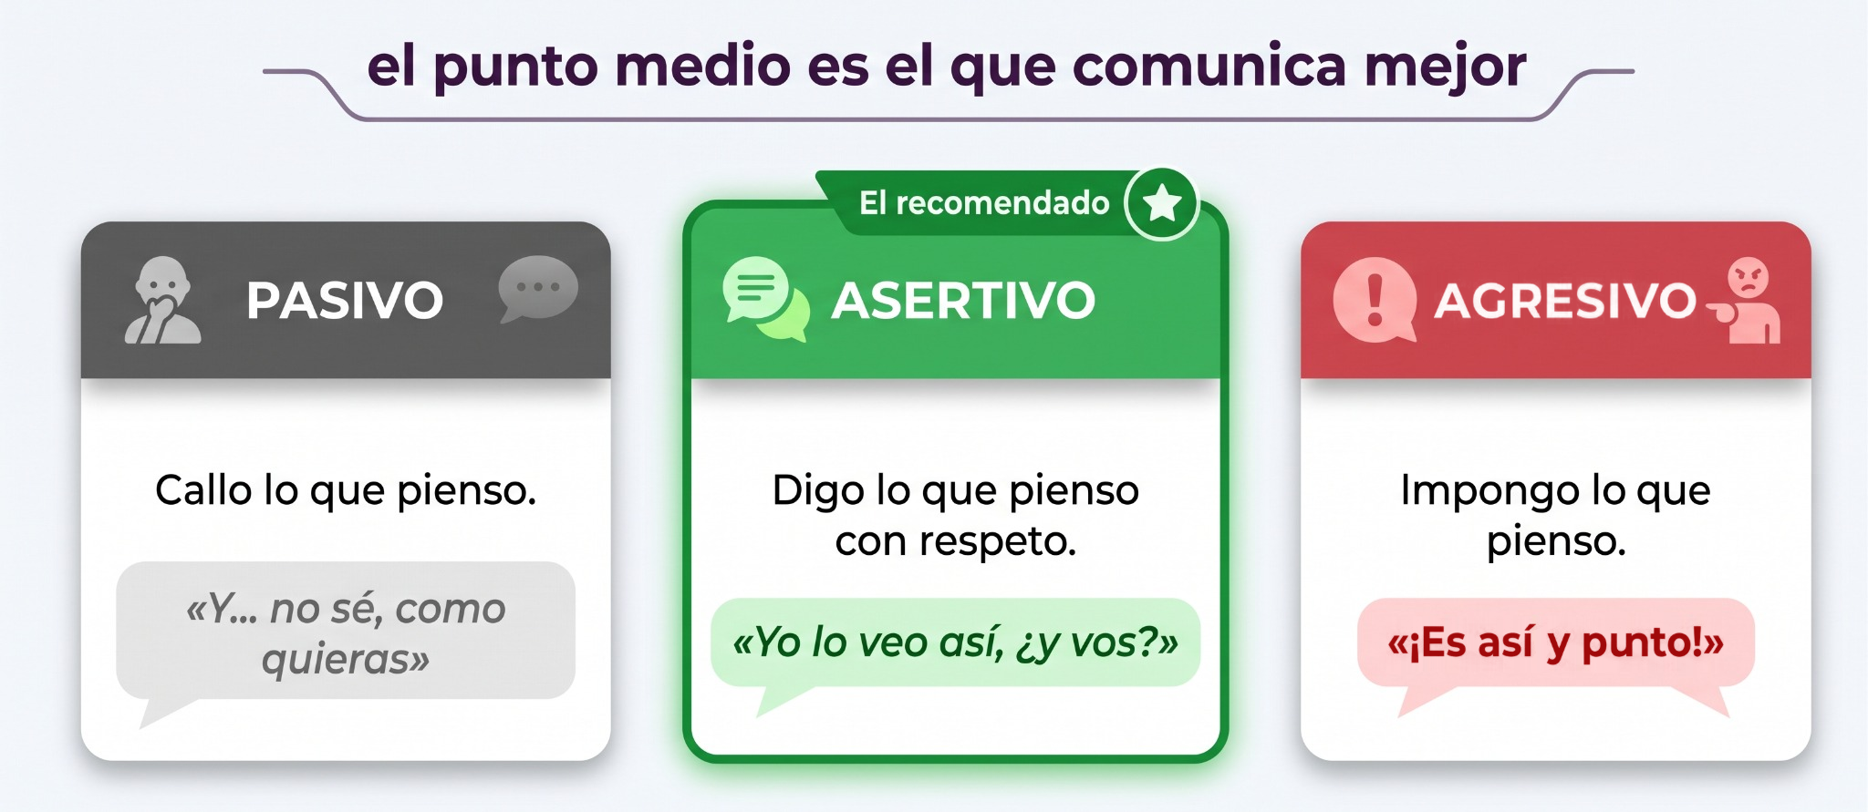
Figura 2.1 — Los tres estilos de comunicación.
La asertividad no es un don: es una habilidad que se entrena. Una fórmula que ayuda: describí el hecho, decí cómo te afecta y pedí un cambio concreto. «Cuando me interrumpís (hecho), me desconcentro (efecto); dejame terminar y después te escucho (pedido)».

Las barreras de la comunicación
Aun queriendo comunicarnos bien, aparecen obstáculos: el ruido del aula, el celular que distrae, los prejuicios («seguro me va a decir que no»), el enojo del momento o el vocabulario que el otro no comparte. Se llaman barreras de la comunicación.
La primera defensa contra una barrera es reconocerla. Si el momento es malo, buscá otro; si el canal falla, cambialo; si el prejuicio habla por vos, preguntá antes de suponer.
Ejemplo — Marcos y el profesor de Matemática
Marcos estaba convencido de que el profesor «le tenía bronca» por una nota baja. Verónica le propuso hablar con él usando la fórmula asertiva. Resultó que el profesor ni recordaba el episodio: le explicó el error y le ofreció rehacer un trabajo. La barrera no era el profesor: era el prejuicio de Marcos.

Comunicarse con cada actor de la comunidad
Con quién | Clave asertiva | Barrera frecuente
Docentes | preguntar a tiempo, no acumular dudas | vergüenza a «quedar mal»
Compañeros | acordar y cumplir; pedir sin exigir | bromas que hieren
Dirección y secretaría | pedidos claros, canales formales | no saber a quién acudir
Familia | contar antes de que pregunten | el «después te cuento» eterno

Concepto clave — asertividad
Estilo de comunicación que defiende los propios derechos y opiniones sin agredir ni someterse: claridad en el mensaje, respeto por el otro y disposición a escuchar la respuesta.

Ser asertivo también es saber decir que no
Decir «no» sin culpa es parte de la asertividad: «no puedo prestarte la tarea, pero te explico cómo la hice». Un «no» claro y respetuoso cuida tu tiempo, tus valores y hasta tus amistades, porque evita el resentimiento del que dice sí a todo.
En Paraguay — el «ndaikatúi» que cuesta
En nuestra cultura a veces se evita el no directo para no incomodar: se dice «vamos a ver…» y se desaparece. La asertividad propone otra salida bien paraguaya: el no amable, dicho de frente y con una alternativa cuando la hay.

Mirate — espacio personal (privado, sin nota)
Respondé para vos. Nadie va a corregir ni pedirte estas respuestas.
1. ¿Cuál de los tres estilos usás más cuando estás bajo presión? ¿Y con tu familia?
2. Pensá en un «sí» que dijiste queriendo decir «no». ¿Qué te costó decirlo? ¿Qué pasaría si lo dijeras asertivamente?
3. ¿Qué barrera de la comunicación aparece más seguido en tu casa? ¿Qué podrías cambiar vos, sin esperar que cambien los demás?

En grupo
Doblaje asertivo. En tríos, dramaticen una situación escolar dos veces: primero con estilo pasivo o agresivo, después «doblada» al estilo asertivo con la fórmula hecho–efecto–pedido. El curso vota si la versión asertiva mantuvo el mensaje y sumó respeto.

Actividades de aplicación
Marcá la opción correcta:
1. «¡Es así y punto, no se discute!» es una frase típica del estilo:
a) pasivo
b) asertivo
c) agresivo
d) formal
2. La fórmula asertiva propone decir:
a) efecto, culpa y castigo
b) hecho, efecto y pedido
c) pedido, amenaza y hecho
d) solo el hecho
3. Un prejuicio como «seguro me va a decir que no» es un ejemplo de:
a) retroalimentación
b) barrera de la comunicación
c) canal
d) escucha activa
4. Decir «no puedo prestarte la tarea, pero te explico cómo la hice» es:
a) agresivo
b) pasivo
c) asertivo
d) una barrera
Completá los espacios:
5. El estilo __________ calla lo que piensa; el __________ lo impone; el __________ lo dice con respeto.
6. El ruido, el enojo del momento y los prejuicios son __________ de la comunicación.
7. La fórmula asertiva ordena el mensaje en hecho, __________ y pedido.
Verdadero o falso (justificá las falsas):
8. (....) La asertividad es una habilidad que puede entrenarse.
9. (....) Decir que no siempre es una falta de respeto.
10. (....) Reconocer una barrera es el primer paso para superarla.
Respondé y fundamentá:
11. Reformulá en versión asertiva: «¡Nunca me avisás nada, sos un desastre como delegado!».
12. Explicá por qué el estilo pasivo, aunque parece «tranquilo», también puede dañar la convivencia.

Clase 3: Cómo se evalúa y se promociona el 9.º grado
Capacidad | Interpreta los criterios de evaluación a ser considerados en el noveno grado en sus distintas funciones.
Tema | El sistema de evaluación del tercer ciclo: capacidades, indicadores, evidencias, etapas y criterios de promoción vigentes.
Indicadores de logro | • Explica el recorrido que va de las capacidades a la calificación final.  • Interpreta la escala y los criterios de promoción vigentes a partir de la comunicación oficial de la institución y del MEC.  • Identifica qué evidencias de aprendizaje se valoran en cada etapa del año.

Evaluar no es solo poner nota
La evaluación sirve, antes que nada, para saber cómo vas y qué necesitás reforzar. La nota es el resumen final de un proceso que empieza mucho antes: en las capacidades del programa y en los indicadores de logro de cada clase.
Por eso en este cuadernillo cada clase abre con su ficha de capacidad e indicadores: eso mismo que leés al inicio es lo que tu docente va a valorar.
Seguí el camino de izquierda a derecha: de las capacidades salen los indicadores, de los indicadores las evidencias y de las evidencias la calificación.
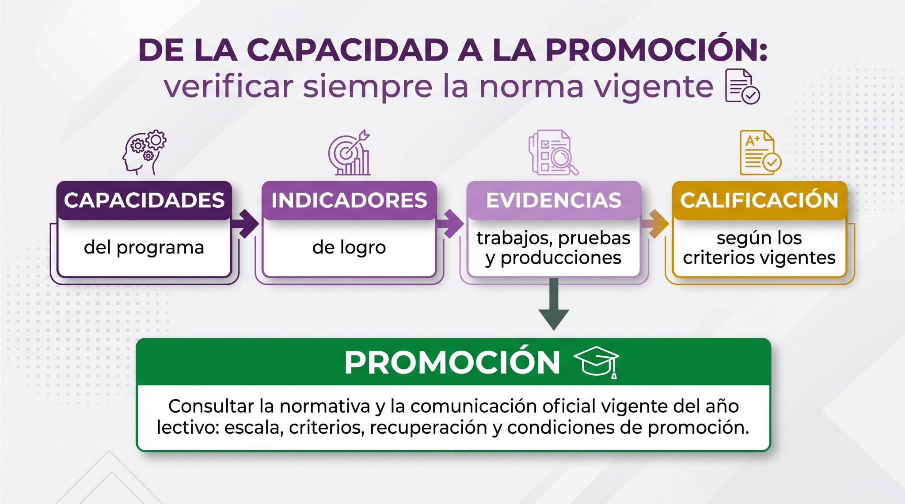
Figura 3.1 — De la capacidad a la promoción: el recorrido de la evaluación.

La escala y los criterios de promoción: verificar la norma vigente
Los criterios de evaluación y promoción deben leerse en la comunicación oficial vigente de la institución y del MEC. Como pueden actualizarse, esta clase no memoriza un porcentaje aislado: verifica la escala utilizada, el criterio de logro, las condiciones de recuperación y la regla de promoción aplicables al año lectivo.
El año se organiza en etapas: la primera cierra alrededor de junio y la segunda hacia noviembre. En cada etapa se reúnen evidencias variadas —trabajos, pruebas, producciones, participación— y con todas ellas se valora tu progreso.
Dato a verificar | Qué buscar en la comunicación vigente
Escala | cómo se expresa el rendimiento en el año lectivo
Criterio de logro | qué condición se utiliza para considerar logradas las capacidades
Recuperación | qué oportunidades y procedimientos se prevén cuando faltan logros
Promoción | qué regla vigente se aplica al cierre del grado
Fuente | resolución/comunicación oficial del MEC y de la institución

Tus evidencias cuentan todo el año
Como la valoración es por proceso, cada tarea entregada a tiempo, cada trabajo grupal y cada prueba suman información sobre tu aprendizaje. Dejar todo para la prueba final es la peor estrategia: la evaluación mira el camino completo.
Ejemplo — la carpeta de Nico
Nico guardaba sus trabajos sueltos y perdía la mitad. Este año armó una carpeta de evidencias por materia: tareas, correcciones y apuntes fechados. En la primera etapa entendió mejor sus notas, porque podía ver su propio recorrido —y discutirlo con datos cuando algo no le cerraba.

Concepto clave — indicador de logro
Enunciado observable que muestra si una capacidad se está logrando. Ejemplo: «Distingue los estilos pasivo, agresivo y asertivo en situaciones dadas». Se evalúa lo que se puede ver: lo que hacés, decís o producís.

¿Y si algo no te cierra?
Tenés derecho a conocer los criterios con los que te evalúan y a pedir la revisión de un trabajo con respeto y a tiempo. Tu colegio te comunica al inicio del año los criterios vigentes: leelos, guardalos y consultá tus dudas antes de la etapa, no después.
En Paraguay — criterios oficiales
Los criterios de evaluación y promoción se aplican según la normativa vigente y la comunicación oficial de la institución para el año lectivo. Guardá esa comunicación y consultá a tu docente o a la dirección cuando necesites interpretar un criterio.

Mirate — espacio personal (privado, sin nota)
Respondé para vos. Nadie va a corregir ni pedirte estas respuestas.
1. ¿Qué hacés cuando te devuelven un trabajo con una nota más baja de la esperada: lo guardás, lo revisás o lo tirás?
2. ¿Tus evidencias del año pasado contaban tu esfuerzo real? ¿Qué vas a hacer distinto este año?
3. ¿Qué materia te va a pedir más constancia este año? ¿Cómo vas a repartir el esfuerzo?

En grupo
El tablero de la etapa. En grupos, armen un afiche con el recorrido capacidades → indicadores → evidencias → calificación aplicado a una materia real del 9.º grado, listando qué evidencias van a reunir en la primera etapa. Compartan los tableros y acuerden uno de referencia para el aula.

Actividades de aplicación
Marcá la opción correcta:
1. El punto de partida de la evaluación escolar son:
a) los premios y sanciones
b) las capacidades y los indicadores de logro
c) únicamente la prueba final
d) la opinión del grupo
2. Para conocer el criterio de promoción aplicable al año lectivo corresponde:
a) usar de memoria la regla del año anterior
b) consultar la comunicación oficial vigente de la institución y del MEC
c) elegir el porcentaje que use otra institución
d) esperar al cierre del año para preguntar
3. Una evidencia de aprendizaje es:
a) un rumor sobre el rendimiento
b) una producción, desempeño o respuesta que permite observar un indicador
c) únicamente una nota numérica
d) una opinión sin relación con la capacidad
4. Un indicador de logro es:
a) una nota parcial
b) un enunciado observable de lo que se espera lograr
c) una tarea extra
d) un premio
Completá los espacios:
5. El año escolar se organiza en dos __________: la primera cierra en junio y la segunda en noviembre.
6. Trabajos, pruebas, producciones y participación son __________ del aprendizaje.
7. Los criterios de promoción deben consultarse en la normativa __________ del año lectivo.
Verdadero o falso (justificá las falsas):
8. (....) La evaluación valora solo la prueba final de cada etapa.
9. (....) Tenés derecho a conocer los criterios con los que te evalúan.
10. (....) Los criterios de promoción pueden aplicarse sin consultar la normativa vigente del año lectivo.
Respondé y fundamentá:
11. Explicá con tus palabras el recorrido que va de una capacidad del programa a la calificación final.
12. ¿Por qué una carpeta de evidencias ordenada te conviene a vos, más allá de la nota? Da dos razones.
Espacio para anotaciones y respuestas

EVALUACIÓN DE LA UNIDAD 1
Sentido de pertenencia
Nombre y Apellido: _______________________________ Curso: ______ Fecha: ____ / ____ / ____

Consignas
Marcá la opción correcta:
1. La retroalimentación en la comunicación es:
a) el ruido del ambiente
b) la respuesta del receptor al mensaje
c) el canal utilizado
d) el silencio
2. El estilo asertivo se caracteriza por:
a) callar para evitar problemas
b) imponer la propia opinión
c) decir lo que se piensa con claridad y respeto
d) hablar solo con amigos
3. Para saber qué criterio de promoción rige en el año lectivo, el estudiante debe:
a) usar de memoria la regla del año anterior
b) consultar la comunicación oficial vigente de la institución y del MEC
c) elegir el porcentaje que use otra institución
d) esperar a la calificación final
4. Un indicador de logro se caracteriza por ser:
a) secreto
b) observable
c) opcional
d) numérico siempre
Completá los espacios:
5. La fórmula asertiva ordena el mensaje en __________, efecto y pedido.
6. Los criterios de evaluación y promoción deben leerse en la comunicación oficial __________.
7. Los prejuicios, el ruido y el enojo del momento son __________ de la comunicación.
Verdadero o falso (justificá las falsas):
8. (....) La escucha activa incluye resumir lo que dijo el otro y preguntar antes de suponer.
9. (....) Un porcentaje de promoción de un año anterior puede aplicarse automáticamente sin verificar la norma vigente.
10. (....) Adaptar el registro comunicativo según el interlocutor es una habilidad, no una falsedad.
Respondé y fundamentá:
11. Situación: un compañero difunde por chat una versión falsa de algo que dijiste. Describí cómo lo resolverías comunicándote asertivamente (hecho, efecto, pedido) y qué barrera de la comunicación deberías cuidar.
12. Explicá el recorrido completo de la evaluación (capacidades → indicadores → evidencias → calificación) y fundamentá por qué conviene reunir evidencias todo el año.

UNIDAD 2 — AUTOCONOCIMIENTO Y ORIENTACIÓN VOCACIONAL
Capacidades de la unidad (programa MEC): «Reconoce la importancia de conocerse a sí mismo, sus intereses, sus habilidades, sus potencialidades y sus preferencias.» «Interpreta lo positivo de una Orientación Vocacional para la acertada elección del Bachillerato (ofertas educativas posteriores al tercer ciclo).»
Período aproximado: Marzo – abril

Clase 4: Conocerse a sí mismo: el análisis interno objetivo
Capacidad | Reconoce la importancia de conocerse a sí mismo, sus intereses, sus habilidades, sus potencialidades y sus preferencias.
Tema | El autoconocimiento como base de las decisiones: análisis interno objetivo de fortalezas, debilidades, oportunidades y riesgos.
Indicadores de logro | • Explica por qué el autoconocimiento es la base de una buena elección vocacional.  • Elabora su análisis interno objetivo distinguiendo fortalezas, debilidades, oportunidades y riesgos.  • Diferencia una autoevaluación objetiva de una autocrítica destructiva o de una autoimagen inflada.

Antes de elegir, conocerse
Este año vas a elegir bachillerato, y ninguna elección sale bien a ciegas. El primer paso no es mirar la oferta: es mirarte a vos. ¿Qué te interesa de verdad? ¿Qué te sale bien? ¿Qué te cuesta? ¿Qué te ofrece tu entorno?
A ese ejercicio se lo llama análisis interno objetivo. «Interno» porque mira hacia adentro; «objetivo» porque se apoya en hechos y no en etiquetas. «Soy un desastre en Matemática» es una etiqueta; «me cuestan las ecuaciones, pero mejoré con práctica» es un dato.
Recorré los cuatro cuadrantes: dos miran hacia adentro (fortalezas y debilidades) y dos hacia tu entorno (oportunidades y riesgos).
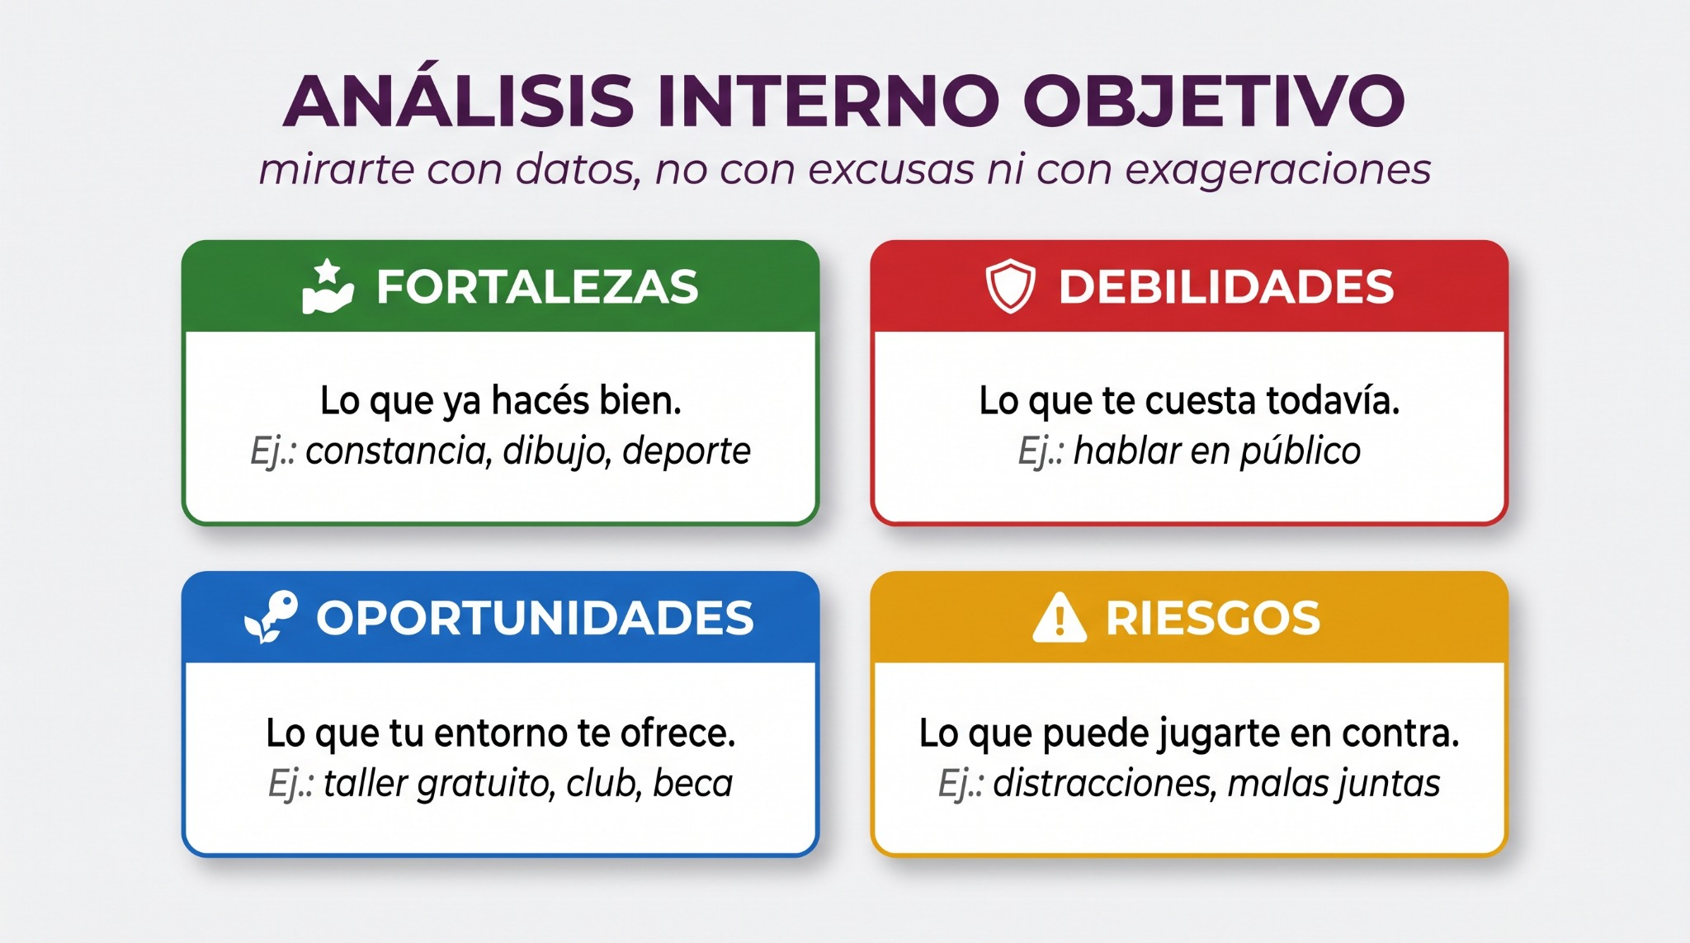
Figura 4.1 — El análisis interno objetivo en cuatro cuadrantes.

Fortalezas y debilidades: los datos de adentro
Tus fortalezas son las capacidades que ya demostraste: constancia, facilidad para explicar, buen oído para la música, resistencia física. Tus debilidades son las que todavía te cuestan. Ninguna debilidad es una condena: es una zona de entrenamiento.
Ejemplo — el inventario de Rocío
Rocío se creía «mala para todo» hasta que Verónica le pidió hechos: organiza los trabajos grupales sin que nadie se lo pida, le explican una vez las cosas y las recuerda, y en el club de danza no falta nunca. Tres datos, tres fortalezas: organización, memoria y constancia. Las etiquetas se caen cuando aparecen los hechos.

Oportunidades y riesgos: los datos de afuera
Tu entorno también cuenta: un taller gratuito del municipio, un familiar que puede enseñarte un oficio o una beca son oportunidades. Las distracciones constantes, la presión de un grupo o la falta de información son riesgos. Verlos a tiempo te permite aprovechar unos y esquivar otros.
Concepto clave — autoconocimiento
Proceso de observarse a uno mismo con honestidad para identificar intereses, habilidades, potencialidades, preferencias y límites. Es dinámico: cambia con la experiencia, por eso conviene revisarlo cada tanto.

Ni inflarse ni destruirse
Hay dos maneras de fallar en el autoconocimiento: la autoimagen inflada («todo me sale bien, no necesito esforzarme») y la autocrítica destructiva («no sirvo para nada»). Las dos mienten, porque ignoran los datos. La mirada objetiva es más humilde y más valiente a la vez: acepta lo que hay para construir desde ahí.
Mirada | Frase típica | Qué le falta
Inflada | «Yo ya sé todo esto» | reconocer los límites reales
Destructiva | «No sirvo para nada» | reconocer los logros reales
Objetiva | «Esto ya lo logro; esto me falta» | nada: usa datos de ambos lados

En Paraguay — talentos de acá
El autoconocimiento no mira solo lo académico: tallar madera, tocar el arpa, atender un negocio familiar, cuidar la huerta o destacarte en el fútbol de tu barrio también son habilidades reales que pueden orientar tu camino.

Mirate — espacio personal (privado, sin nota)
Respondé para vos. Nadie va a corregir ni pedirte estas respuestas.
1. Escribí tres fortalezas tuyas con el hecho que las demuestra (como hizo Rocío).
2. ¿Qué etiqueta negativa te pusiste o te pusieron alguna vez? ¿Qué dato real la contradice?
3. ¿Qué oportunidad de tu entorno estás desaprovechando hoy?

En grupo
Análisis de caso. En parejas, reciban un perfil ficticio con hechos verificables y clasifiquen fortalezas, aspectos por desarrollar, oportunidades y riesgos. Después comparen criterios. El análisis personal queda en «Mirate», es privado y no se califica.

Actividades de aplicación
Marcá la opción correcta:
1. El análisis interno objetivo se apoya en:
a) etiquetas
b) hechos y datos
c) opiniones ajenas solamente
d) deseos
2. Un taller gratuito del municipio es, para tu análisis, una:
a) fortaleza
b) debilidad
c) oportunidad
d) amenaza interna
3. «No sirvo para nada» es un ejemplo de:
a) mirada objetiva
b) autocrítica destructiva
c) fortaleza
d) oportunidad
4. El autoconocimiento es dinámico porque:
a) cambia con la experiencia
b) depende de la suerte
c) se hereda
d) se hace una sola vez
Completá los espacios:
5. Las fortalezas y debilidades miran hacia __________; las oportunidades y los riesgos, hacia tu __________.
6. «Me cuestan las ecuaciones, pero mejoré con práctica» es un __________, no una etiqueta.
7. Toda debilidad puede verse como una zona de __________.
Verdadero o falso (justificá las falsas):
8. (....) La autoimagen inflada es mejor que la autocrítica destructiva.
9. (....) Las habilidades no académicas también forman parte del autoconocimiento.
10. (....) El análisis interno conviene revisarlo cada cierto tiempo.
Respondé y fundamentá:
11. ¿Por qué el autoconocimiento es el primer paso de la elección vocacional? Fundamentá.
12. Convertí esta etiqueta en un enunciado objetivo: «Soy pésimo para hablar en público».

Clase 5: Orientación vocacional: vocación y profesión
Capacidad | Interpreta lo positivo de una Orientación Vocacional para la acertada elección del Bachillerato (ofertas educativas posteriores al tercer ciclo).
Tema | La orientación vocacional: concepto, diferencia entre vocación y profesión, y su aporte a la elección del bachillerato.
Indicadores de logro | • Define orientación vocacional y explica para qué sirve en el 9.º grado.  • Diferencia vocación de profesión con ejemplos propios.  • Reconoce que la orientación vocacional acompaña la decisión, pero no la impone.

Una brújula, no un mandato
La orientación vocacional es un proceso de acompañamiento que te ayuda a conocerte y a conocer las opciones, para que elijas tu camino con fundamento. No te dice qué ser: te da una brújula para que decidas vos.
En el 9.º grado ese proceso tiene una meta concreta: elegir bien el bachillerato. Una elección apurada o copiada puede costarte años de desgano; una elección informada te da tres años de estudio con sentido.

Vocación no es lo mismo que profesión
La vocación es el llamado interior: aquello que disfrutás hacer y le da sentido a tu esfuerzo. La profesión es la ocupación que se aprende y se ejerce, con sus estudios, sus reglas y su mercado. Se parecen, pero no son lo mismo.
Mirá los dos círculos: tu camino más firme está en la zona donde se cruzan lo que te llama y una ocupación real para ejercerlo.
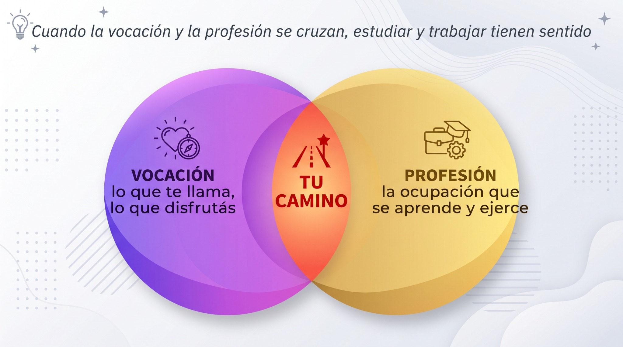
Figura 5.1 — Vocación y profesión: el cruce donde conviene pararse.
Una misma vocación puede realizarse en varias profesiones: a quien le llama cuidar la salud puede ser médico, enfermera, kinesiólogo o técnico en laboratorio. Y una misma profesión puede vivirse con vocaciones distintas. Por eso conviene explorar el mapa completo antes de marcar un solo punto.
Ejemplo — la duda de Jazmín
A Jazmín le encanta dibujar (vocación), pero creía que «del dibujo no se vive». Con Verónica descubrió el abanico real: diseño gráfico, arquitectura, ilustración, diseño de interiores, artes visuales. Su vocación no cambió; lo que cambió fue el mapa de profesiones que la pueden expresar.

Concepto clave — orientación vocacional
Proceso planificado de autoconocimiento y de información sobre las opciones educativas y laborales, que acompaña a la persona para que tome una decisión libre, informada y propia sobre su futuro.

Qué hace (y qué no hace) la orientación vocacional
Sí hace | No hace
te ayuda a conocer tus intereses y aptitudes | decidir por vos
te informa sobre bachilleratos y carreras | garantizar «la elección perfecta»
ordena tus opciones con criterios | reemplazar tu esfuerzo
suma la mirada de profesionales y de tu familia | obedecer la moda o la presión del grupo

Las voces alrededor de tu decisión
La familia, los amigos y las redes opinan, y está bien escucharlos: te conocen y te quieren. Pero la mochila de la decisión la vas a cargar vos. Escuchar todas las voces y decidir con criterio propio: de eso se trata madurar una elección.
En Paraguay — orientación en tu colegio
Muchas instituciones cuentan con orientadores o docentes guía que acompañan este proceso durante el 9.º grado. Aprovechá los espacios que tu colegio ofrezca: charlas, ferias de bachilleratos y entrevistas con la orientadora.

Mirate — espacio personal (privado, sin nota)
Respondé para vos. Nadie va a corregir ni pedirte estas respuestas.
1. ¿Qué actividad hacés que te hace perder la noción del tiempo? ¿Qué te dice eso de tu vocación?
2. ¿Sentís alguna presión (familiar, de amigos, de redes) sobre qué elegir? ¿Cómo la estás manejando?
3. Si el miedo a equivocarte no existiera, ¿qué camino explorarías primero?

En grupo
El mapa de una vocación. En grupos, elijan una vocación (cuidar la salud, crear, enseñar, construir, emprender…) y mapeen en un afiche todas las profesiones que la pueden expresar, de la más conocida a la menos pensada. Expongan los mapas: la idea es agrandar el menú de todos.

Actividades de aplicación
Marcá la opción correcta:
1. La orientación vocacional sirve para:
a) decirte qué estudiar
b) acompañarte a decidir con fundamento
c) elegir por sorteo
d) copiar la elección del grupo
2. La vocación es:
a) la ocupación que se ejerce
b) el llamado interior hacia lo que disfrutás
c) un título
d) una materia
3. Una misma vocación puede expresarse en:
a) una sola profesión
b) varias profesiones
c) ninguna profesión
d) solo oficios manuales
4. La decisión final sobre el bachillerato la toma:
a) la orientadora
b) la familia
c) el propio estudiante, informado
d) el grupo de amigos
Completá los espacios:
5. La __________ es el llamado interior; la __________ es la ocupación que se aprende y ejerce.
6. Una elección apurada o copiada puede costar años de __________.
7. La orientación vocacional acompaña la decisión, pero no la __________.
Verdadero o falso (justificá las falsas):
8. (....) La orientación vocacional garantiza que nunca te vas a equivocar.
9. (....) Escuchar a la familia es útil, aunque la decisión sea propia.
10. (....) «Del dibujo no se vive» es un dato objetivo del mercado laboral.
Respondé y fundamentá:
11. Explicá con un ejemplo la diferencia entre vocación y profesión.
12. ¿Por qué decimos que la orientación vocacional es una brújula y no un mandato?

Clase 6: Intereses, inteligencia, personalidad y aptitudes
Capacidad | Interpreta lo positivo de una Orientación Vocacional para la acertada elección del Bachillerato (ofertas educativas posteriores al tercer ciclo).
Tema | Los cuatro factores personales de la elección: intereses, inteligencia, personalidad y aptitudes.
Indicadores de logro | • Distingue los cuatro factores personales que intervienen en la elección vocacional.  • Identifica sus propios intereses y aptitudes con ejemplos concretos.  • Explica cómo la inteligencia, las capacidades cognitivas y la personalidad aportan información orientadora sin determinar por sí solas la elección del bachillerato.

Cuatro piezas de un mismo rompecabezas
La orientación vocacional reúne varias fuentes de información: qué te interesa, qué capacidades cognitivas mostrás en distintas tareas, cómo solés actuar y qué destrezas has desarrollado. Intereses, inteligencia, personalidad y aptitudes aportan pistas; ninguna etiqueta decide por vos.
Observá la rueda: vos estás en el centro y los cuatro factores giran a tu alrededor. Ninguno decide solo; deciden juntos.
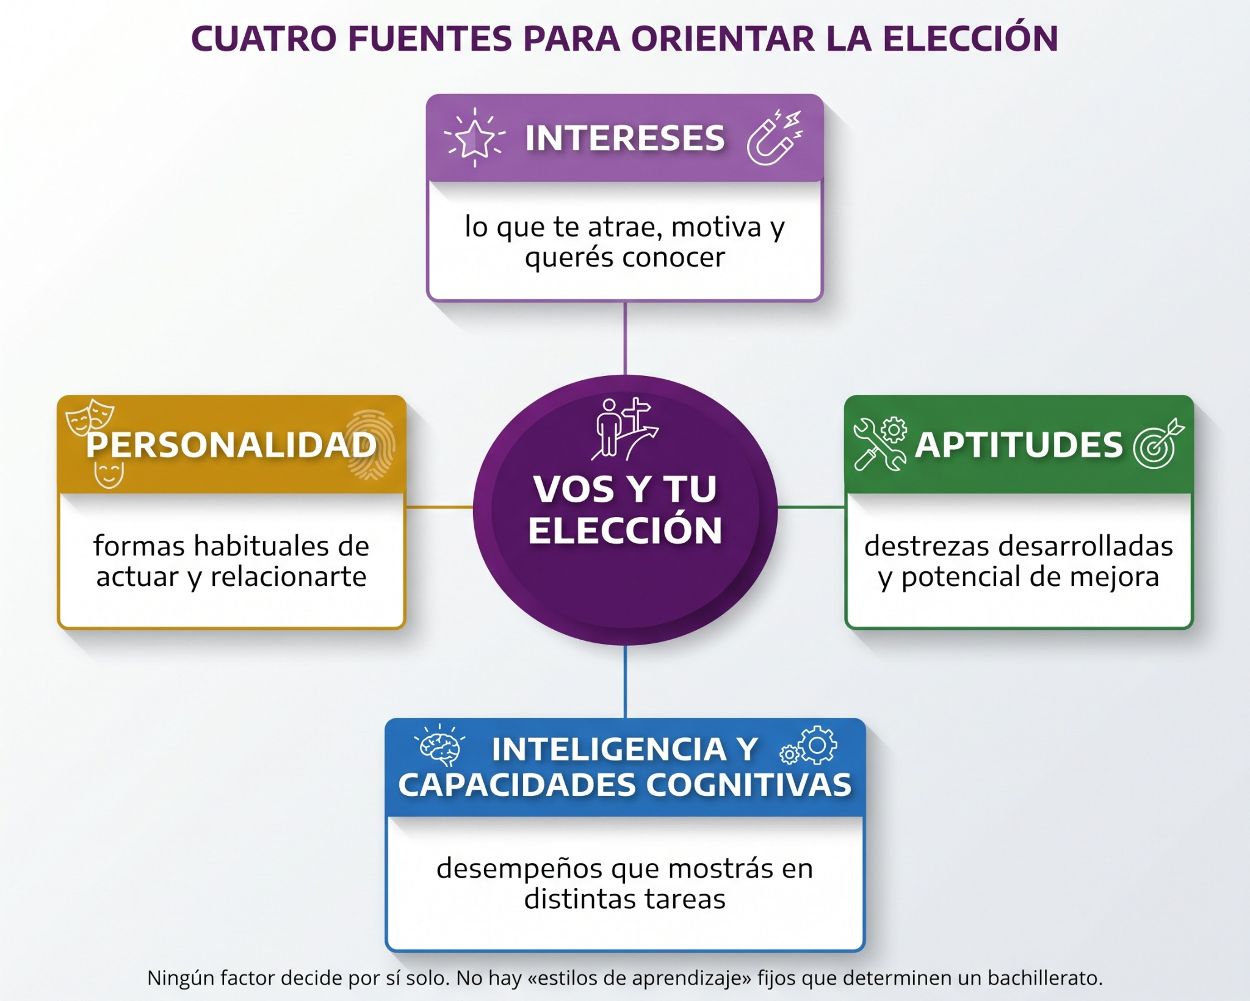
Figura 6.1 — Los cuatro factores personales de la elección vocacional.

Intereses y aptitudes: el gusto y la facilidad
El interés es lo que te atrae conocer o hacer, aunque nadie te obligue. La aptitud es la facilidad natural para hacerlo bien. A veces coinciden (te gusta y te sale) y a veces no: puede gustarte cantar sin tener gran oído, o tener facilidad para los números sin que te apasionen.
El cruce ideal es interés + aptitud, pero no te desanimes si no coinciden de entrada: el interés sostenido entrena la aptitud. Lo que sí conviene evitar es elegir un camino que no te interesa solo porque «te sale fácil».
Ejemplo — Nico y los motores
Nico desarma y arma la moto de su hermano desde los doce años. Nadie se lo pide: lo hace porque le gusta (interés) y cada vez le sale mejor (aptitud entrenada). Cuando vio que existía el bachillerato técnico, entendió que eso que hacía «por gusto» podía ser su camino de estudio.

Inteligencia y capacidades cognitivas: sin etiquetas fijas
Las personas pueden mostrar fortalezas diferentes según la tarea, por ejemplo en razonamiento verbal, numérico, espacial o resolución de problemas. Eso no significa que cada persona tenga un «estilo de aprendizaje» fijo. Para orientarte conviene mirar evidencias de desempeño, estrategias que te ayudan a aprender y habilidades que podés seguir desarrollando; ninguna de ellas determina por sí sola un bachillerato.
Concepto clave — aptitud
Capacidad o facilidad para realizar bien una tarea o aprender rápidamente una destreza. Puede ser innata en parte, pero se desarrolla con la práctica: la aptitud crece donde el interés insiste.

Personalidad: tu forma estable de ser
La personalidad es tu manera relativamente estable de sentir, pensar y actuar: más sociable o más reservada, más planificadora o más espontánea, más tranquila o más intensa. No hay personalidades «correctas»: hay cruces más o menos cómodos entre tu forma de ser y cada tipo de estudio o trabajo.
Factor | Pregunta que responde | Ejemplo
Intereses | ¿qué te atrae hacer y conocer? | la tecnología, los animales, el arte
Inteligencia y capacidades cognitivas | ¿qué fortalezas cognitivas mostrás en distintas tareas? | razonamiento verbal, numérico, espacial o resolución de problemas
Personalidad | ¿cómo sos de manera estable? | sociable, detallista, inquieto
Aptitudes | ¿qué te sale bien? | dibujar, calcular, explicar, armar

En Paraguay — aptitudes que el país necesita
Paraguay demanda técnicos, docentes, profesionales de la salud, del agro, del software y de los oficios. Sea cual sea tu perfil, hay un lugar donde tus aptitudes hacen falta: elegir bien también es un aporte al país.

Mirate — espacio personal (privado, sin nota)
Respondé para vos. Nadie va a corregir ni pedirte estas respuestas.
1. Anotá tus tres intereses más fuertes y marcá cuáles vienen acompañados de aptitud.
2. ¿Qué estrategias te ayudan a comprender tareas diferentes? Anotá dos y recordá que no son un «estilo» fijo.
3. ¿Qué rasgo de tu personalidad te conviene tener en cuenta al elegir bachillerato?

En grupo
Perfiles de caso. El docente reparte tarjetas ficticias con intereses, evidencias de capacidades cognitivas, rasgos de personalidad y aptitudes. En grupos, analicen qué información aporta cada factor y qué datos adicionales pedirían antes de sugerir opciones; ninguna tarjeta conduce automáticamente a un bachillerato.

Actividades de aplicación
Marcá la opción correcta:
1. La facilidad natural para hacer algo bien se llama:
a) interés
b) aptitud
c) personalidad
d) vocación
2. Resolver con facilidad problemas numéricos en varias tareas aporta información sobre:
a) una preferencia personal sin evidencia
b) una fortaleza cognitiva observable
c) una profesión ya decidida
d) un estilo de aprendizaje fijo
3. Elegir un camino solo porque «te sale fácil», sin interés, es:
a) la mejor estrategia
b) un riesgo de desgano futuro
c) obligatorio
d) imposible
4. La personalidad es:
a) un estado de ánimo pasajero
b) una forma relativamente estable de sentir, pensar y actuar
c) una nota
d) una aptitud
Completá los espacios:
5. El __________ es lo que te atrae; la __________ es la facilidad para hacerlo bien.
6. La aptitud crece donde el __________ insiste.
7. Las fortalezas cognitivas son __________ orientadoras, no etiquetas que deciden un bachillerato.
Verdadero o falso (justificá las falsas):
8. (....) Interés y aptitud siempre coinciden.
9. (....) Una persona tiene un único estilo de aprendizaje fijo que determina qué bachillerato le conviene.
10. (....) Hay personalidades correctas e incorrectas para estudiar.
Respondé y fundamentá:
11. Caso: una estudiante disfruta escribir, resuelve bien problemas numéricos, prefiere planificar y ha desarrollado habilidad para explicar. Identificá qué dato corresponde a interés, inteligencia/capacidad cognitiva, personalidad y aptitud, y explicá qué información todavía falta antes de orientar una elección.
12. ¿Por qué el interés sostenido puede entrenar una aptitud? Explicá con un caso real o inventado.

Clase 7: El test vocacional y la elección del bachillerato
Capacidad | Interpreta lo positivo de una Orientación Vocacional para la acertada elección del Bachillerato (ofertas educativas posteriores al tercer ciclo).
Tema | Aplicación e interpretación del test vocacional; la oferta educativa posterior al tercer ciclo y los criterios para elegir.
Indicadores de logro | • Interpreta los resultados de un test vocacional como orientación y no como sentencia.  • Describe la oferta educativa posterior al 9.º grado: bachillerato científico, técnico y formación profesional.  • Formula criterios propios para su elección de bachillerato.

El test vocacional: qué mide y qué no
Un test vocacional es un cuestionario que ordena tus respuestas sobre gustos, actividades preferidas y formas de trabajar, y devuelve áreas afines a tu perfil. Es una foto útil de tus intereses de hoy: ni un oráculo ni una sentencia.
Por eso el resultado se interpreta con la orientadora y se cruza con todo lo que ya trabajaste: tu análisis interno, tus cuatro factores y la información real de las opciones. Si el test dice una cosa y tu experiencia dice otra, la conversación —no el papel— tiene la última palabra.
Ejemplo — el test de Marcos
El test de Marcos marcó afinidad con «áreas administrativas», pero él no se veía en una oficina. Conversando con Verónica descubrió que lo suyo era organizar: eventos, torneos, grupos. La misma afinidad, leída con su experiencia, apuntaba a administración de empresas o gestión deportiva. El test abre preguntas; no las cierra.

El mapa después del 9.º grado
Al terminar el tercer ciclo se abre la Educación Media: tres años que terminan en el título de bachiller. Podés cursarla como bachillerato científico (con énfasis como Ciencias Sociales, Ciencias Básicas o Letras y Arte) o como bachillerato técnico (Contabilidad, Informática, Administración, Agropecuario y otros), que suma una formación para el trabajo. También existe la formación profesional, orientada a capacitarte para un oficio.
Seguí el árbol desde el 9.º grado hacia abajo: todas las ramas llegan a un título, pero cada una prepara un recorrido distinto.
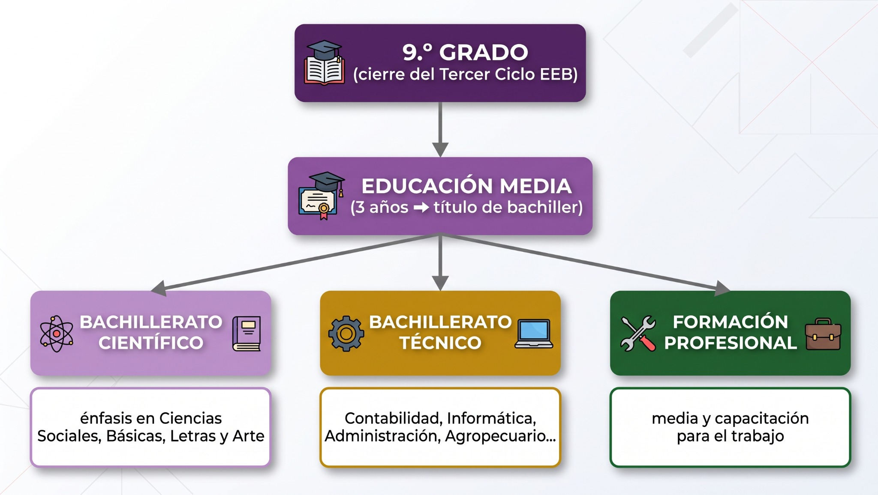
Figura 7.1 — La oferta educativa después del tercer ciclo.

Criterios para elegir bien
Criterio | Pregunta clave
Tu perfil | ¿coincide con mis intereses y aptitudes?
El plan de estudios | ¿qué materias tiene realmente cada opción?
La salida posterior | ¿a qué estudios o trabajos me acerca?
Las condiciones reales | ¿dónde se ofrece, a qué distancia, con qué recursos?

Un buen truco: visitá los colegios, preguntá a estudiantes que ya cursan cada bachillerato y pedí ver la malla de materias. Elegir con información de primera mano vale más que elegir por fama o por seguir al grupo.
Concepto clave — test vocacional
Instrumento de orientación que explora intereses y preferencias mediante preguntas estandarizadas y sugiere áreas afines. Su valor está en la interpretación acompañada, no en el puntaje aislado.

Tu decisión, tu proceso
Elegir no es un instante: es un proceso que ya empezaste en la clase 4 y que seguirá hasta la matrícula. Está permitido dudar, preguntar de nuevo y hasta cambiar de idea con fundamento. Lo único que no conviene es dejar que otros —o el azar— decidan por vos.
En Paraguay — ferias y visitas
En varias ciudades del país los colegios organizan ferias vocacionales y jornadas de puertas abiertas hacia el segundo semestre. Anotate: una mañana de visita puede ahorrarte tres años de duda.

Mirate — espacio personal (privado, sin nota)
Respondé para vos. Nadie va a corregir ni pedirte estas respuestas.
1. Si hoy tuvieras que ordenar tres opciones de bachillerato, ¿cuáles serían y por qué?
2. ¿Qué información concreta te falta todavía para decidir con tranquilidad? ¿Dónde podés conseguirla?
3. ¿Qué opinión ajena pesa más en tu decisión? ¿Cuánto querés que pese?

En grupo
Panel de opciones. El curso arma un panel comparativo de los bachilleratos accesibles en la zona: materias, colegios que los ofrecen, testimonios de estudiantes. Cada grupo investiga una opción y la presenta en cinco minutos. El panel queda en el aula para consultarlo el resto del año.

Actividades de aplicación
Marcá la opción correcta:
1. Un test vocacional es:
a) una sentencia sobre tu futuro
b) una foto orientadora de tus intereses
c) un examen con nota
d) un requisito de matrícula
2. La Educación Media dura:
a) dos años
b) tres años
c) cuatro años
d) un año
3. El bachillerato técnico se caracteriza por:
a) no tener título
b) sumar formación para el trabajo
c) ser solo de ciencias
d) no tener materias comunes
4. Ante un resultado de test que no coincide con tu experiencia, corresponde:
a) obedecer al test
b) ignorar todo
c) interpretarlo acompañado y cruzarlo con tus datos
d) repetir el test hasta que dé otra cosa
Completá los espacios:
5. El título que otorga la Educación Media es el de __________.
6. El bachillerato __________ suma una formación para el trabajo; el __________ profundiza áreas del conocimiento.
7. El valor del test está en la __________ acompañada, no en el puntaje aislado.
Verdadero o falso (justificá las falsas):
8. (....) El resultado del test vocacional decide automáticamente tu bachillerato.
9. (....) Visitar colegios y preguntar a estudiantes es información de primera mano.
10. (....) Cambiar de idea con fundamento es parte válida del proceso de elección.
Respondé y fundamentá:
11. Caso: una estudiante compara tres bachilleratos. Proponé tres criterios razonables para analizar las opciones, ordenalos por importancia y justificá el primero.
12. ¿Qué diferencia hay entre elegir «por fama» y elegir con información? Ejemplificá.
Espacio para anotaciones y respuestas

EVALUACIÓN DE LA UNIDAD 2
Autoconocimiento y orientación vocacional
Nombre y Apellido: _______________________________ Curso: ______ Fecha: ____ / ____ / ____

Consignas
Marcá la opción correcta:
1. El análisis interno objetivo se apoya en:
a) etiquetas y apodos
b) hechos y datos
c) la opinión del grupo
d) los deseos
2. La vocación es:
a) la ocupación que se ejerce
b) el llamado interior hacia lo que se disfruta
c) un test
d) una nota
3. La facilidad natural para hacer algo bien se denomina:
a) interés
b) aptitud
c) estado de ánimo
d) profesión
4. El resultado de un test vocacional debe interpretarse:
a) como sentencia definitiva
b) acompañado y cruzado con la propia experiencia
c) en secreto
d) solo con amigos
Completá los espacios:
5. Las fortalezas y debilidades miran hacia adentro; las oportunidades y los __________, hacia el entorno.
6. El bachillerato __________ suma una formación para el trabajo.
7. Una misma vocación puede expresarse en varias __________.
Verdadero o falso (justificá las falsas):
8. (....) El interés sostenido puede entrenar una aptitud.
9. (....) Elegir bachillerato por seguir al grupo es una decisión informada.
10. (....) La Educación Media dura tres años y otorga el título de bachiller.
Respondé y fundamentá:
11. Caso: un estudiante tiene interés sostenido por la tecnología, buen desempeño en razonamiento espacial, es perseverante y ha desarrollado habilidad para armar equipos. Clasificá esos datos en intereses, inteligencia/capacidades cognitivas, personalidad y aptitudes, y explicá por qué no bastan por sí solos para decidir su bachillerato.
12. Situación: el test de una estudiante sugiere «áreas administrativas», pero ella no se ve en una oficina. ¿Qué le recomendarías hacer con ese resultado y por qué?

UNIDAD 3 — VIDA AFECTIVA
Capacidades de la unidad (programa MEC): «Expresa sus emociones de manera equilibrada, demostrando autocontrol en sus actividades.» «Conoce la implicancia de la sexualidad como componente de la personalidad.»
Período aproximado: Abril – junio

Clase 8: Las emociones: qué son y de qué tipos hay
Capacidad | Expresa sus emociones de manera equilibrada, demostrando autocontrol en sus actividades.
Tema | Las emociones: concepto, tipos (agradables y desagradables) y su función en la vida diaria.
Indicadores de logro | • Define emoción y explica su función.  • Clasifica emociones básicas en situaciones cotidianas propias.  • Argumenta por qué ninguna emoción es «mala» aunque algunas sean desagradables.

Sentir es humano
Una emoción es una reacción breve e intensa del cuerpo y de la mente ante algo que nos importa: una nota, un mensaje, una pérdida, un logro. Aparece rápido, se siente en el cuerpo (el corazón acelerado, el nudo en la garganta) y empuja a actuar.
Las emociones no son un defecto: son un sistema de alarma y de motivación que traemos de fábrica. El miedo protege, el enojo avisa que algo nos parece injusto, la tristeza pide pausa y compañía, la alegría une y celebra.
Recorré la rueda: cada porción es una emoción con un ejemplo cotidiano. Fijate lo que dice el centro, porque es la idea principal de la clase.
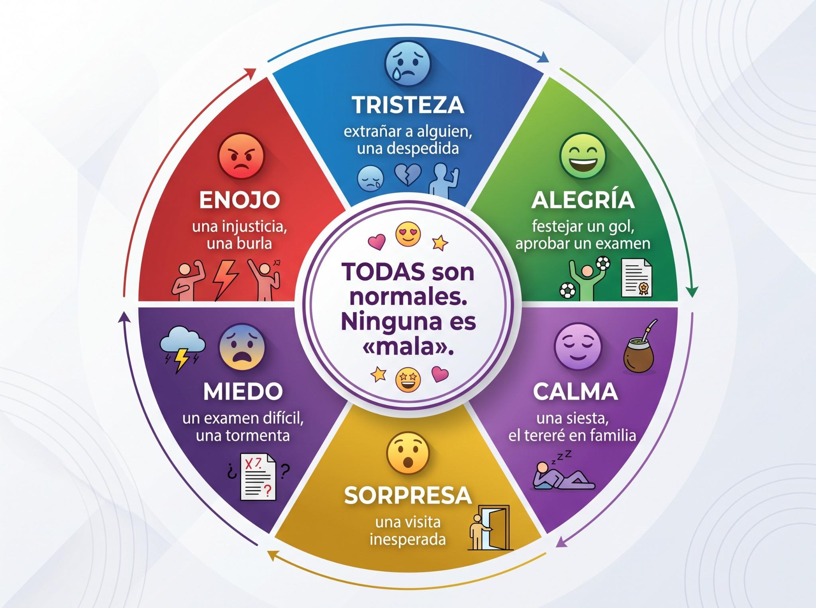
Figura 8.1 — Rueda de emociones básicas con ejemplos de la vida diaria.

¿Positivas y negativas, o agradables y desagradables?
Solemos llamar «positivas» a las emociones lindas de sentir y «negativas» a las feas. Es más preciso decir agradables y desagradables: la tristeza es desagradable, pero no es mala; cumple una función. Lo que sí puede ser positivo o negativo es lo que hacemos con cada emoción.
Ejemplo — el enojo de Rocío
A Rocío la dejaron fuera del grupo de un trabajo sin avisarle. Sintió enojo: legítimo, la situación era injusta. Con ese mismo enojo podía romper el afiche del grupo o podía hablar con la profesora y con sus compañeras. Eligió lo segundo. La emoción fue la misma; la conducta la eligió ella.

Emoción, sentimiento y estado de ánimo
La emoción es intensa y corta (el susto). El sentimiento es más duradero y elaborado (el cariño, el rencor). El estado de ánimo es un clima de fondo que tiñe el día (andar bajoneado, andar entusiasmado). Distinguirlos te ayuda a describir mejor lo que te pasa.
Vivencia | Duración | Ejemplo
Emoción | segundos a minutos | susto al escuchar un trueno
Sentimiento | días, meses o años | cariño por tu abuela
Estado de ánimo | horas o días | andar desganado toda la semana

Concepto clave — emoción
Reacción psicofisiológica breve e intensa ante un estímulo importante para la persona. Tiene componente corporal (lo que se siente), cognitivo (lo que se piensa) y conductual (lo que empuja a hacer).

Ponerle nombre a lo que sentís
Nombrar la emoción con precisión —«no estoy “mal”: estoy frustrado»— ya baja su intensidad y permite pensar qué hacer. Cuanto más rico es tu vocabulario emocional, más control ganás sobre tu propia conducta.
En Paraguay — el «ya pasó» que no ayuda
En muchas familias se aprende a tapar rápido lo que se siente: «no llores», «ya pasó», «aguantá». La intención es buena, pero el mensaje que queda es que sentir está mal. Hablar de lo que sentimos, en castellano o en guaraní, también es cuidarse.

En Paraguay — ¿Necesitás ayuda?
Si algo de lo que leíste te tocó de cerca y necesitás hablar, no te lo guardes: acudí a un adulto de tu confianza (familia, docente, orientadora). También podés llamar gratis al 147 Fono Ayuda (MINNA), confidencial y disponible las 24 horas.

Mirate — espacio personal (privado, sin nota)
Respondé para vos. Nadie va a corregir ni pedirte estas respuestas.
1. ¿Qué emoción te visita más seguido últimamente? ¿En qué parte del cuerpo la sentís?
2. ¿Qué emoción te cuesta más mostrar delante de otros? ¿De dónde te parece que viene esa dificultad?
3. Escribí tres palabras nuevas para describir con más precisión cómo te sentiste esta semana.

En grupo
El diccionario emocional del curso. En grupos, armen una lista de al menos quince palabras de emociones (en castellano y en guaraní si quieren) y clasifíquenlas en agradables y desagradables. Unan las listas en un «diccionario emocional» del aula para usarlo todo el año.

Actividades de aplicación
Marcá la opción correcta:
1. Una emoción es una reacción:
a) larga y planificada
b) breve e intensa ante algo importante
c) exclusivamente corporal
d) que solo sienten algunas personas
2. La función del miedo es:
a) castigar
b) proteger ante un peligro
c) alegrar
d) distraer
3. Es más preciso clasificar las emociones en:
a) buenas y malas
b) agradables y desagradables
c) útiles e inútiles
d) fuertes y débiles
4. El cariño que dura años es un ejemplo de:
a) emoción
b) sentimiento
c) estado de ánimo
d) conducta
Completá los espacios:
5. La emoción tiene componente corporal, cognitivo y __________.
6. El estado de ánimo es un __________ de fondo que tiñe el día.
7. Nombrar con precisión la emoción ya baja su __________.
Verdadero o falso (justificá las falsas):
8. (....) La tristeza es una emoción mala que hay que eliminar.
9. (....) Una misma emoción puede terminar en conductas muy distintas.
10. (....) El vocabulario emocional amplio ayuda al autocontrol.
Respondé y fundamentá:
11. Explicá con un ejemplo propio la diferencia entre la emoción y la conducta que le sigue.
12. ¿Por qué decimos que las emociones son «un sistema de alarma y de motivación»? Fundamentá con dos emociones.

Clase 9: Autocontrol: sentir fuerte sin actuar mal
Capacidad | Expresa sus emociones de manera equilibrada, demostrando autocontrol en sus actividades.
Tema | El autocontrol: concepto, importancia y estrategias para regular las emociones intensas.
Indicadores de logro | • Explica qué es el autocontrol y por qué importa en la convivencia.  • Aplica la secuencia pará–pensá–actuá a situaciones de emoción intensa.  • Reconoce señales corporales tempranas de sus propias emociones intensas.

Entre lo que sentís y lo que hacés hay un espacio
El autocontrol no es dejar de sentir: es no dejar que la emoción decida por vos. Entre el estímulo (la burla, la injusticia, el nervio) y tu respuesta existe un espacio, aunque sea de segundos. En ese espacio vive tu libertad.
Quien no entrena ese espacio reacciona en automático: grita, pega, manda el mensaje del que después se arrepiente. Quien lo entrena gana tiempo para elegir una respuesta que no lo lastime ni lastime a otros.
Leé el semáforo de arriba hacia abajo: rojo para frenar, amarillo para pensar y verde para actuar. Es una secuencia, no un adorno.
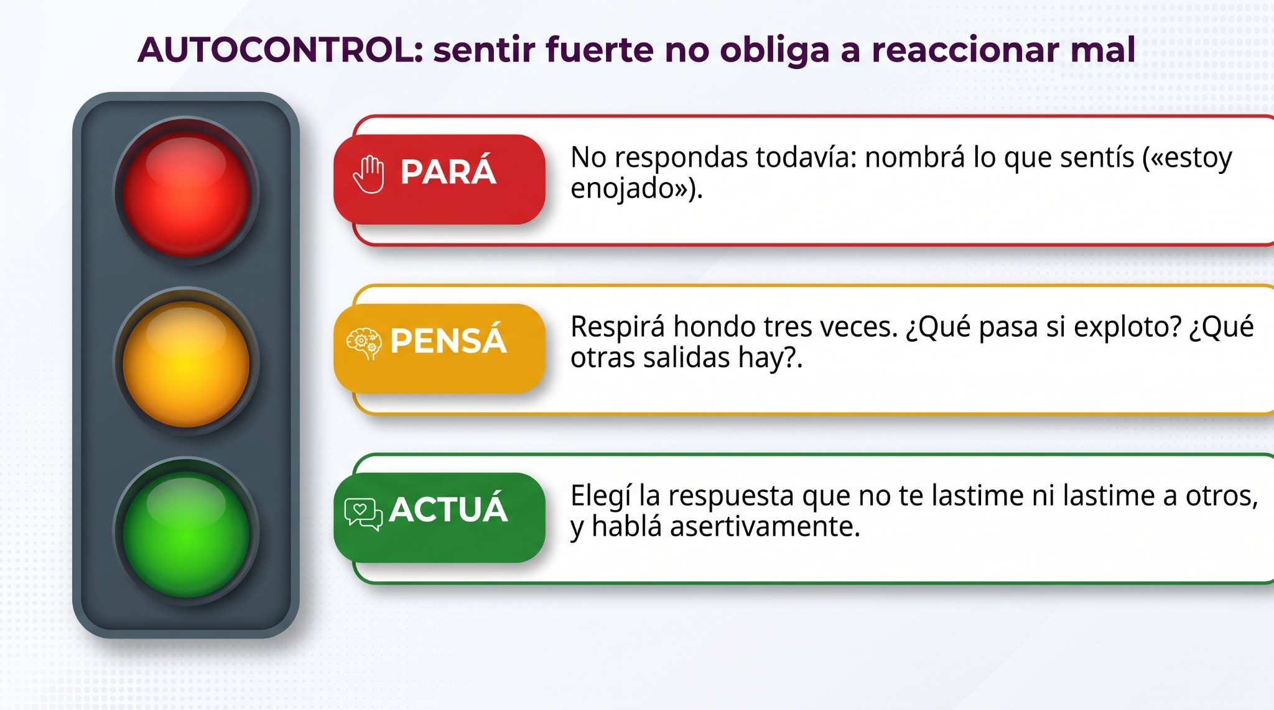
Figura 9.1 — El semáforo del autocontrol: pará, pensá, actuá.

Las señales tempranas del cuerpo
El cuerpo avisa antes de que explotes: calor en la cara, puños que se cierran, respiración corta, voz que sube. Detectar tus propias señales tempranas es como ver el semáforo ponerse en amarillo con tiempo: te da ventaja para frenar.
Ejemplo — el casi-mensaje de Nico
Un compañero subió una foto vergonzosa de Nico al grupo del curso. Nico escribió una respuesta furiosa… y no la mandó: sintió el calor en la cara (su señal), respiró tres veces y guardó el borrador. Al día siguiente habló en persona: el compañero borró la foto y pidió disculpas delante de todos. El mensaje furioso hubiera escalado todo.

Estrategias que sí funcionan
Estrategia | Cómo se hace
Respiración 3-3-3 | inhalar 3 segundos, retener 3, exhalar 3, tres veces
Tiempo fuera | alejarse un momento de la situación y volver más calmado
Ponerle nombre | decirte a vos mismo «estoy furioso» antes de responder
Descarga sana | caminar, deporte, música, escribir lo que sentís
Pedir ayuda | hablar con alguien de confianza antes de decidir

Ninguna estrategia borra la emoción, y no hace falta: alcanza con bajarle la intensidad hasta poder pensar. Con práctica, el semáforo se vuelve automático.
Concepto clave — autocontrol
Capacidad de regular la propia conducta ante emociones intensas: percibir la emoción, tolerar su intensidad y elegir la respuesta en lugar de reaccionar en automático. Se entrena como un músculo.

Autocontrol no es aguantar todo
Regular el enojo no significa tragarse las injusticias: significa responderlas mejor. Después del semáforo viene la asertividad que ya practicaste: decir el hecho, el efecto y el pedido, con firmeza y sin agresión. Frenar primero, hablar después.
En Paraguay — la cabeza fría de la cancha
Los buenos deportistas paraguayos lo saben: el que responde una provocación con una patada deja a su equipo con diez. El autocontrol del jugador que respira y sigue jugando es el mismo que necesitás en el aula y en el grupo de chat.

En Paraguay — ¿Necesitás ayuda?
Si algo de lo que leíste te tocó de cerca y necesitás hablar, no te lo guardes: acudí a un adulto de tu confianza (familia, docente, orientadora). También podés llamar gratis al 147 Fono Ayuda (MINNA), confidencial y disponible las 24 horas.

Mirate — espacio personal (privado, sin nota)
Respondé para vos. Nadie va a corregir ni pedirte estas respuestas.
1. ¿Cuál es tu señal corporal más temprana cuando te estás por enojar o angustiar?
2. Recordá tu última reacción en automático: ¿qué hubieras hecho distinto con tres segundos de semáforo?
3. ¿Cuál de las estrategias de la tabla te resulta más creíble para vos? ¿Cuándo la vas a probar?

En grupo
Ensayo del semáforo. En grupos, tomen tres situaciones típicas (una burla, una acusación injusta, un nervio antes de exponer) y escriban para cada una la secuencia completa: señal corporal → pará → pensá (dos opciones) → actuá (respuesta elegida). Compartan una por grupo.

Actividades de aplicación
Marcá la opción correcta:
1. El autocontrol consiste en:
a) dejar de sentir
b) elegir la respuesta en lugar de reaccionar en automático
c) aguantar todo en silencio
d) evitar a las personas
2. La secuencia del semáforo es:
a) actuá–pensá–pará
b) pará–pensá–actuá
c) pensá–pará–actuá
d) pará–actuá–pensá
3. El calor en la cara y los puños cerrados son:
a) conductas elegidas
b) señales corporales tempranas
c) estrategias
d) sentimientos duraderos
4. Después de frenar la emoción intensa, corresponde:
a) olvidar el tema
b) responder asertivamente
c) vengarse con calma
d) publicarlo en redes
Completá los espacios:
5. Entre el estímulo y la respuesta existe un __________ donde vive tu libertad.
6. La respiración 3-3-3 consiste en inhalar, retener y exhalar durante __________ segundos cada fase.
7. El autocontrol se entrena como un __________.
Verdadero o falso (justificá las falsas):
8. (....) El autocontrol elimina las emociones desagradables.
9. (....) Guardar un mensaje furioso como borrador y responder al día siguiente es una forma de autocontrol.
10. (....) Regular el enojo implica aceptar las injusticias sin responder.
Respondé y fundamentá:
11. Aplicá el semáforo completo a esta situación: te acusan delante del curso de algo que no hiciste.
12. Explicá la frase «el autocontrol no es aguantar todo» con tus palabras.

Clase 10: La sexualidad como un todo y desde un enfoque de derechos
Capacidad | Conoce la implicancia de la sexualidad como componente de la personalidad.
Tema | La sexualidad como un todo y desde la perspectiva de derecho; dimensiones interrelacionadas e influencia de la formación familiar y cultural.
Indicadores de logro | • Explica la sexualidad como una dimensión integral de la persona y relaciona su vivencia con dignidad, respeto y derechos.  • Reconoce la influencia de la formación familiar y cultural en la vivencia de la sexualidad.  • Identifica actitudes de respeto hacia sí mismo y hacia los demás en este ámbito.

Sexualidad integral y enfoque de derechos
La sexualidad forma parte integral de la vida de las personas. Incluye aspectos corporales, emocionales, identitarios, relacionales y socioculturales, y debe abordarse desde la dignidad y los derechos: sin presiones, discriminación ni exposición de la intimidad.
Para estudiarla, el esquema distingue tres dimensiones interrelacionadas —biológica, psicológica y sociocultural— sin reducir la sexualidad a una sola de ellas.
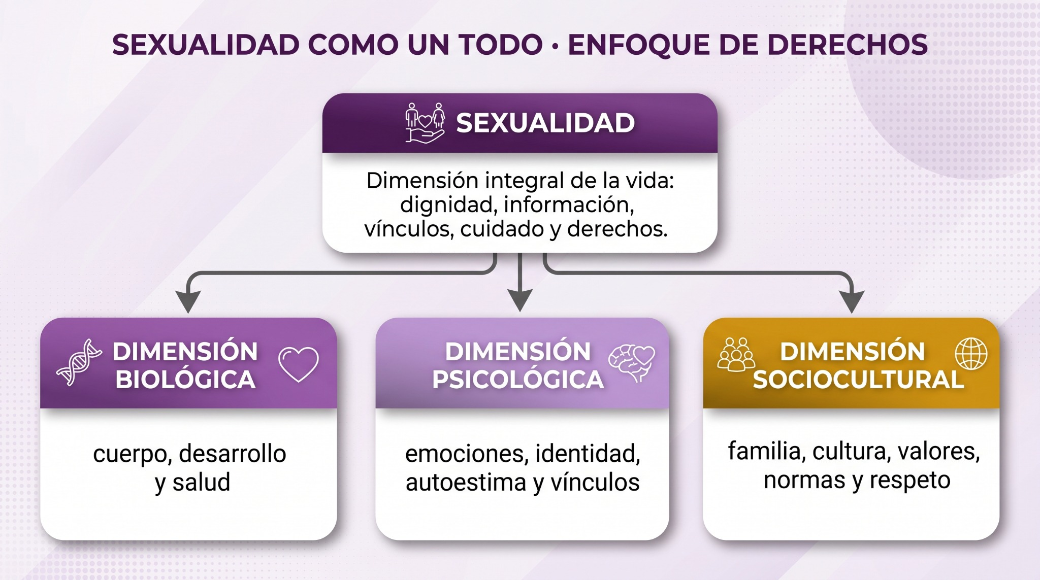
Figura 10.1 — Las tres dimensiones de la sexualidad.
En la adolescencia esta dimensión se hace más visible: el cuerpo cambia, aparecen atracciones y preguntas nuevas. Todo eso es parte normal del desarrollo. Vivirlo con información y con respeto —hacia vos y hacia los demás— es lo que corresponde a tu edad.

La familia y la cultura también educan
Nadie llega a la adolescencia en blanco: la familia, la comunidad y la cultura transmiten desde la infancia mensajes sobre el cuerpo, el pudor, los roles y los afectos. Algunos mensajes cuidan; otros son mitos que conviene revisar con información seria.
Ejemplo — las dos casas de Jazmín
En la casa de Jazmín ciertos temas se conversan con naturalidad; en la de su prima son «cosas de las que no se habla». Ninguna familia es igual. Lo importante, aprendió Jazmín con Verónica, es tener siempre algún adulto de confianza y fuentes serias a quién preguntar, porque el silencio no protege: informa el que llega primero, y a veces el que llega primero es un mito de las redes.

Información confiable y decisiones responsables
En este ámbito circulan muchos mitos: entre amigos, en redes, en bromas. La respuesta responsable es buscar información en fuentes serias: tus docentes, la orientación del colegio, los servicios de salud y tu familia. Preguntar no es motivo de vergüenza; es señal de madurez.
El respeto es la regla de oro: nadie tiene derecho a presionarte, burlarse de tu cuerpo o de tus tiempos, ni vos de los de otros. Tu cuerpo y tu intimidad te pertenecen, y cualquier situación que te incomode debe contarse a un adulto de confianza.
Ante una duda… | Fuente seria a la que acudir
sobre los cambios del cuerpo | servicio de salud, docente de Ciencias, familia
sobre emociones y vínculos | orientadora del colegio, adulto de confianza
sobre algo visto en redes | verificarlo con un adulto antes de creer o compartir
ante una situación que te incomoda | adulto de confianza y 147 Fono Ayuda (MINNA)

Concepto clave — sexualidad
Dimensión integral de la persona que puede estudiarse mediante aspectos biológicos, psicológicos y socioculturales interrelacionados y que se vive bajo principios de dignidad, autonomía progresiva, respeto y protección de derechos.

Respeto por los tiempos de cada uno
Cada persona madura a su ritmo. Compararse o dejarse apurar por lo que «todos supuestamente hacen» es una trampa: las estadísticas de pasillo casi siempre exageran. Ir a tu tiempo, con información y con respeto, es lo responsable.
En Paraguay — a quién acudir
En Paraguay podés acercarte a los servicios de salud pública para consultar con profesionales, y contás con el 147 Fono Ayuda del MINNA ante cualquier situación que te preocupe o incomode. Preguntar a tiempo siempre protege más que callar.

En Paraguay — ¿Necesitás ayuda?
Si algo de lo que leíste te tocó de cerca y necesitás hablar, no te lo guardes: acudí a un adulto de tu confianza (familia, docente, orientadora). También podés llamar gratis al 147 Fono Ayuda (MINNA), confidencial y disponible las 24 horas.

Mirate — espacio personal (privado, sin nota)
Respondé para vos. Nadie va a corregir ni pedirte estas respuestas.
1. ¿Qué mensajes sobre estos temas recibiste en tu familia? ¿Cuáles te cuidan y cuáles te gustaría revisar?
2. ¿Tenés identificado a tu adulto de confianza para preguntas de este ámbito? ¿Quién es?
3. ¿Qué mito escuchaste alguna vez «de pasillo» que hoy sabés que era falso?

En grupo
Mitos al tacho. El docente reparte tarjetas con afirmaciones frecuentes (mitos y verdades) sobre el desarrollo en la adolescencia. En grupos, clasifiquen cada tarjeta en «mito» o «información seria» y fundamenten. Cierre plenario con la corrección del docente y la regla del grupo: ante la duda, fuente seria.

Actividades de aplicación
Marcá la opción correcta:
1. La sexualidad es:
a) solo un tema biológico
b) una dimensión integral de la personalidad
c) un tema exclusivo de adultos
d) una moda
2. La formación familiar y cultural:
a) no influye en la sexualidad
b) influye en cómo se vive la sexualidad
c) es igual en todas las familias
d) reemplaza a la información seria
3. Ante un mito escuchado en redes, corresponde:
a) compartirlo
b) verificarlo en una fuente seria
c) creerlo si lo dicen varios
d) burlarse del que pregunta
4. La regla de oro en este ámbito es:
a) la competencia
b) el secreto
c) el respeto por uno mismo y por los demás
d) la comparación
Completá los espacios:
5. Las tres dimensiones de la sexualidad son la biológica, la psicológica y la __________.
6. Cada persona madura a su __________; compararse es una trampa.
7. Ante cualquier situación que te incomode, contale a un __________ de confianza.
Verdadero o falso (justificá las falsas):
8. (....) Preguntar sobre estos temas es señal de inmadurez.
9. (....) El silencio familiar protege automáticamente a los adolescentes.
10. (....) Nadie tiene derecho a presionarte ni a burlarse de tu cuerpo.
Respondé y fundamentá:
11. Explicá por qué la sexualidad debe comprenderse como un todo y abordarse desde la perspectiva de derechos, no solo desde lo biológico.
12. ¿Por qué la información seria protege más que el silencio? Fundamentá con un ejemplo.

Clase 11: Respeto y tolerancia a la diversidad
Capacidad | Conoce la implicancia de la sexualidad como componente de la personalidad.
Tema | El respeto y la tolerancia ante la diversidad sexual, cultural, religiosa, racial y otras diferencias presentes en la convivencia diaria.
Indicadores de logro | • Identifica formas de diversidad presentes en su comunidad.  • Diferencia tolerar de respetar y aplica la diferencia a casos concretos.  • Propone actitudes de convivencia respetuosa ante la diversidad en su aula.

Un país diverso, un aula diversa
Mirá tu propia aula: hay personas de distintas familias, creencias, gustos, cuerpos y formas de aprender. Esa variedad se llama diversidad, y no es un problema a resolver: es la condición normal de toda comunidad humana.
Recorré el mosaico: cada pieza es una forma de diversidad que convive en tu comunidad. Leé la frase de arriba, que es la clave de la clase.
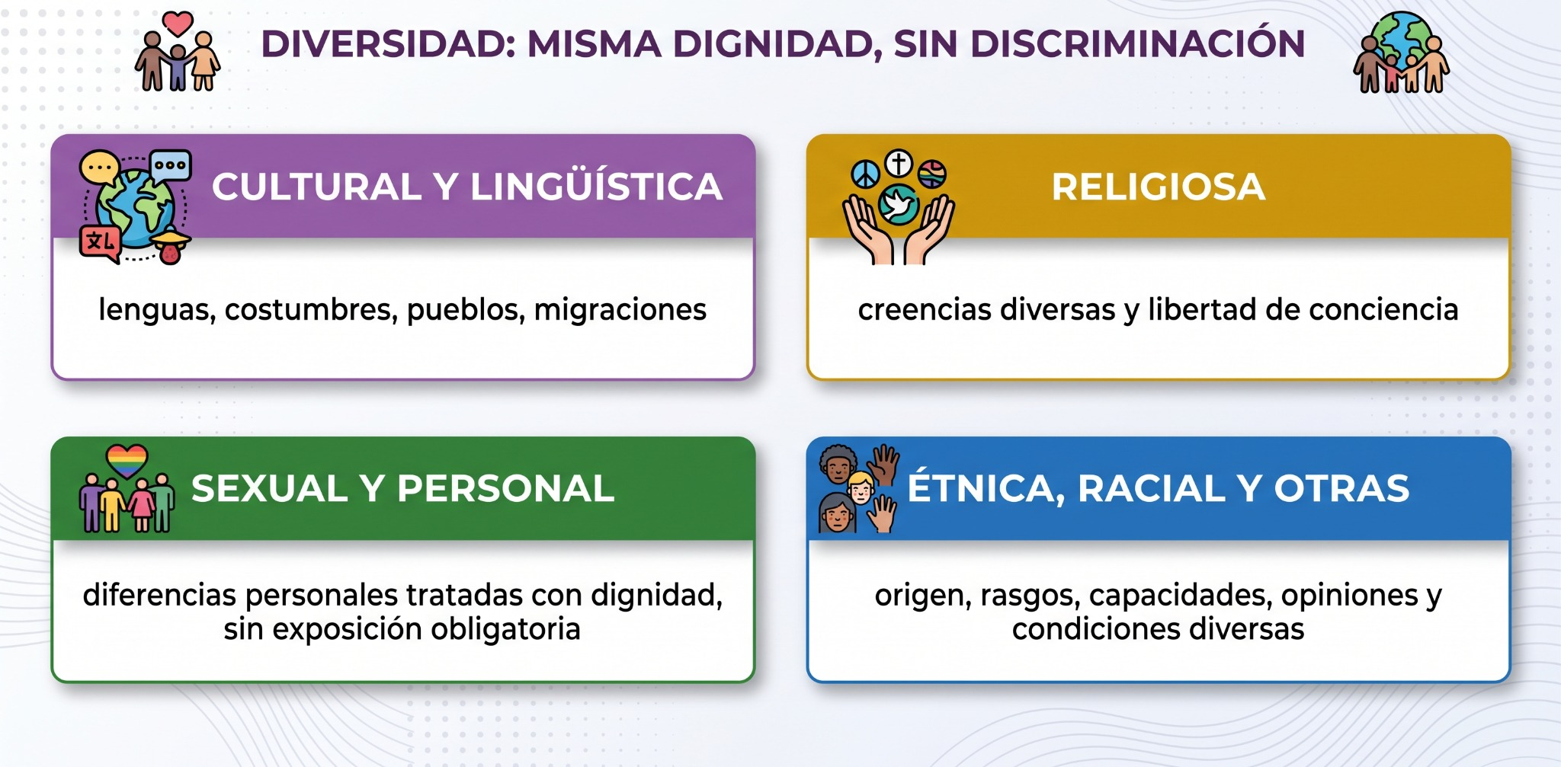
Figura 11.1 — El mosaico de la diversidad en la convivencia.

Tolerar no alcanza: respetar
Tolerar es «aguantar» al que es distinto, como quien soporta la lluvia. Respetar es más: es reconocer que el otro tiene tu misma dignidad y los mismos derechos, aunque piense, crea o viva distinto. La convivencia madura apunta al respeto, no al simple aguante.
Respetar no exige estar de acuerdo con todo. Podés discutir ideas con firmeza y a la vez respetar a la persona que las sostiene. Lo que el respeto prohíbe no es el desacuerdo: es la humillación.
Ejemplo — el asado del curso
Para el día de la familia, el 9.º organizó una comida compartida. Marcos propuso «asado y listo», hasta que cayó en la cuenta: una compañera no come carne por su religión y otro compañero es celíaco. El grupo armó un menú con opciones para todos. Nadie renunció a su comida: solo dejaron de suponer que todos eran iguales.

Los prejuicios: juicios antes de conocer
El prejuicio es una opinión formada antes de conocer a la persona: «los del otro barrio son…», «las chicas no sirven para…», «los que rezan distinto…». Los prejuicios se aprenden sin darnos cuenta y se desarman de una sola manera: conociendo de verdad al otro.
Actitud | Frase típica | Qué produce
Discriminar | «Con ese no te juntes, es de tal grupo» | exclusión y daño
Tolerar | «Que haga lo suyo, pero lejos» | convivencia fría y frágil
Respetar | «Pensamos distinto y trabajamos juntos» | convivencia real

Concepto clave — respeto a la diversidad
Reconocimiento activo de la igual dignidad de todas las personas, cualquiera sea su cultura, religión, origen, características físicas o forma de pensar. Se demuestra en el trato, no en las declaraciones.

El respeto se practica en lo chico
No hace falta un acto heroico: el respeto se juega en pronunciar bien el nombre del compañero, no reírse del acento, incluir en el equipo al que siempre queda último, preguntar en vez de suponer. La suma de esos gestos chicos es el clima del aula.
En Paraguay — diversidad guaraní y algo más
Paraguay es bilingüe y pluricultural: castellano y guaraní conviven con las lenguas de los pueblos indígenas y de las comunidades migrantes. La Constitución Nacional reconoce esa diversidad como riqueza del país, no como obstáculo.

Mirate — espacio personal (privado, sin nota)
Respondé para vos. Nadie va a corregir ni pedirte estas respuestas.
1. ¿Qué prejuicio aprendiste de chico y hoy estás revisando?
2. ¿Alguna vez te sentiste «tolerado» pero no respetado? ¿Qué diferencia sentiste?
3. ¿Qué gesto chico de respeto podés sumar esta semana en tu aula?

En grupo
La entrevista que desarma prejuicios. En parejas sorteadas (no con el mejor amigo), entrevistense con cinco preguntas sobre gustos, familia, creencias y proyectos. Luego cada uno presenta al otro ante el curso destacando algo que no sabía. Cierre: ¿qué suposiciones se cayeron?

Actividades de aplicación
Marcá la opción correcta:
1. La diversidad en una comunidad es:
a) un problema a resolver
b) la condición normal de toda comunidad
c) una moda
d) una excepción
2. Respetar, a diferencia de tolerar, implica:
a) aguantar en silencio
b) reconocer la igual dignidad del otro
c) estar de acuerdo en todo
d) evitar el contacto
3. Un prejuicio es:
a) un juicio formado antes de conocer
b) una ley
c) una emoción
d) un derecho
4. El respeto prohíbe:
a) el desacuerdo
b) la humillación
c) el debate
d) la diferencia
Completá los espacios:
5. Tolerar es aguantar; respetar es reconocer la misma __________ del otro.
6. Los prejuicios se desarman __________ de verdad al otro.
7. El respeto se demuestra en el __________, no en las declaraciones.
Verdadero o falso (justificá las falsas):
8. (....) Respetar a una persona exige estar de acuerdo con todas sus ideas.
9. (....) Los prejuicios se aprenden sin darnos cuenta.
10. (....) Paraguay es un país oficialmente bilingüe.
Respondé y fundamentá:
11. Explicá la diferencia entre discriminar, tolerar y respetar usando un ejemplo escolar.
12. «El respeto se practica en lo chico»: proponé tres gestos concretos para tu aula y justificá uno.
Espacio para anotaciones y respuestas

EVALUACIÓN DE LA UNIDAD 3
Vida afectiva
Nombre y Apellido: _______________________________ Curso: ______ Fecha: ____ / ____ / ____

Consignas
Marcá la opción correcta:
1. Una emoción es una reacción:
a) larga y planificada
b) breve e intensa ante algo importante
c) solo negativa
d) exclusiva de la adolescencia
2. La secuencia del semáforo del autocontrol es:
a) pensá–actuá–pará
b) pará–pensá–actuá
c) actuá–pará–pensá
d) pará–actuá–pensá
3. Para estudiar la sexualidad como un todo, el cuadernillo distingue dimensiones interrelacionadas:
a) solo lo biológico
b) lo biológico, lo psicológico y lo sociocultural
c) solo lo cultural
d) solo las emociones
4. Respetar, a diferencia de tolerar, implica:
a) aguantar de lejos
b) reconocer la igual dignidad del otro
c) coincidir en todo
d) no opinar
Completá los espacios:
5. Es más preciso clasificar las emociones en agradables y __________.
6. Entre el estímulo y la respuesta existe un __________ donde vive tu libertad.
7. Los prejuicios se desarman __________ de verdad al otro.
Verdadero o falso (justificá las falsas):
8. (....) El autocontrol consiste en dejar de sentir emociones intensas.
9. (....) La formación familiar y cultural influye en cómo se vive la sexualidad.
10. (....) El respeto se demuestra en el trato cotidiano, no en las declaraciones.
Respondé y fundamentá:
11. Situación: en el grupo de chat del curso se burlan del acento de un compañero recién llegado. Analizá la situación con dos conceptos de la unidad (por ejemplo: prejuicio, respeto/tolerancia, autocontrol) y proponé una intervención concreta.
12. «El silencio no protege: informa el que llega primero». Explicá esta idea sobre la información en temas de sexualidad y fundamentá dónde conviene informarse.

UNIDAD 4 — DERECHOS Y RESPONSABILIDADES
Capacidades de la unidad (programa MEC): «Emprende acciones que promuevan el cumplimiento de los artículos de los DD. HH referentes a la no discriminación.»
Período aproximado: Junio

Clase 12: Los Derechos Humanos y la no discriminación
Capacidad | Emprende acciones que promuevan el cumplimiento de los artículos de los DD. HH referentes a la no discriminación.
Tema | Los artículos referentes a la no discriminación en los Derechos Humanos y en el marco normativo paraguayo.
Indicadores de logro | • Identifica artículos clave sobre igualdad y no discriminación en la DUDH y en la Constitución Nacional.  • Analiza críticamente situaciones de discriminación a la luz de esos artículos.  • Ubica en una línea de tiempo los principales hitos normativos de la no discriminación.

La igualdad, escrita con todas las letras
Después de las tragedias de la primera mitad del siglo XX, el mundo escribió en 1948 la Declaración Universal de los Derechos Humanos. Su artículo 1 dice que todos los seres humanos nacen libres e iguales en dignidad y derechos; el 2, que los derechos valen sin distinción de raza, sexo, idioma, religión u opinión; y el 7, que todos somos iguales ante la ley.
Discriminar es tratar a alguien como inferior por lo que es: su origen, su cuerpo, su credo, su lengua, su condición. Los artículos de la no discriminación existen precisamente porque esa tentación humana es vieja y vuelve; la ley le pone un freno.
Recorré la línea de tiempo de izquierda a derecha: empieza en el mundo (1948) y aterriza en Paraguay, hasta las leyes más recientes.
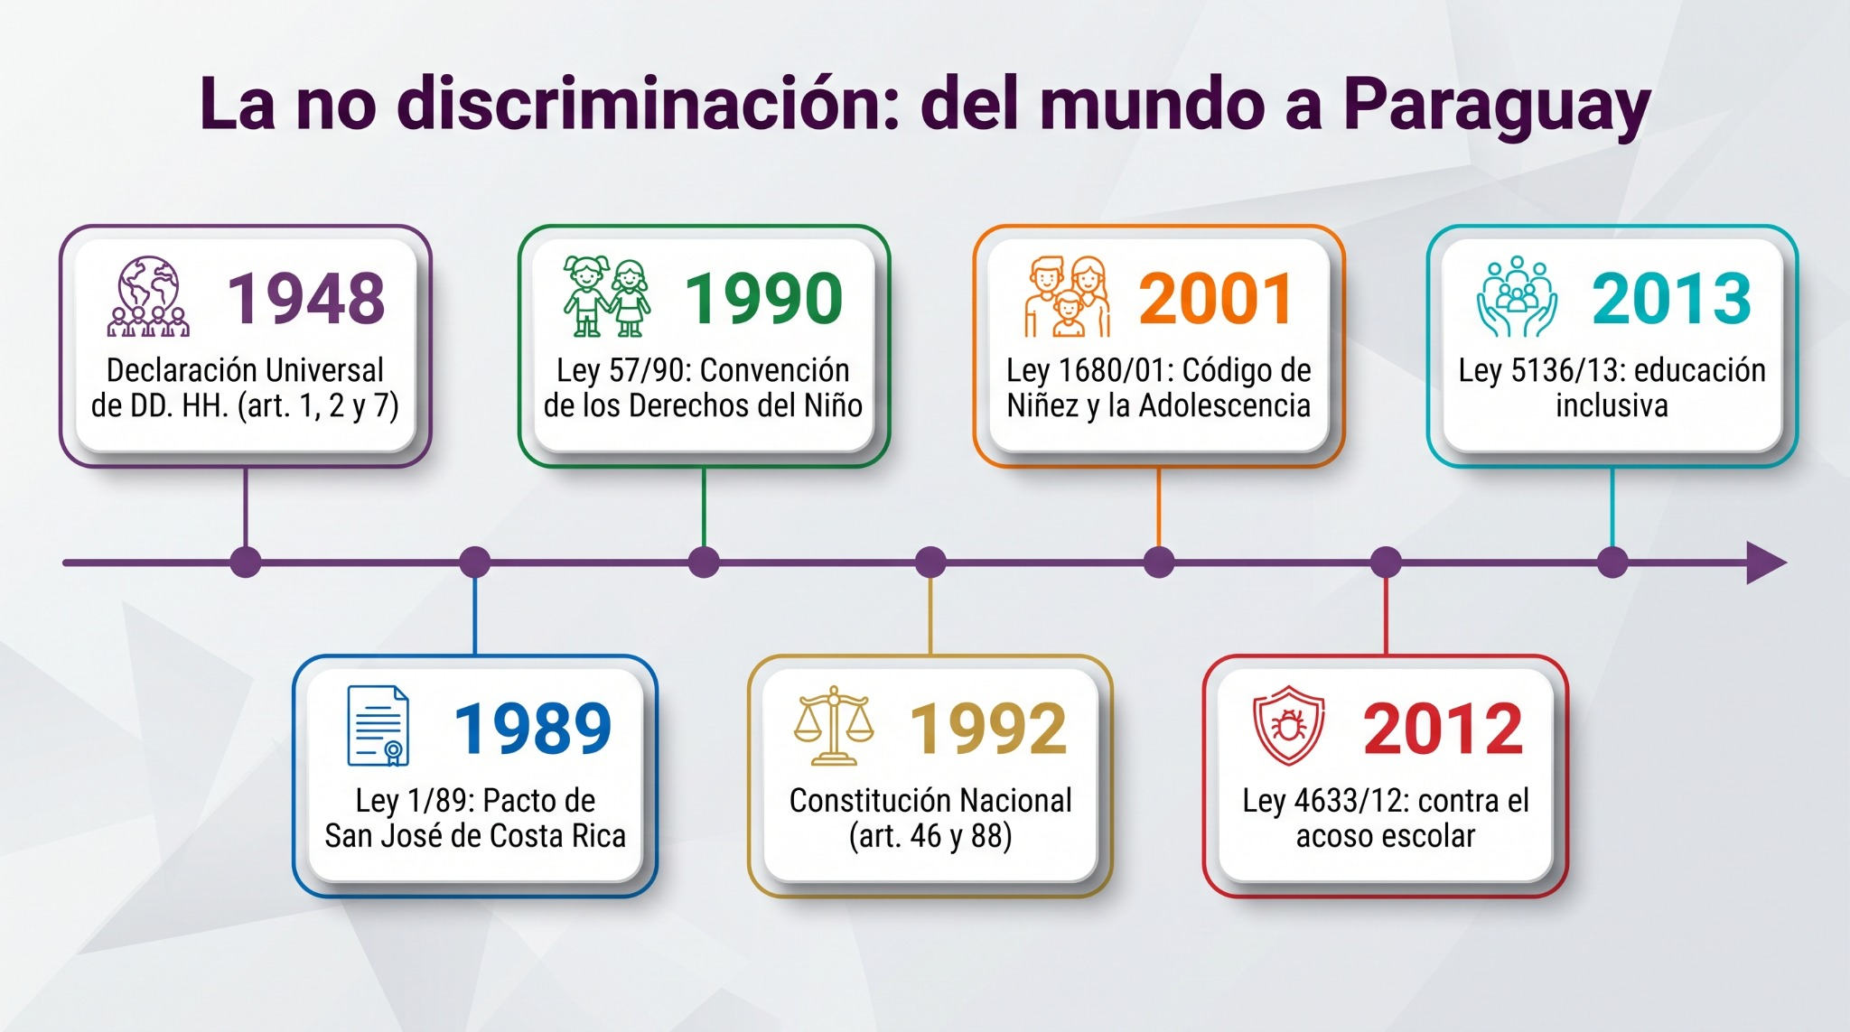
Figura 12.1 — Hitos de la no discriminación: del mundo a Paraguay.

La no discriminación en las normas paraguayas
La Constitución Nacional de 1992 la recoge con claridad: el artículo 46 declara que todos los habitantes son iguales en dignidad y derechos y que no se admiten discriminaciones, y el artículo 88 prohíbe la discriminación entre los trabajadores. La Ley 1680/01 protege especialmente a niños, niñas y adolescentes, y la Ley 4633/12 combate el acoso escolar.
Norma | Qué garantiza
DUDH, art. 1, 2 y 7 (1948) | igualdad universal en dignidad, derechos y ante la ley
Ley 1/89 (Pacto de San José) | derechos humanos con protección regional
Ley 57/90 (Convención del Niño) | derechos específicos de la niñez y adolescencia
CN 1992, art. 46 y 88 | igualdad y no discriminación en Paraguay
Ley 1680/01 | protección integral de niños, niñas y adolescentes
Ley 4633/12 | prevención y sanción del acoso escolar

Ejemplo — el análisis del 9.º
Verónica llevó al aula un caso real anonimizado: a un estudiante lo dejaban fuera de los equipos «por ser del asentamiento». El curso lo analizó con los artículos en mano: ¿qué dice el art. 46? ¿Qué derechos se lesionan? ¿Qué debió hacer el grupo? El resultado fue una conclusión firmada por todos: en este curso, el origen no define el lugar de nadie.

Leer los artículos con ojo crítico
Analizar críticamente un artículo es preguntarle tres cosas: qué protege, a quién obliga y qué pasa en la realidad. Entre el papel y la vida suele haber distancia; reconocerla no es pesimismo, es el primer paso para achicarla.
Concepto clave — discriminación
Todo trato de exclusión, restricción o preferencia basado en características de la persona (origen, sexo, religión, lengua, discapacidad, condición social) que anula o daña el ejercicio de sus derechos en igualdad.

Tus derechos y tus responsabilidades van juntos
Tener derecho a no ser discriminado implica la responsabilidad de no discriminar. La igualdad no es un regalo que se recibe: es una regla que se practica, empezando por el equipo que armás en el recreo.
En Paraguay — dónde denunciar
Ante situaciones de discriminación o vulneración de derechos de adolescentes podés acudir a la CODENI de tu municipio, a la dirección de tu colegio o llamar al 147 Fono Ayuda (MINNA). Denunciar protege al afectado y también a los que vendrán.

En Paraguay — ¿Necesitás ayuda?
Si algo de lo que leíste te tocó de cerca y necesitás hablar, no te lo guardes: acudí a un adulto de tu confianza (familia, docente, orientadora). También podés llamar gratis al 147 Fono Ayuda (MINNA), confidencial y disponible las 24 horas.

Mirate — espacio personal (privado, sin nota)
Respondé para vos. Nadie va a corregir ni pedirte estas respuestas.
1. ¿Alguna vez discriminaste sin darte cuenta (un chiste, una exclusión, un apodo)? ¿Qué harías hoy?
2. ¿Qué característica tuya alguna vez fue motivo de burla? ¿Qué te hubiera gustado que hiciera el grupo?
3. ¿Qué artículo de los vistos te parece más necesario en tu comunidad? ¿Por qué?

En grupo
Tribunal de artículos. En grupos, cada equipo recibe un caso breve de discriminación (ficticio) y los artículos vistos. Deben identificar qué artículo se lesiona, fundamentar «como tribunal» y proponer una reparación. Plenario con la lectura de los fallos.

Actividades de aplicación
Marcá la opción correcta:
1. La Declaración Universal de los Derechos Humanos es de:
a) un rumor sobre el rendimiento992
b) 1948
c) 1989
d) 2001
2. El artículo 46 de la Constitución Nacional establece:
a) la libertad de prensa
b) la igualdad y la no admisión de discriminaciones
c) el voto obligatorio
d) la educación gratuita
3. La Ley 4633/12 se refiere a:
a) el trabajo infantil
b) el acoso escolar
c) los impuestos
d) el tránsito
4. Analizar críticamente un artículo implica preguntarse:
a) cuántas palabras tiene
b) qué protege, a quién obliga y qué pasa en la realidad
c) quién lo firmó
d) si es antiguo
Completá los espacios:
5. Todos los seres humanos nacen libres e iguales en __________ y derechos (DUDH, art. 1).
6. La Ley __________/01 protege integralmente a niños, niñas y adolescentes.
7. Tener derecho a no ser discriminado implica la responsabilidad de no __________.
Verdadero o falso (justificá las falsas):
8. (....) La Constitución Nacional admite discriminaciones si son «por costumbre».
9. (....) La Convención de los Derechos del Niño fue incorporada al derecho paraguayo por la Ley 57/90.
10. (....) Entre lo que dice la norma y lo que pasa en la realidad puede haber distancia.
Respondé y fundamentá:
11. Elegí un caso de discriminación (real o inventado) y analizalo con un artículo visto: qué protege, a quién obliga, qué falló.
12. ¿Por qué la igualdad «no es un regalo que se recibe, sino una regla que se practica»?

Clase 13: Del papel a la acción: promover el respeto y la tolerancia
Capacidad | Emprende acciones que promuevan el cumplimiento de los artículos de los DD. HH referentes a la no discriminación.
Tema | Diseño y ejecución de acciones concretas de promoción de la no discriminación, el respeto y la tolerancia en la comunidad educativa.
Indicadores de logro | • Diseña una acción concreta de promoción de la no discriminación con objetivo, actividades y responsables.  • Ejecuta su parte en la acción grupal asumiendo el rol asignado.  • Evalúa el resultado de la acción con criterios acordados previamente.

Los derechos se defienden haciendo
«Emprender acciones» es el verbo de esta capacidad, y no es casual: los derechos no se promueven solo aprobando exámenes sobre ellos. Se promueven con campañas, murales, charlas, acuerdos de convivencia; con cosas que se ven y se hacen.
Una acción de promoción eficaz no necesita ser gigante: necesita ser concreta. Un objetivo claro, un público definido, actividades posibles y responsables con nombre. Lo demás es decoración.

El esquema de una acción bien diseñada
Componente | Pregunta que responde | Ejemplo del 9.º
Objetivo | ¿qué queremos lograr? | que en el colegio se conozca el art. 46
Público | ¿a quiénes va dirigida? | estudiantes del tercer ciclo
Actividades | ¿qué vamos a hacer? | mural + charla de 10 minutos por aula
Responsables | ¿quién hace qué? | Jazmín: diseño; Nico: cronograma
Recursos | ¿con qué contamos? | pinturas, permiso de la dirección
Evaluación | ¿cómo sabremos si funcionó? | encuesta breve antes y después

Ejemplo — la campaña «Nombres, no apodos»
El 9.º detectó que muchos conflictos empezaban por apodos hirientes. Su acción: una semana de campaña con afiches, una dramatización en el recreo y un acuerdo de curso firmado. Medición: contaron los incidentes por apodos en la semana previa y en la posterior. Bajaron. Chico, concreto y medible: así se promueve un derecho.

Ejecutar: el rol de cada uno cuenta
En la ejecución, cada rol importa: quien diseña, quien pide los permisos, quien habla en público, quien registra con fotos, quien ordena al final. Cumplir tu parte a tiempo es también una forma de respeto hacia el grupo.
Concepto clave — acción de promoción
Actividad planificada y ejecutada para difundir un derecho y transformar actitudes en un público concreto. Se diferencia de la queja en que propone, hace y mide.

Evaluar para aprender
Terminada la acción, el grupo evalúa con los criterios acordados: ¿se cumplió el objetivo? ¿Qué funcionó y qué no? ¿Qué haríamos distinto? Evaluar no es buscar culpables: es convertir la experiencia en aprendizaje para la próxima.
En Paraguay — aliados en tu comunidad
Para acciones de promoción podés sumar aliados locales: la CODENI, la radio comunitaria, el club del barrio, la comisión vecinal o la parroquia. En las comunidades paraguayas, una buena causa bien comunicada consigue manos rápido.

Mirate — espacio personal (privado, sin nota)
Respondé para vos. Nadie va a corregir ni pedirte estas respuestas.
1. ¿Qué situación de tu colegio te gustaría cambiar con una acción concreta?
2. ¿Qué rol te sale mejor en un proyecto: diseñar, organizar, hablar, registrar? ¿Y cuál te gustaría entrenar?
3. ¿Cumplís tu parte en los trabajos grupales a tiempo? ¿Qué dice eso de tu respeto por el grupo?

En grupo
Nuestra acción por la no discriminación. El curso diseña y ejecuta, en grupos, una acción real de promoción (mural, campaña, charla breve, acuerdo de convivencia) usando el esquema de seis componentes. Cada grupo presenta su diseño, lo ejecuta en las semanas siguientes y evalúa el resultado con su criterio de medición.

Actividades de aplicación
Marcá la opción correcta:
1. Una acción de promoción eficaz necesita, ante todo, ser:
a) gigante
b) concreta
c) costosa
d) obligatoria
2. El componente que responde «¿cómo sabremos si funcionó?» es:
a) el objetivo
b) el público
c) la evaluación
d) el recurso
3. La diferencia entre la acción de promoción y la simple queja es que la acción:
a) grita más fuerte
b) propone, hace y mide
c) espera que otros hagan
d) no necesita plan
4. Cumplir tu rol a tiempo en el grupo es una forma de:
a) obediencia ciega
b) respeto hacia el grupo
c) competencia
d) casualidad
Completá los espacios:
5. Toda acción necesita objetivo, público, actividades, responsables, recursos y __________.
6. La campaña del 9.º midió los incidentes por apodos __________ y después de la acción.
7. Evaluar no es buscar culpables: es convertir la experiencia en __________.
Verdadero o falso (justificá las falsas):
8. (....) Los derechos se promueven únicamente estudiándolos.
9. (....) Una encuesta antes y después es una forma válida de medir una acción.
10. (....) En la ejecución solo importa el rol del que habla en público.
Respondé y fundamentá:
11. Diseñá en seis líneas una acción de promoción para tu colegio usando los seis componentes.
12. ¿Por qué conviene medir el resultado de una acción y no solo «sentir que salió linda»?

EVALUACIÓN DE LA UNIDAD 4
Derechos y responsabilidades
Nombre y Apellido: _______________________________ Curso: ______ Fecha: ____ / ____ / ____

Consignas
Marcá la opción correcta:
1. La Declaración Universal de los Derechos Humanos (1948) establece en su artículo 1 que todos los seres humanos:
a) nacen con distintos derechos
b) nacen libres e iguales en dignidad y derechos
c) deben ganarse la igualdad
d) son iguales solo ante el juez
2. El artículo 46 de la Constitución Nacional:
a) admite discriminaciones por costumbre
b) declara la igualdad y no admite discriminaciones
c) regula el comercio
d) trata del voto
3. Una acción de promoción se diferencia de la queja porque:
a) grita más
b) propone, hace y mide
c) espera a otros
d) no necesita objetivo
4. La Ley 4633/12 combate:
a) el trabajo informal
b) el acoso escolar
c) el contrabando
d) la deserción
Completá los espacios:
5. La Ley __________/01 es el Código de la Niñez y la Adolescencia.
6. Analizar críticamente un artículo es preguntarle qué protege, a quién obliga y qué pasa en la __________.
7. Toda acción de promoción necesita objetivo, público, actividades, responsables, recursos y __________.
Verdadero o falso (justificá las falsas):
8. (....) Tener derecho a no ser discriminado implica la responsabilidad de no discriminar.
9. (....) Medir una acción con una encuesta antes y después es innecesario si «salió linda».
10. (....) Ante una vulneración de derechos de un adolescente puede acudirse a la CODENI o llamar al 147.
Respondé y fundamentá:
11. Situación: en un colegio se excluye de los equipos deportivos a estudiantes «por su barrio de origen». Analizá el caso con un artículo estudiado (qué protege, a quién obliga, qué falló) y diseñá en cuatro líneas una acción de promoción para revertirlo.
12. Fundamentá: ¿por qué los derechos «se defienden haciendo» y no solo estudiándolos?

EVALUACIÓN INTEGRADORA · 1.ª ETAPA
Unidades 1 a 4 · Cierre de la 1.ª etapa (junio)
Nombre y Apellido: _______________________________ Curso: ______ Fecha: ____ / ____ / ____

Consignas
Marcá la opción correcta:
1. La comunicación se completa cuando:
a) el emisor envía el mensaje
b) el receptor interpreta y responde
c) hay silencio
d) se usa un chat
2. El cruce ideal para elegir camino vocacional es:
a) interés + aptitud
b) moda + presión
c) azar + suerte
d) fama + cercanía
3. Entre el estímulo y la respuesta, el autocontrol aprovecha:
a) el ruido
b) un espacio para elegir la conducta
c) el impulso
d) la venganza
4. La igualdad en dignidad y derechos de todos los habitantes está declarada en la Constitución Nacional en el artículo:
a) 26
b) 42
c) 46
d) 88
Completá los espacios:
5. El estilo __________ dice lo que piensa con claridad y respeto.
6. Los criterios de promoción del año lectivo deben verificarse en la normativa y comunicación oficial __________.
7. La sexualidad articula la dimensión biológica, la psicológica y la __________.
Verdadero o falso (justificá las falsas):
8. (....) El test vocacional decide automáticamente el bachillerato del estudiante.
9. (....) Respetar la diversidad implica reconocer la igual dignidad del otro, no coincidir en todo.
10. (....) Una acción de promoción de derechos se diseña con objetivo, público, actividades, responsables, recursos y evaluación.
Respondé y fundamentá:
11. Situación integradora: un estudiante nuevo llega al curso a mitad de año; algunos lo excluyen por su acento y circulan burlas por el chat. Integrá al menos tres herramientas de la etapa (comunicación asertiva, autocontrol, respeto a la diversidad, artículos de no discriminación, acción de promoción) en una propuesta concreta para el curso.
12. Caso vocacional: una estudiante debe elegir entre dos ofertas de Educación Media y dispone de información sobre sus intereses, aptitudes, condiciones de traslado y planes de estudio. Proponé dos criterios de comparación, explicá qué información adicional buscarías y fundamentá cómo tomar una decisión sin convertir un test en sentencia.

UNIDAD 5 — ORGANIZACIONES ESTUDIANTILES
Capacidades de la unidad (programa MEC): «Analiza los procesos democráticos de elección de autoridades de la comunidad educativa en el estamento estudiantil.» «Participa activamente y con conocimientos adecuados en el proceso de conformación del Centro de Estudiantes.»
Período aproximado: Agosto – septiembre

Clase 14: El Centro de Estudiantes: qué es y cómo se organiza
Capacidad | Analiza los procesos democráticos de elección de autoridades de la comunidad educativa en el estamento estudiantil.
Tema | El Centro de Estudiantes: conformación, comisión directiva y funciones dentro de la comunidad educativa.
Indicadores de logro | • Explica qué es un Centro de Estudiantes y a quiénes representa.  • Describe órganos y cargos posibles del Centro y explica que su composición y atribuciones se definen en el estatuto.  • Identifica funciones propias del Centro de Estudiantes en su institución.

La voz organizada de los estudiantes
El Centro de Estudiantes es el órgano de representación del estamento estudiantil dentro de la comunidad educativa: la forma organizada en que los estudiantes participan, proponen y defienden sus intereses comunes. No es un grupo de amigos ni un club cerrado: representa a todos los estudiantes de la institución.
En algunas instituciones se lo llama también parlamento escolar o se combina con delegados por grado. El nombre puede variar; la idea es la misma: la democracia también se aprende practicándola en el colegio.
Leé el organigrama como un ejemplo de organización y contrastalo con un estatuto: las atribuciones de la Asamblea General y de la Comisión Directiva deben estar definidas allí.
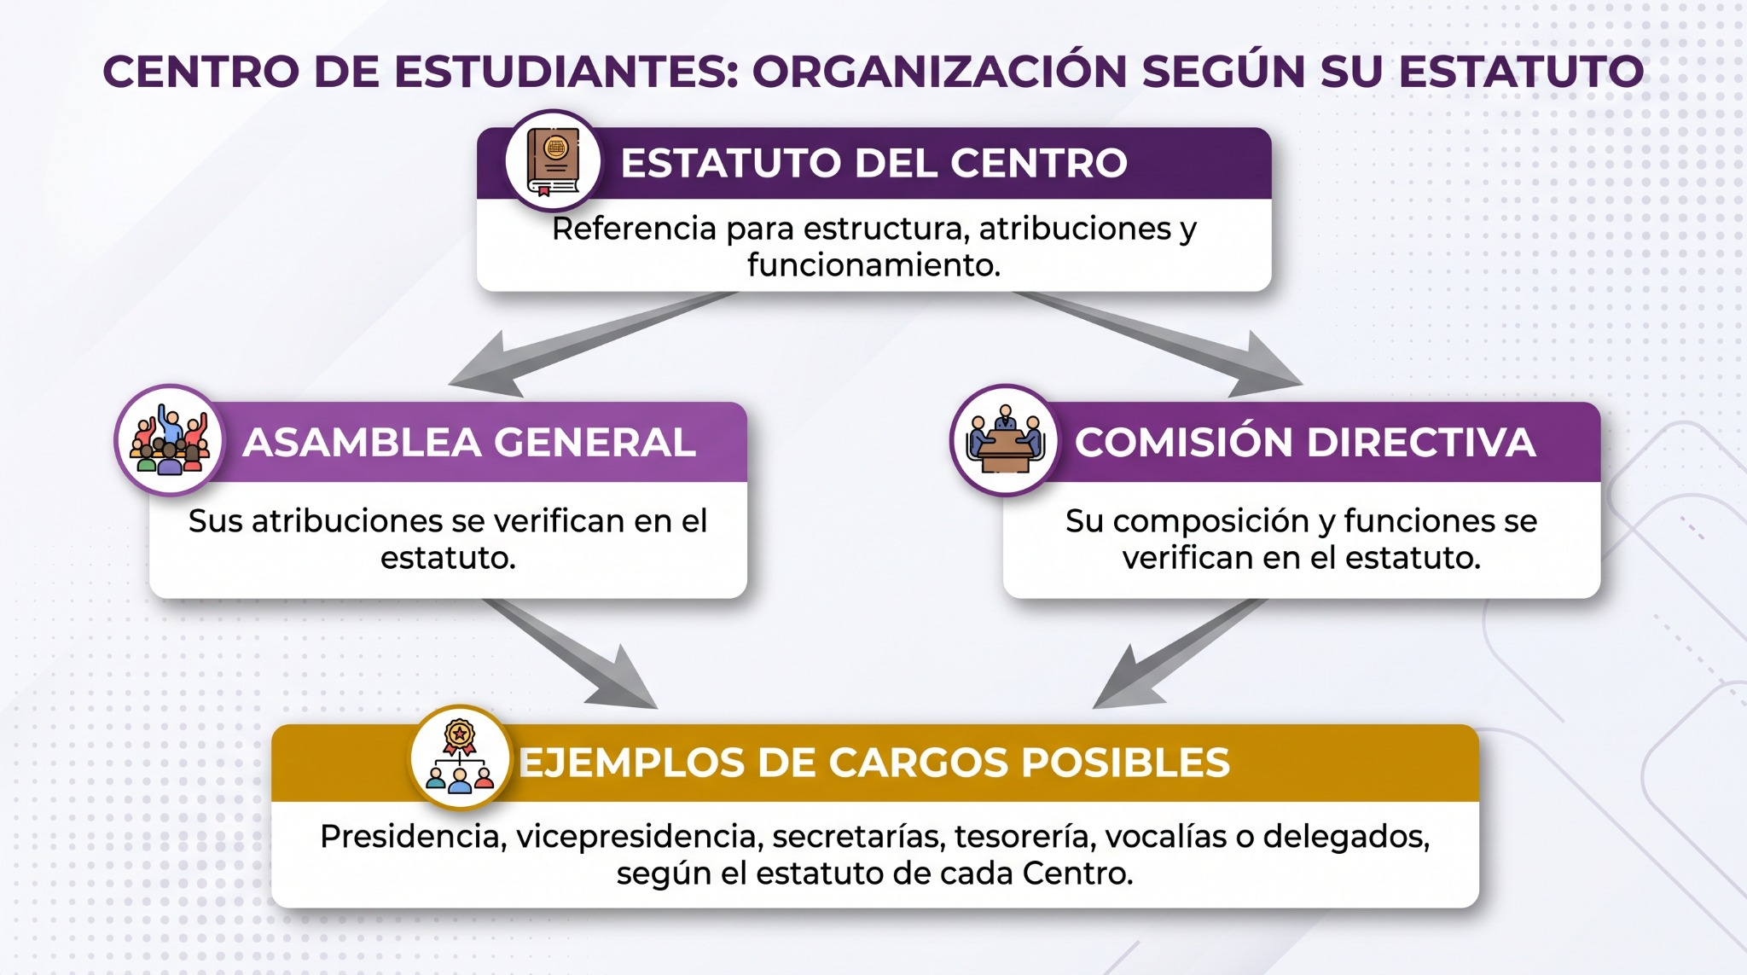
Figura 14.1 — Organización típica de un Centro de Estudiantes.

La conformación depende del estatuto
Cada Centro de Estudiantes se organiza conforme a su estatuto. Una estructura frecuente contempla una Asamblea General y una Comisión Directiva, con cargos como presidencia, vicepresidencia, secretarías, tesorería o vocalías; pero la composición, las atribuciones y el sistema de elección deben verificarse en el estatuto de la institución. La Resolución MEC N.º 1/2016 exige que esos elementos queden definidos allí.
Cargo | Responsabilidad principal
Presidencia | representa al Centro y conduce las reuniones
Vicepresidencia | acompaña y reemplaza a la presidencia
Secretaría General / de Actas | convoca, registra acuerdos y archiva
Tesorería | administra los fondos y rinde cuentas
Vocalías y delegados | llevan la voz de cada grado y ejecutan tareas

Ejemplo — la primera asamblea de Marcos
Marcos fue como espectador a la asamblea del Centro y salió sorprendido: se discutió el arreglo de los bebederos, la feria de bachilleratos y el festival del día del estudiante. «Pensé que era pura política», le dijo a Verónica. «Es política», le contestó ella, «de la buena: gente organizándose para resolver lo común».

Las funciones: para qué existe
Un Centro de Estudiantes canaliza pedidos y propuestas ante la dirección, organiza actividades culturales, deportivas y solidarias, defiende los derechos de los estudiantes, colabora con la convivencia y rinde cuentas de lo que hace. Su límite también es claro: representa intereses generales, no ventajas personales.
Concepto clave — Centro de Estudiantes
Organización democrática que representa al estamento estudiantil de una institución educativa. Su estructura, autoridades, atribuciones, duración de mandatos y sistema electoral se definen en el estatuto, dentro del marco normativo vigente.

Participar es más que votar
Podés participar votando, claro; pero también proponiendo ideas, sumándote a una comisión, siendo delegado de tu grado o simplemente yendo a las asambleas. Un Centro fuerte no es el que tiene los mejores dirigentes: es el que tiene estudiantes que participan.
En Paraguay — una voz con historia
Los centros de estudiantes tienen larga historia en Paraguay y fueron protagonistas de momentos importantes de la vida nacional. Hoy la participación estudiantil está reconocida y protegida por la normativa educativa del país, que vas a estudiar en la próxima clase.

Mirate — espacio personal (privado, sin nota)
Respondé para vos. Nadie va a corregir ni pedirte estas respuestas.
1. ¿Participaste alguna vez en una asamblea o votación estudiantil? ¿Qué te dejó?
2. ¿Qué problema de tu colegio te gustaría que el Centro de Estudiantes tome en serio?
3. ¿Te ves ocupando algún rol (delegado, secretaría, vocalía)? ¿Cuál iría mejor con tu perfil?

En grupo
Radiografía de nuestro Centro. En grupos, investiguen el Centro de Estudiantes de su institución (o de una cercana, si no existe): cómo está conformado, qué hizo este año, cómo rinde cuentas. Presenten la radiografía y una propuesta concreta que le acercarían.

Actividades de aplicación
Marcá la opción correcta:
1. El Centro de Estudiantes representa a:
a) la comisión directiva
b) todos los estudiantes de la institución
c) los mejores promedios
d) los docentes
2. La composición y las atribuciones de los órganos de un Centro de Estudiantes se establecen principalmente en:
a) una decisión informal del curso
b) el estatuto del Centro de Estudiantes
c) una lista de candidatos
d) una costumbre no escrita
3. Administrar los fondos y rendir cuentas corresponde a:
a) la vocalía
b) la tesorería
c) la vicepresidencia
d) la secretaría de actas
4. El límite de la acción del Centro es que representa:
a) ventajas personales
b) intereses generales de los estudiantes
c) a un solo grado
d) a los egresados
Completá los espacios:
5. El __________ establece la organización, las atribuciones y el sistema electoral del Centro.
6. El equipo elegido para conducir durante un período es la comisión __________.
7. En muchos centros, los __________ por grado llevan la voz de cada aula al Centro.
Verdadero o falso (justificá las falsas):
8. (....) El Centro de Estudiantes es un club cerrado de amigos.
9. (....) Las autoridades del Centro duran un período definido y rinden cuentas.
10. (....) Participar en el Centro se reduce a votar el día de las elecciones.
Respondé y fundamentá:
11. Explicá con tus palabras para qué existe un Centro de Estudiantes y qué no debe hacer.
12. ¿Por qué decimos que «la democracia también se aprende practicándola en el colegio»?
Espacio para anotaciones y respuestas

Ficha de profundización A — Leer el estatuto del Centro de Estudiantes
UNIDAD 5 — ORGANIZACIONES ESTUDIANTILES · Actividad complementaria opcional · sin encuentro obligatorio adicional
Capacidades | • Analiza los procesos democráticos de elección de autoridades de la comunidad educativa en el estamento estudiantil.  • Participa activamente y con conocimientos adecuados en el proceso de conformación del Centro de Estudiantes.
Indicadores | • Ubica en un estatuto modelo los órganos, cargos, atribuciones y autoridad electoral.  • Distingue lo que establece la norma general de lo que debe definirse en el estatuto.  • Justifica a qué órgano corresponde resolver situaciones organizativas dadas.

Consigna de trabajo
Leé este estatuto modelo del Centro Arandu. Es un material didáctico: la estructura real de tu institución debe verificarse en su estatuto vigente.
- Art. 1. El Centro representa al estamento estudiantil y actúa conforme a este estatuto y a la normativa vigente.
- Art. 8. La Asamblea General aprueba el plan anual, recibe informes y decide las reformas del estatuto previstas por este documento.
- Art. 12. La Comisión Directiva ejecuta el plan aprobado y rinde cuentas de su gestión.
- Art. 18. La autoridad electoral es la Junta Electoral Estudiantil; sus integrantes no pueden integrar listas candidatas.
- Art. 22. La Junta publica el padrón, recibe listas, organiza la votación y realiza el escrutinio público.
- Art. 27. Las controversias electorales se presentan por escrito ante la Junta dentro del plazo fijado en el cronograma.
1. Completá una matriz con cuatro columnas: situación / órgano competente / artículo que lo respalda / explicación.
• Aprobar el plan anual del Centro.
• Organizar el escrutinio de una elección.
• Ejecutar una actividad ya aprobada.
• Resolver una impugnación presentada dentro del plazo.
2. Marcá con G lo que proviene del marco general y con E lo que depende del estatuto: derecho a organizarse / nombre de la autoridad electoral / cargos internos / voto libre, igual, directo y secreto / atribuciones de cada órgano.

Producto y criterios de revisión
Matriz órgano–atribución–artículo y ficha de casos ficticios.
- Localización correcta de la evidencia en el texto.
- Distinción entre marco general y reglas estatutarias.
- Justificación de la respuesta sin convertir el modelo didáctico en regla universal.

Clase 15: Marco legal y elecciones: la democracia estudiantil en serio
Capacidad | Participa activamente y con conocimientos adecuados en el proceso de conformación del Centro de Estudiantes.
Tema | El marco legal de las organizaciones estudiantiles en Paraguay y el proceso de elección de autoridades.
Indicadores de logro | • Identifica las normas que respaldan la organización estudiantil en Paraguay.  • Describe en orden los pasos del proceso electoral estudiantil.  • Explica las condiciones normativas de una elección estudiantil: voto libre, igual, directo y secreto, con escrutinio público.

Organizarse es un derecho, no un permiso
La participación estudiantil no depende del humor de nadie: está respaldada por normas. La Constitución Nacional garantiza la libertad de expresión (art. 26) y la libertad de asociación (art. 42). La Ley General de Educación 1264/98 reconoce a los estudiantes como miembros de la comunidad educativa, y su artículo 127 —modificado por la Ley 3488/08— ampara sus organizaciones. El Código de la Niñez y la Adolescencia (Ley 1680/01) refuerza el derecho de los adolescentes a asociarse, y resoluciones del MEC reglamentan su funcionamiento en las instituciones.
Norma | Qué respalda
CN, art. 26 | libertad de expresión y de prensa
CN, art. 42 | libertad de asociación con fines lícitos
Ley 1264/98, art. 127 (mod. Ley 3488/08) | las organizaciones estudiantiles en la educación
Ley 1680/01 | el derecho de los adolescentes a asociarse
Resoluciones del MEC | el funcionamiento de los centros en las instituciones

El proceso electoral, paso a paso
Para que las autoridades sean legítimas, la elección debe seguir un proceso conocido por todos. El estatuto del Centro debe definir el sistema electoral. En un modelo posible se convoca, se conforma la autoridad electoral prevista por el estatuto (puede denominarse Tribunal Electoral Independiente, TEI), se inscriben las listas, se desarrolla la campaña y el debate, se vota, se realiza el escrutinio público y asumen las autoridades electas. La denominación y composición exactas no son únicas a nivel nacional: se verifican en el estatuto.
Seguí la serpiente de los siete pasos: fijate que la votación está recién en el quinto lugar. Todo lo anterior es lo que la hace válida.
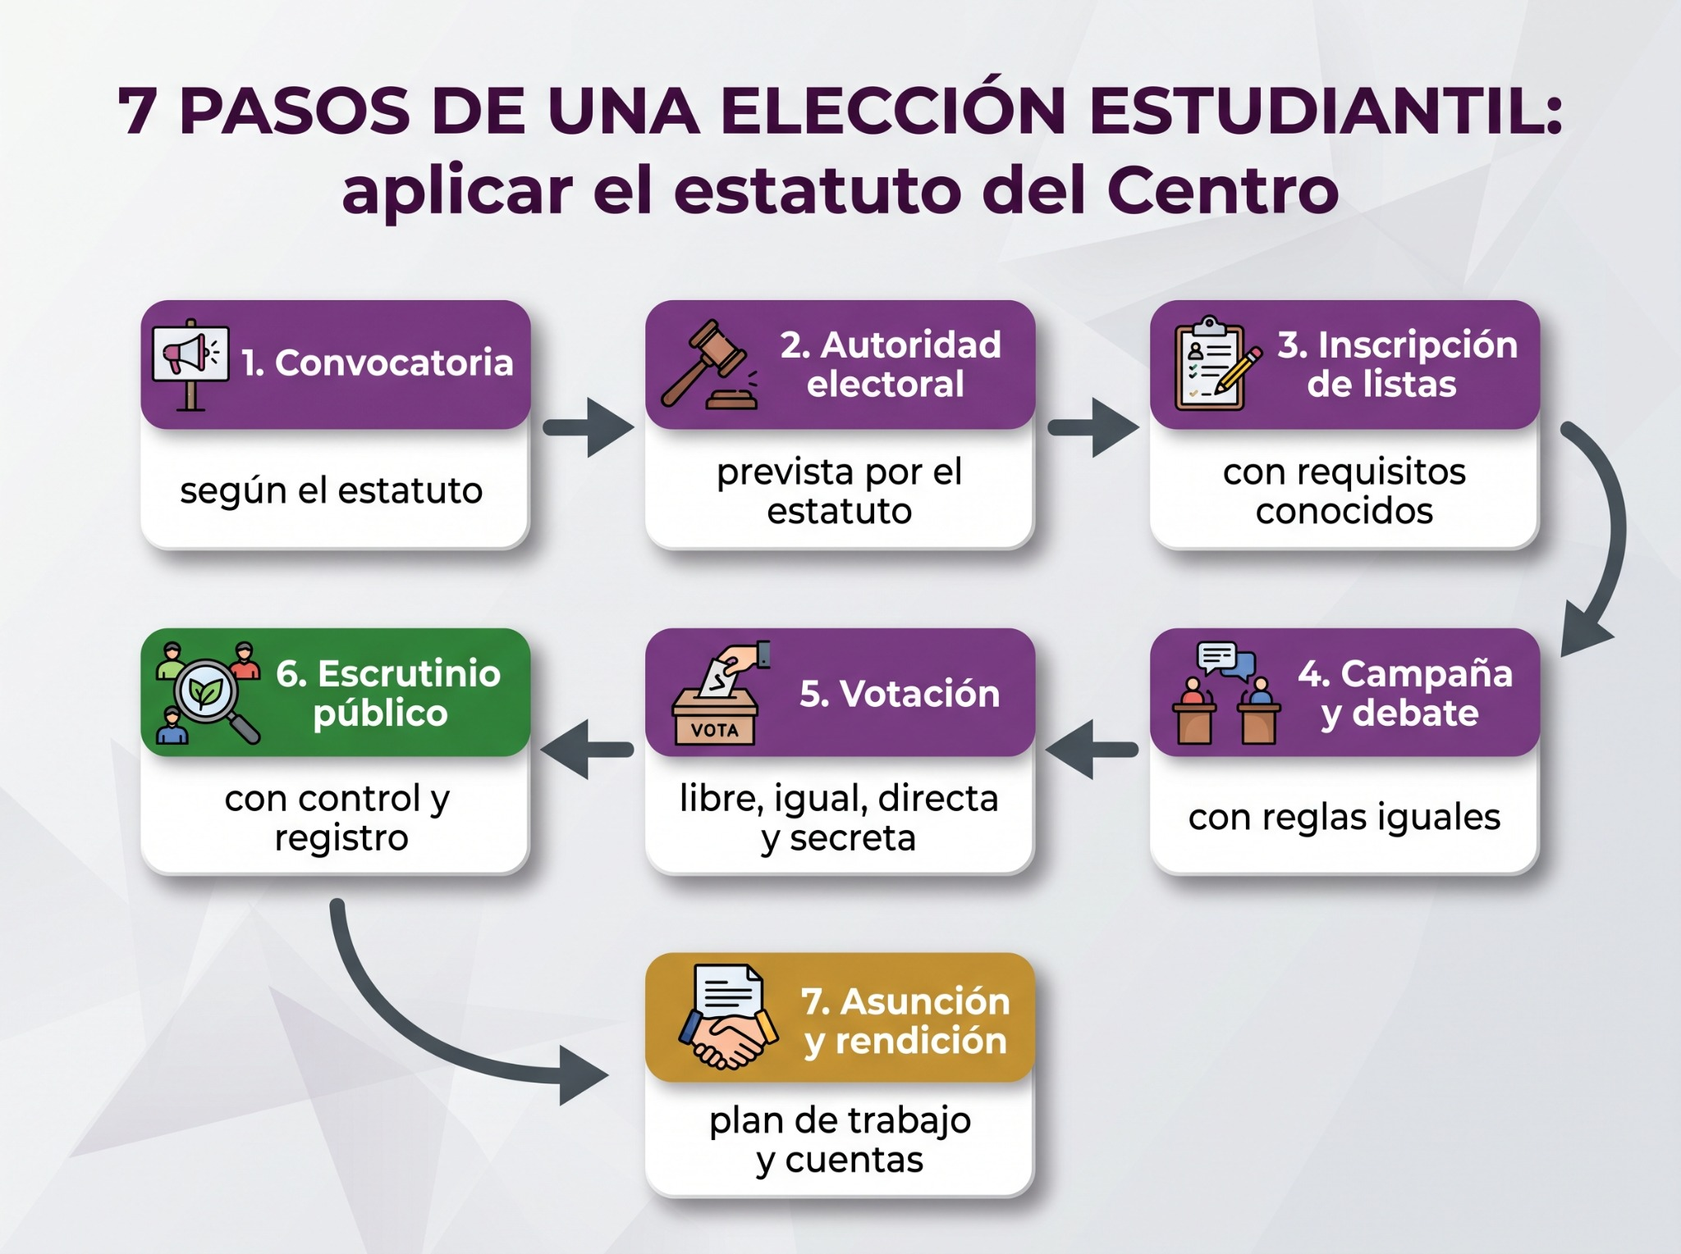
Figura 15.1 — Los siete pasos del proceso electoral estudiantil.
Ejemplo — la autoridad electoral del Centro de Rocío
El estatuto del Centro de Rocío denomina TEI a su autoridad electoral. A Rocío le tocó verificar el padrón, cuidar la urna y participar del escrutinio público. Aplicó las mismas reglas incluso a su propia amiga: ese comportamiento muestra imparcialidad. En otra institución, el órgano electoral puede tener otra denominación o composición si así lo establece su estatuto.

Voto libre, igual, directo y secreto
La Resolución MEC N.º 1/2016 establece que el voto estudiantil debe ser libre, igual, directo y secreto, con escrutinio público. Cuidar esas condiciones corresponde a toda la comunidad estudiantil y a la autoridad electoral prevista por el estatuto.
Concepto clave — sistema electoral del Centro
El sistema electoral, la autoridad que lo administra y su composición se establecen en el estatuto del Centro de Estudiantes. Puede utilizarse la figura de un TEI en un estatuto modelo, pero no debe presentarse como la única estructura obligatoria para todos los centros.

Después de votar: control ciudadano
La democracia no termina en la urna. Los electos deben cumplir su plan, informar lo que hacen y rendir cuentas por los mecanismos previstos en el estatuto. Y los electores deben seguir mirando: preguntar, pedir informes, reconocer lo bien hecho y señalar lo incumplido. Votar y desentenderse es hacer la mitad del trabajo.
En Paraguay — un ensayo de la vida cívica
El padrón, la urna, los fiscales, el escrutinio público: el proceso estudiantil copia en miniatura las elecciones nacionales que vas a votar desde los 18 años. Lo que practiques acá —elegir con criterio y controlar después— es exactamente lo que el país necesita de sus ciudadanos.

Mirate — espacio personal (privado, sin nota)
Respondé para vos. Nadie va a corregir ni pedirte estas respuestas.
1. ¿Votarías por un amigo aunque su propuesta sea floja? ¿Qué dice tu respuesta sobre tu voto?
2. Si integraras la autoridad electoral prevista por el estatuto, ¿cómo demostrarías imparcialidad ante amigos y conocidos?
3. Después de una elección, ¿seguís mirando lo que hacen los electos o te desentendés?

En grupo
Simulacro electoral. El docente entrega un estatuto modelo que define la autoridad electoral y sus funciones. El curso organiza dos listas con propuestas, campaña y debate breve, voto libre, igual, directo y secreto y escrutinio público. Cierre: contrasten cada paso con el estatuto y registren qué condiciones se cumplieron.

Actividades de aplicación
Marcá la opción correcta:
1. La libertad de asociación está garantizada por la Constitución en el artículo:
a) 26
b) 42
c) 88
d) 127
2. El artículo 127 de la Ley 1264/98 fue modificado por la:
a) Ley 1680/01
b) Ley 3488/08
c) Ley 4633/12
d) Ley 57/90
3. El sistema electoral y la composición de la autoridad que organiza la elección se definen en:
a) la preferencia del docente
b) el estatuto del Centro de Estudiantes
c) una regla nacional única de cargos
d) la lista que obtuvo más votos
4. Según la Resolución MEC N.º 1/2016, el voto estudiantil debe ser:
a) libre, igual, directo y secreto
b) rápido, público y obligatorio
c) escrito, oral y digital
d) libre, pago y visible
Completá los espacios:
5. La CN garantiza la libertad de expresión en el art. 26 y la de __________ en el art. 42.
6. El sistema electoral y su autoridad se definen en el __________ del Centro.
7. La democracia no termina en la urna: los electos deben rendir __________.
Verdadero o falso (justificá las falsas):
8. (....) La participación estudiantil depende de la autorización discrecional de cada director.
9. (....) En el escrutinio público pueden estar presentes fiscales de las listas.
10. (....) El voto secreto significa que nadie sabe qué votaste.
Respondé y fundamentá:
11. Explicá por qué la autoridad electoral prevista por el estatuto debe actuar con imparcialidad y aplicar las mismas reglas a todas las listas.
12. Usando un estatuto modelo, ordená las etapas de una elección estudiantil y señalá cuáles condiciones deben mantenerse obligatoriamente durante la votación y el escrutinio.
Espacio para anotaciones y respuestas

Ficha de profundización B — Simulacro electoral y acta de escrutinio
UNIDAD 5 — ORGANIZACIONES ESTUDIANTILES · Actividad complementaria opcional · sin encuentro obligatorio adicional
Capacidades | • Analiza los procesos democráticos de elección de autoridades de la comunidad educativa en el estamento estudiantil.  • Participa activamente y con conocimientos adecuados en el proceso de conformación del Centro de Estudiantes.
Indicadores | • Ordena las etapas de un proceso electoral conforme a un estatuto modelo.  • Aplica las condiciones de voto libre, igual, directo y secreto y escrutinio público.  • Completa un acta de escrutinio coherente con los datos del simulacro.

Consigna de trabajo
Usen el estatuto modelo de la Ficha A para realizar un simulacro sin candidaturas reales del curso. Las listas serán “Lista Sol” y “Lista Río” y sus propuestas serán ficticias.
1. Preparar un padrón de 20 electores ficticios y dos papeletas.
2. Asignar los roles previstos por el estatuto modelo, evitando que la autoridad electoral integre las listas.
3. Simular identificación, entrega de papeleta, voto secreto y depósito en urna.
4. Realizar escrutinio público: votos Sol, Río, blancos y nulos.
5. Completar el acta: total de electores habilitados, votantes, votos por opción, blancos, nulos y firmas de los roles.
Control final: total de votos emitidos = votos por listas + blancos + nulos. Anotá dos irregularidades que invalidarían o cuestionarían el procedimiento.

Producto y criterios de revisión
Lista de cotejo del simulacro y acta de escrutinio didáctica.
- Respeto de las reglas del estatuto modelo.
- Voto libre, igual, directo y secreto y escrutinio público.
- Coherencia aritmética y documental del acta.

Clase 16: Tipos de líderes: elegir bien y liderar mejor
Capacidad | Participa activamente y con conocimientos adecuados en el proceso de conformación del Centro de Estudiantes.
Tema | Tipos de líderes (positivo, democrático, negativo, autocrático, verticalista, demagogo) y el liderazgo como práctica que se aprende.
Indicadores de logro | • Caracteriza los distintos tipos de líderes con ejemplos.  • Analiza críticamente conductas de liderazgo en situaciones dadas.  • Reconoce que el liderazgo positivo se aprende y se demuestra con hechos.

Todo grupo tiene líderes; no todos lideran igual
Líder es quien influye en un grupo y orienta su rumbo, tenga o no un cargo. La pregunta importante no es si hay líderes —siempre los hay— sino cómo ejercen esa influencia. De ahí salen los tipos que vas a analizar.
El líder positivo y democrático escucha, propone, decide con el grupo y asume responsabilidades. El negativo usa su influencia para dividir o dañar. El autocrático y el verticalista mandan sin escuchar: las decisiones bajan, nunca suben. El demagogo promete lo que sabe imposible, porque su meta no es servir sino ganar.
Compará los tres carteles y quedate con la frase superior: a los líderes se los conoce por lo que hacen, no por lo que prometen.
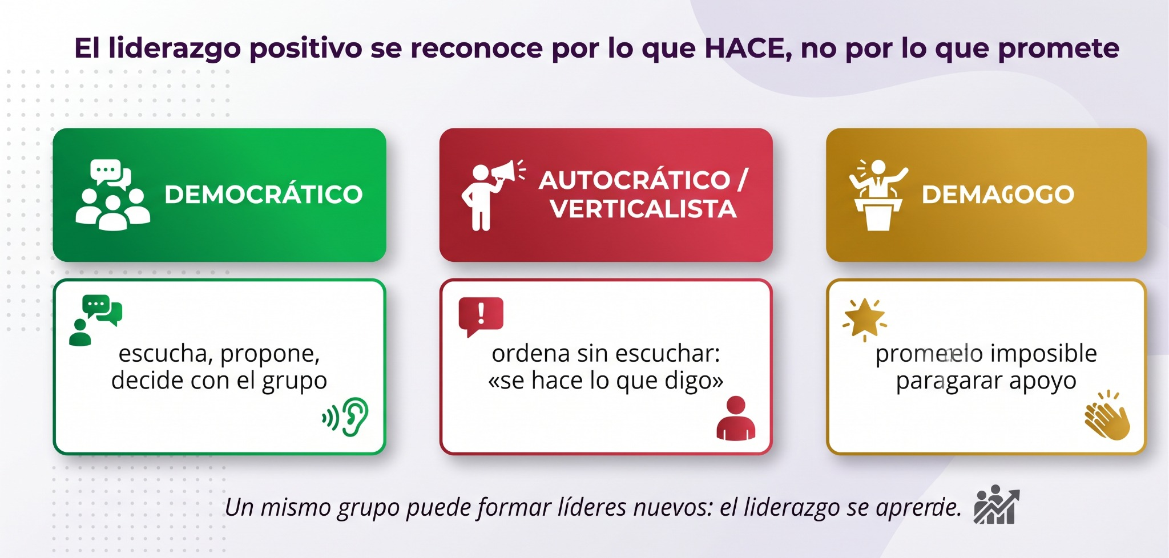
Figura 16.1 — Estilos de liderazgo frecuentes en los grupos.

Cómo reconocerlos en la práctica
Tipo de líder | Conducta típica | Efecto en el grupo
Positivo / democrático | escucha, delega, rinde cuentas | confianza y participación
Negativo | divide, ridiculiza, manipula | miedo y grupos enfrentados
Autocrático / verticalista | ordena sin consultar | obediencia sin compromiso
Demagogo | promete lo imposible | ilusión primero, decepción después

Ejemplo — las dos listas
En la elección del Centro, una lista prometió «wifi libre, viaje de egresados gratis y recreos dobles». La otra, tres cosas chicas y posibles: arreglar los bebederos, un torneo interno y una feria de bachilleratos. Nico iba a votar la primera «porque prometía más», hasta que en el debate les preguntaron cómo lo financiarían. Silencio. Votó la segunda: prometer menos y cumplir vale más que prometer todo.

El liderazgo se aprende
Nadie nace líder positivo: se entrena. Se entrena escuchando antes de opinar, cumpliendo lo chico que prometiste, reconociendo errores y dando lugar a otros. Los grupos sanos forman líderes nuevos todo el tiempo; los grupos enfermos dependen de uno solo.
Concepto clave — liderazgo
Capacidad de influir en un grupo y orientarlo hacia objetivos comunes. Es positivo cuando se ejerce con escucha, honestidad y rendición de cuentas; es negativo cuando manipula, divide o concentra el poder.

Elegir líderes también es liderar
Cuando votás con criterio —propuestas posibles, conducta previa, capacidad de escuchar— estás ejerciendo tu parte del liderazgo colectivo. Un demagogo sin votos es solo un charlatán; los electores criteriosos son el mejor filtro de un grupo.
En Paraguay — líderes de todos los días
No busques líderes solo en la política: la capitana que ordena al equipo, el catequista del barrio, la vecina que organiza la olla popular o el delegado que junta las fotocopias también lideran. Paraguay se sostiene en miles de liderazgos chicos y positivos.

Mirate — espacio personal (privado, sin nota)
Respondé para vos. Nadie va a corregir ni pedirte estas respuestas.
1. ¿Qué tipo de líder sos cuando te toca conducir un grupo? ¿Y bajo presión?
2. ¿Alguna vez te sedujo una promesa imposible? ¿Qué aprendiste?
3. ¿A quién de tu entorno reconocés como líder positivo? ¿Qué conducta suya te gustaría copiar?

En grupo
El casting de líderes. En grupos, escriban y dramaticen una mini-escena (un minuto) donde un líder de tipo sorteado (democrático, autocrático, demagogo, negativo) conduce una reunión del Centro. El curso identifica el tipo y explica con qué conductas lo reconoció.

Actividades de aplicación
Marcá la opción correcta:
1. Líder es quien:
a) tiene un cargo firmado
b) influye en el grupo y orienta su rumbo
c) habla más fuerte
d) es el más popular
2. El demagogo se caracteriza por:
a) escuchar de más
b) prometer lo que sabe imposible
c) delegar tareas
d) rendir cuentas
3. El efecto típico del líder autocrático es:
a) participación entusiasta
b) obediencia sin compromiso
c) confianza plena
d) creatividad grupal
4. «Los electores criteriosos son el mejor filtro» significa que:
a) no hace falta votar
b) votar con criterio frena a los malos líderes
c) los líderes no importan
d) hay que votar al que promete más
Completá los espacios:
5. El líder __________ decide con el grupo; el __________ manda sin escuchar.
6. Al líder se lo conoce por lo que __________, no por lo que promete.
7. Los grupos sanos forman líderes __________ todo el tiempo.
Verdadero o falso (justificá las falsas):
8. (....) Solo lidera quien tiene un cargo formal.
9. (....) El liderazgo positivo se entrena con conductas concretas.
10. (....) Prometer mucho es siempre señal de buen líder.
Respondé y fundamentá:
11. Analizá el caso de «las dos listas»: ¿qué tipo de líder había detrás de cada una y qué criterio usó Nico para decidir?
12. Describí dos conductas concretas con las que vos podrías entrenar tu liderazgo positivo este año.

EVALUACIÓN DE LA UNIDAD 5
Organizaciones estudiantiles
Nombre y Apellido: _______________________________ Curso: ______ Fecha: ____ / ____ / ____

Consignas
Marcá la opción correcta:
1. La composición y las atribuciones de los órganos de un Centro de Estudiantes se establecen principalmente en:
a) una decisión informal del curso
b) el estatuto del Centro de Estudiantes
c) una lista de candidatos
d) una costumbre no escrita
2. El artículo 127 de la Ley 1264/98, modificado por la Ley 3488/08, ampara:
a) los aranceles
b) las organizaciones estudiantiles
c) el calendario escolar
d) los uniformes
3. El sistema electoral y la composición de la autoridad que organiza la elección se definen en:
a) la preferencia del docente
b) el estatuto del Centro de Estudiantes
c) una regla nacional única de cargos
d) la lista que obtuvo más votos
4. El demagogo se reconoce porque:
a) escucha demasiado
b) promete lo que sabe imposible
c) rinde cuentas
d) delega el poder
Completá los espacios:
5. Según la Resolución MEC N.º 1/2016, el voto debe ser libre, igual, directo y __________.
6. La Constitución garantiza la libertad de asociación en su artículo __________.
7. Al líder se lo conoce por lo que __________, no por lo que promete.
Verdadero o falso (justificá las falsas):
8. (....) La democracia estudiantil termina el día de la votación.
9. (....) La tesorería administra los fondos y rinde cuentas.
10. (....) El liderazgo positivo es un talento innato que no puede entrenarse.
Respondé y fundamentá:
11. Situación: en la elección del Centro, una lista promete «recreos dobles y viaje gratis» y la otra, tres mejoras chicas y financiables. Analizá ambas con los tipos de líderes estudiados y fundamentá tu voto.
12. Explicá por qué la imparcialidad de la autoridad electoral prevista por el estatuto y el escrutinio público son garantías para todas las listas, incluso para las que pierden.

UNIDAD 6 — ORGANIZACIÓN Y PLANIFICACIÓN
Capacidades de la unidad (programa MEC): «Elabora su cronograma de actividades considerando como eje principal su proceso de aprendizaje.»
Período aproximado: Septiembre – octubre

Clase 17: Técnicas de estudio: procesar la información, no solo leerla
Capacidad | Elabora su cronograma de actividades considerando como eje principal su proceso de aprendizaje.
Tema | Técnicas de estudio y estrategias de procesamiento de la información: subrayado, resumen, esquema, mapa conceptual, lectura y análisis; la investigación escolar.
Indicadores de logro | • Caracteriza las principales técnicas de estudio y su utilidad.  • Aplica al menos dos estrategias de procesamiento a un texto dado.  • Selecciona la técnica adecuada según el tipo de tarea o materia.

Leer no es estudiar
Pasar los ojos por la página diez veces no es estudiar: es leer diez veces. Estudiar es procesar la información: seleccionarla, ordenarla, reescribirla con tus palabras y conectarla con lo que ya sabés. Las técnicas de estudio son las herramientas de ese procesamiento.
Mirá la caja de herramientas: todas parten de un texto leído y comprendido. Ninguna técnica funciona sobre un texto que no entendiste.
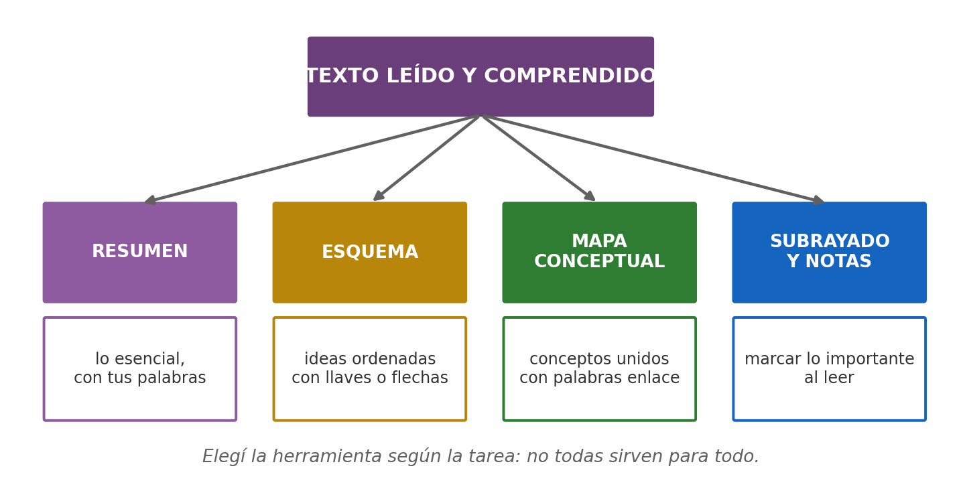
Figura 17.1 — La caja de herramientas del estudio.

Las herramientas, una por una
El subrayado marca lo esencial durante la lectura: ideas principales, no párrafos enteros. El resumen reescribe lo esencial con tus palabras, en menos espacio. El esquema ordena las ideas con llaves o flechas mostrando su jerarquía. El mapa conceptual va más allá: conecta conceptos con palabras enlace («produce», «se divide en»), dibujando la red de relaciones.
La lectura y el análisis son la base de todas: leer global primero (¿de qué trata?), leer fino después (¿qué dice exactamente?) y preguntarle al texto (¿por qué? ¿para qué? ¿qué pasaría si…?).
Técnica | Sirve especialmente para | Cuidado con
Subrayado | primera selección durante la lectura | subrayar todo (no selecciona nada)
Resumen | fijar y repasar con tus palabras | copiar frases textuales
Esquema | ver la jerarquía de ideas de un vistazo | esquemas gigantes ilegibles
Mapa conceptual | relacionar conceptos entre sí | olvidar las palabras enlace
Lectura y análisis | comprender antes de procesar | saltar directo a «resumir» sin entender

Ejemplo — el examen de Ciencias de Jazmín
Jazmín estudiaba releyendo y le iba regular. Para el examen de Ciencias probó otra ruta: leyó el capítulo entero, lo subrayó, hizo un mapa conceptual de una carilla y se lo explicó en voz alta a su hermana. Resultado: recordaba las relaciones, no solo palabras sueltas. La diferencia no fue estudiar más horas: fue procesar en vez de releer.

La investigación escolar: procesar fuentes
Investigar no es copiar lo primero que aparece en el buscador. Es formular una pregunta, elegir fuentes confiables, extraer lo pertinente de cada una, contrastar y redactar conclusiones propias citando de dónde salió cada dato. Las mismas técnicas —subrayado, resumen, esquema— son tus aliadas para no ahogarte en información.
Concepto clave — estrategia de procesamiento de la información
Procedimiento deliberado para transformar un texto en conocimiento propio: seleccionar (subrayar), condensar (resumir), organizar (esquematizar) y relacionar (mapear). Procesar es la diferencia entre leer y aprender.

Elegir la herramienta según la tarea
Para una fecha histórica con muchos datos, esquema; para un proceso con relaciones, mapa conceptual; para repasar rápido antes de la prueba, tu propio resumen. Probá, medí resultados y quedate con la combinación que funciona para vos: estudiar también se aprende.
En Paraguay — estudiar en dos lenguas
Un truco que usan muchos estudiantes paraguayos: explicarse el tema en la otra lengua (del castellano al guaraní o al revés). Si podés decirlo en tus dos lenguas, lo entendiste de verdad; si solo podés repetirlo como loro, todavía no es tuyo.

Mirate — espacio personal (privado, sin nota)
Respondé para vos. Nadie va a corregir ni pedirte estas respuestas.
1. ¿Cómo estudiás hoy: releyendo o procesando? Sé honesto.
2. ¿Qué técnica de la caja nunca probaste en serio? ¿En qué materia la vas a estrenar?
3. ¿A quién podrías explicarle en voz alta lo que estudiás, como hizo Jazmín?

En grupo
Taller de procesamiento. Con un mismo texto breve dado por el docente, cada grupo aplica una técnica distinta (subrayado+resumen, esquema, mapa conceptual) y expone su producto. El curso compara: ¿qué mostró mejor cada técnica? ¿Cuál usarían para una prueba de esa materia?

Actividades de aplicación
Marcá la opción correcta:
1. Estudiar, a diferencia de leer, implica:
a) pasar los ojos más veces
b) procesar la información
c) memorizar textual
d) copiar el libro
2. La técnica que conecta conceptos con palabras enlace es:
a) el subrayado
b) el resumen
c) el mapa conceptual
d) la relectura
3. El error típico del subrayado es:
a) usar lápiz
b) subrayar todo
c) subrayar poco
d) leer antes
4. Investigar en serio implica:
a) copiar el primer resultado
b) contrastar fuentes y citar de dónde salió cada dato
c) usar una sola página
d) evitar preguntas
Completá los espacios:
5. El __________ reescribe lo esencial con tus palabras; el __________ ordena las ideas con llaves o flechas.
6. Ninguna técnica funciona sobre un texto que no __________.
7. Procesar es la diferencia entre leer y __________.
Verdadero o falso (justificá las falsas):
8. (....) Releer muchas veces es la técnica más eficaz de estudio.
9. (....) El mapa conceptual muestra relaciones entre conceptos.
10. (....) Explicar el tema en voz alta a otra persona es una forma de procesamiento.
Respondé y fundamentá:
11. Elegí una materia y justificá qué técnica de la caja usarías para su próxima evaluación.
12. Explicá los pasos de una investigación escolar bien hecha, desde la pregunta hasta las conclusiones.

Ficha de profundización C — Un texto, tres técnicas de estudio
UNIDAD 6 — ORGANIZACIÓN Y PLANIFICACIÓN · Actividad complementaria opcional · sin encuentro obligatorio adicional
Capacidad | Elabora su cronograma de actividades considerando como eje principal su proceso de aprendizaje.
Indicadores | • Aplica tres técnicas de procesamiento al mismo texto.  • Conserva las ideas principales sin copiar información irrelevante.  • Selecciona la técnica más útil según una finalidad de estudio dada.

Consigna de trabajo
Texto para procesar:
“Participar en una organización estudiantil exige informarse, escuchar propuestas, acordar reglas y revisar después si lo prometido se cumplió. La participación no termina en el voto: también incluye preguntar, proponer, integrar equipos y pedir rendición de cuentas de manera respetuosa.”
1. Subrayá solo las ideas indispensables. 2. Escribí un resumen de 45–60 palabras con tus propias palabras. 3. Elaborá un mapa conceptual con al menos 5 conceptos y palabras enlace. 4. Completá: ¿qué técnica usarías para explicar oralmente?, ¿para repasar antes de una prueba?, ¿para mostrar relaciones entre conceptos? Justificá.

Producto y criterios de revisión
Subrayado, resumen, mapa conceptual y cuadro comparativo.
- Fidelidad al texto.
- Jerarquización de ideas.
- Uso correcto de palabras enlace.
- Justificación de la técnica elegida según la tarea.

Clase 18: Tu cronograma de actividades: el tiempo como aliado
Capacidad | Elabora su cronograma de actividades considerando como eje principal su proceso de aprendizaje.
Tema | Elaboración del cronograma personal de actividades con el aprendizaje como eje: diagnóstico del uso del tiempo, prioridades y constancia.
Indicadores de logro | • Diagnostica en qué usa realmente sus 24 horas diarias.  • Elabora su cronograma semanal con el estudio como eje y espacios de descanso.  • Aplica criterios de prioridad ante actividades que compiten por el mismo tiempo.

Todos tenemos las mismas 24 horas
El día del que aprueba y el del que reprueba duran lo mismo: 24 horas. La diferencia no es la suerte sino el reparto. Por eso el cronograma empieza con un diagnóstico honesto: ¿a dónde se va tu tiempo, de verdad?
Analizá la torta de un día de semana de Rocío: sumá las porciones y comprobá que dan 24 horas justas. Después dibujá mentalmente la tuya: ¿en qué se parece y en qué no?
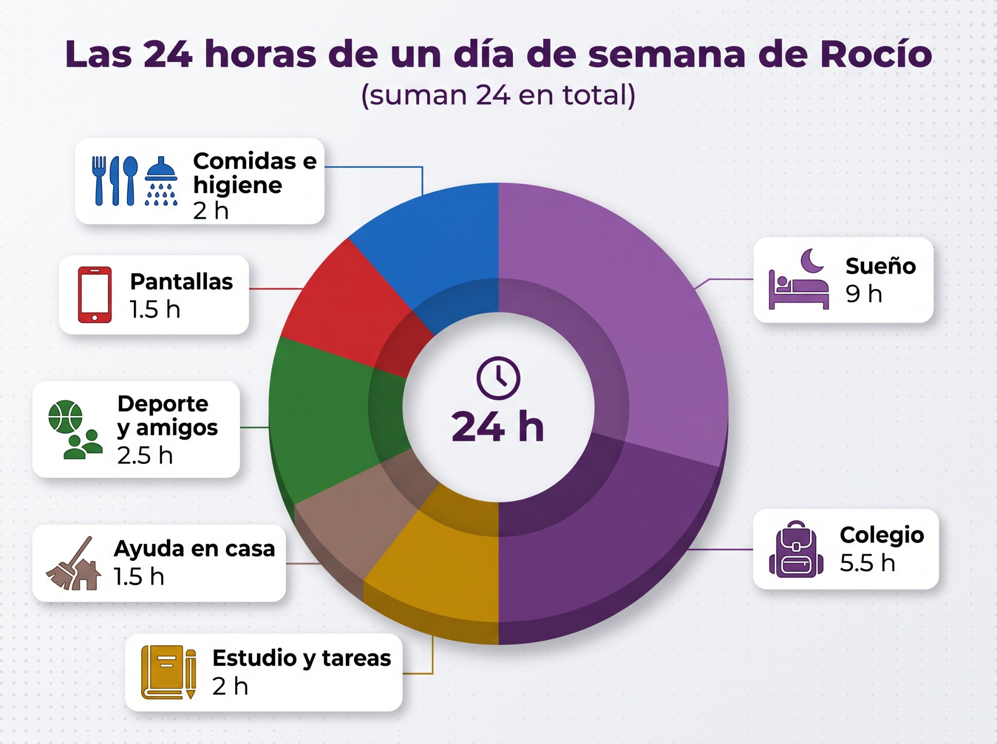
Figura 18.1 — Las 24 horas de un día de semana de Rocío.
En el reparto de Rocío, el estudio en casa ocupa 2 horas y las pantallas 1,5. En muchos casos reales esa relación se invierte: tres o cuatro horas de pantalla y minutos de estudio. No se trata de eliminar las pantallas, sino de decidir el reparto en vez de sufrirlo.

Del diagnóstico al cronograma
Con el diagnóstico en mano, armá tu cronograma semanal: primero los horarios fijos (colegio, sueño, comidas), después las prioridades (estudio diario, con las materias difíciles en tu mejor horario) y recién entonces el resto. El estudio se agenda como cita: día, hora y materia; «cuando pueda» significa nunca.
Regla de oro | Por qué funciona
Estudiar todos los días un poco | la constancia rinde más que el atracón previo
Materia difícil en tu mejor hora | la energía mental no es igual todo el día
Bloques de 40-50 min con pausas | la atención sostenida tiene límite
Descanso y deporte agendados | no son premios: son parte del rendimiento
Revisar el cronograma cada semana | un plan rígido se abandona; uno vivo se ajusta

Ejemplo — la semana imposible de Marcos
Marcos tenía la prueba de Matemática, el torneo intercolegial y el cumpleaños de su abuela, todo la misma semana. Su primer impulso: estudiar «después del torneo», o sea, nunca. Con el cronograma repartió: 40 minutos de Matemática cada mañana antes del entrenamiento. Llegó a todo, no por héroe, sino por reparto.

Prioridades: cuando el tiempo no alcanza para todo
Priorizar es ordenar por importancia y urgencia. Lo importante y urgente se hace ya (la prueba de mañana); lo importante no urgente se agenda (el trabajo que vence en 15 días); lo urgente no importante se acorta o delega; y lo ni-ni se recorta primero (la hora extra de desplazamiento infinito por redes).
Concepto clave — cronograma de actividades
Organización escrita del tiempo personal que asigna horarios definidos a las actividades de la semana, con el proceso de aprendizaje como eje. Es una herramienta viva: se revisa y ajusta periódicamente.

La constancia le gana al talento apurado
Un cronograma no te hace más inteligente: te hace constante, que rinde más. Cumplirlo al 80 % todas las semanas vale más que cumplirlo al 100 % una sola. Y cuando falles un día —vas a fallar—, retomás al siguiente sin drama: el cronograma es tu aliado, no tu juez.
En Paraguay — tiempo real, vida real
Tu cronograma debe ser tuyo de verdad: si ayudás en el negocio familiar, cuidás hermanos o viajás lejos hasta el colegio, eso también se agenda. Un plan que ignora tu vida real es un dibujo; uno que la incluye es una herramienta.

Mirate — espacio personal (privado, sin nota)
Respondé para vos. Nadie va a corregir ni pedirte estas respuestas.
1. Estimá tu propia torta de 24 horas de ayer. ¿Qué porción te sorprendió más?
2. ¿Cuál es tu mejor hora mental del día? ¿Qué hacés habitualmente en ese horario?
3. ¿Qué actividad «ni importante ni urgente» podrías recortar esta semana sin dolor?

En grupo
El cronograma del caso. En grupos, armen el cronograma semanal de un personaje ficticio con vida cargada (colegio, deporte, ayuda en el negocio familiar, prueba próxima). Deben decidir prioridades y justificar cada asignación. Comparen soluciones: no hay una única correcta, pero sí repartos indefendibles.

Actividades de aplicación
Marcá la opción correcta:
1. El cronograma personal debe empezar por:
a) las pantallas
b) un diagnóstico honesto del uso del tiempo
c) los fines de semana
d) las vacaciones
2. «Estudiar cuando pueda» equivale, en la práctica, a:
a) estudiar de noche
b) estudiar nunca
c) estudiar mucho
d) estudiar en grupo
3. Lo importante y no urgente se debe:
a) hacer ya
b) agendar
c) ignorar
d) delegar siempre
4. La regla de los bloques de estudio sugiere:
a) 4 horas sin parar
b) 40-50 minutos con pausas
c) 5 minutos por materia
d) estudiar solo domingos
Completá los espacios:
5. Priorizar es ordenar por importancia y __________.
6. El estudio se agenda como una __________: día, hora y materia.
7. Cumplir el cronograma al 80 % todas las semanas vale más que al 100 % una __________.
Verdadero o falso (justificá las falsas):
8. (....) El descanso y el deporte se eliminan del cronograma en época de pruebas.
9. (....) Un cronograma que ignora tu vida real (trabajo familiar, viajes) es un dibujo, no una herramienta.
10. (....) Fallar un día invalida todo el cronograma.
Respondé y fundamentá:
11. Caso: Rocío dispone de 24 horas y necesita distribuir sueño, clases, traslado, alimentación, responsabilidades, estudio, descanso y ocio. Elaborá un cronograma realista para ella y justificá dos decisiones.
12. Caso: Nico tiene que preparar una prueba de mañana, entregar un trabajo la próxima semana, responder mensajes del grupo y participar en una actividad familiar. Clasificá las cuatro tareas según importancia y urgencia y proponé un orden razonado.
Espacio para anotaciones y respuestas

Ficha de profundización D — Replanificar cuando aparece un imprevisto
UNIDAD 6 — ORGANIZACIÓN Y PLANIFICACIÓN · Actividad complementaria opcional · sin encuentro obligatorio adicional
Capacidad | Elabora su cronograma de actividades considerando como eje principal su proceso de aprendizaje.
Indicadores | • Construye un cronograma viable para un caso ficticio.  • Prioriza tareas según urgencia e importancia sin eliminar descanso y necesidades básicas.  • Reajusta el cronograma ante un imprevisto explicando qué cambia y qué se conserva.

Consigna de trabajo
Caso ficticio — Luz: tiene clases de 07:00 a 12:20 de lunes a viernes; tarda 30 min en trasladarse; entrena martes y jueves de 16:00 a 18:00; ayuda en casa lunes, miércoles y viernes de 18:00 a 19:00; necesita preparar una exposición para el viernes y una prueba para el lunes siguiente; duerme de 22:30 a 06:00.
1. Construí un cronograma de lunes a domingo que incluya estudio, tareas, traslado, alimentación, descanso y compromisos fijos. 2. El jueves aparece un imprevisto: el entrenamiento se extiende hasta las 19:00 y la exposición requiere 40 minutos extra. Reajustá sin eliminar sueño ni comidas. 3. Explicá tres cambios y qué criterio de prioridad aplicaste.

Producto y criterios de revisión
Cronograma del caso, versión reajustada y justificación escrita.
- Viabilidad horaria.
- Priorización coherente.
- Presencia de descanso y necesidades básicas.
- Reajuste argumentado ante el imprevisto.
EVALUACIÓN DE LA UNIDAD 6
Organización y planificación
Nombre y Apellido: _______________________________ Curso: ______ Fecha: ____ / ____ / ____

Consignas
Marcá la opción correcta:
1. Estudiar, a diferencia de leer, implica:
a) repetir en voz baja
b) procesar la información
c) subrayar todo
d) copiar textual
2. La técnica que conecta conceptos con palabras enlace es:
a) el resumen
b) el subrayado
c) el mapa conceptual
d) la relectura
3. El cronograma personal empieza por:
a) las vacaciones
b) un diagnóstico honesto del uso del tiempo
c) los premios
d) las pantallas
4. Lo importante y no urgente se debe:
a) hacer ya
b) agendar
c) recortar primero
d) ignorar
Completá los espacios:
5. El resumen reescribe lo esencial con tus __________.
6. El estudio se agenda como una cita: día, __________ y materia.
7. Los bloques de estudio recomendados duran 40-50 minutos con __________.
Verdadero o falso (justificá las falsas):
8. (....) La relectura repetida es la estrategia de mayor rendimiento.
9. (....) El descanso y el deporte forman parte del rendimiento y se agendan.
10. (....) Un cronograma que ignora la vida real del estudiante es una herramienta útil.
Respondé y fundamentá:
11. Situación: una estudiante tiene en la misma semana una prueba, un torneo y responsabilidades en el negocio familiar. Armá su reparto de la semana aplicando dos reglas de oro del cronograma y el criterio importante/urgente.
12. Caso: una estudiante debe preparar una evaluación de Ciencias con texto, gráficos y conceptos relacionados. Diseñá una ruta de estudio con al menos dos técnicas de procesamiento y justificá por qué las elegís.

UNIDAD 7 — GESTIÓN DE RIESGO
Capacidades de la unidad (programa MEC): «Diagnostica situaciones de riesgo en su ámbito familiar, escolar y en su comunidad.» «Considera la gestión de riesgo en la vida cotidiana.» «Aplica normas de comportamiento en caso de riesgos.»
Período aproximado: Octubre – noviembre

Clase 19: Diagnosticar riesgos: qué es la gestión de riesgo
Capacidad | Diagnostica situaciones de riesgo en su ámbito familiar, escolar y en su comunidad.
Tema | La gestión de riesgo: qué es, qué hacemos, cómo y por qué; el diagnóstico de riesgos en el hogar, el colegio y la comunidad.
Indicadores de logro | • Explica el concepto de gestión de riesgo y sus preguntas básicas.  • Diferencia amenaza, vulnerabilidad y riesgo con ejemplos locales.  • Elabora un diagnóstico sencillo de riesgos de su hogar, su aula o su comunidad.

Los desastres no son tan «naturales»
Una tormenta es un fenómeno natural; el techo que vuela porque nunca se aseguró, no. La gestión de riesgo parte de esa idea: el daño no depende solo de la amenaza, sino de qué tan preparados —o desprotegidos— nos encuentra. Y sobre eso sí podemos actuar.
Sus preguntas básicas son cuatro: ¿qué es? (identificar los riesgos), ¿qué hacemos? (acciones para reducirlos), ¿cómo lo hacemos? (con organización y planes) y ¿por qué? (porque proteger la vida es primero).

Tres palabras que conviene distinguir
La amenaza es el fenómeno capaz de causar daño: la tormenta, la crecida del arroyo, el cableado viejo. La vulnerabilidad es nuestra exposición y debilidad frente a él: la casa en zona baja, la instalación precaria, no saber qué hacer. El riesgo es el resultado de cruzar ambas: amenaza sobre vulnerabilidad.
Concepto | Pregunta | Ejemplo
Amenaza | ¿qué fenómeno puede dañar? | raudal tras lluvia intensa
Vulnerabilidad | ¿qué tan expuestos estamos? | aula con salida única y tapada
Riesgo | ¿qué puede pasarnos? | quedar atrapados si entra el agua

La consecuencia práctica es potente: aunque la amenaza no dependa de nosotros, la vulnerabilidad sí. Bajando la vulnerabilidad —asegurando, ordenando, aprendiendo— baja el riesgo, con la misma tormenta.
Ejemplo — el recorrido del 9.º
Con un plano del colegio, el curso hizo su primer diagnóstico: extintor descargado, un tablero eléctrico destapado al alcance de todos, y el pasillo de salida usado como depósito de bancos rotos. Tres vulnerabilidades que nadie «veía» de tanto verlas. La lista, con foto y ubicación, fue entregada a la dirección: diagnóstico hecho.

Cómo se hace un diagnóstico
Diagnosticar es mirar con método: recorrer el lugar (hogar, aula, barrio), listar amenazas posibles, detectar vulnerabilidades (qué está suelto, tapado, vencido, precario), ubicar a las personas más expuestas (bebés, abuelos, personas con discapacidad) y registrar todo con ubicación exacta. Sin registro no hay diagnóstico: hay solo un paseo.
Concepto clave — gestión de riesgo
Proceso planificado de identificar amenazas y vulnerabilidades, reducir el riesgo y prepararse para responder y recuperarse. No espera al desastre: trabaja antes, durante y después.

¿Por qué lo hacemos? Porque la vida es primero
El diagnóstico puede parecer aburrido al lado de la emergencia heroica, pero salva más vidas que el heroísmo: el incendio que no ocurrió porque el tablero se tapó a tiempo no sale en las noticias. Gestionar el riesgo es el heroísmo silencioso de las comunidades organizadas.
En Paraguay — la SEN y los raudales
En Paraguay, la Secretaría de Emergencia Nacional (SEN) coordina la gestión y la respuesta ante desastres, junto a municipios y cuerpos de bomberos. Las crecidas del río y los raudales urbanos tras lluvias intensas son amenazas frecuentes: por eso el diagnóstico local importa tanto.

Mirate — espacio personal (privado, sin nota)
Respondé para vos. Nadie va a corregir ni pedirte estas respuestas.
1. ¿Cuál es la amenaza más frecuente en tu barrio? ¿Y la vulnerabilidad de tu casa frente a ella?
2. ¿Quién es la persona más expuesta de tu hogar ante una emergencia? ¿Qué necesitaría de vos?
3. ¿Qué «vulnerabilidad invisible de tanto verla» hay en tu casa?

En grupo
Diagnóstico del aula y del colegio. En grupos con roles (registrador, fotógrafo/dibujante, medidor, vocero), recorran un sector asignado del colegio y completen la ficha: amenazas, vulnerabilidades, personas expuestas, ubicación exacta. Unan las fichas en un diagnóstico general para entregar a la dirección.

Actividades de aplicación
Marcá la opción correcta:
1. El riesgo resulta de cruzar:
a) amenaza y suerte
b) amenaza y vulnerabilidad
c) clima y ánimo
d) peligro y castigo
2. La casa en zona inundable es un ejemplo de:
a) amenaza
b) vulnerabilidad
c) riesgo cero
d) emergencia
3. La pregunta «¿por qué lo hacemos?» de la gestión de riesgo se responde:
a) por obligación
b) porque proteger la vida es primero
c) por costumbre
d) para las noticias
4. Sin registro con ubicación exacta, el diagnóstico es:
a) más rápido
b) solo un paseo
c) más científico
d) innecesario
Completá los espacios:
5. La __________ es el fenómeno capaz de dañar; la __________ es nuestra exposición frente a él.
6. Aunque la amenaza no dependa de nosotros, la __________ sí.
7. La gestión de riesgo trabaja antes, durante y __________ del desastre.
Verdadero o falso (justificá las falsas):
8. (....) Los desastres dependen solo de la naturaleza.
9. (....) Bajar la vulnerabilidad reduce el riesgo aunque la amenaza siga igual.
10. (....) En el diagnóstico conviene ubicar a las personas más expuestas.
Respondé y fundamentá:
11. Elegí una amenaza real de tu comunidad y analizala con los tres conceptos: amenaza, vulnerabilidad y riesgo.
12. ¿Por qué decimos que el diagnóstico «salva más vidas que el heroísmo»?
Espacio para anotaciones y respuestas

Ficha de profundización E — Del diagnóstico a la matriz de riesgo
UNIDAD 7 — GESTIÓN DE RIESGO · Actividad complementaria opcional · sin encuentro obligatorio adicional
Capacidades | • Diagnostica situaciones de riesgo en su ámbito familiar, escolar y en su comunidad.  • Considera la gestión de riesgo en la vida cotidiana.  • Aplica normas de comportamiento en caso de riesgos.
Indicadores | • Diferencia amenaza, vulnerabilidad y riesgo en un escenario dado.  • Prioriza riesgos mediante criterios cualitativos explícitos.  • Propone una acción de reducción coherente con la vulnerabilidad identificada.

Consigna de trabajo
Escenario ficticio del colegio: salida lateral parcialmente obstruida por pupitres; canaleta exterior desprendida; extensión eléctrica atravesando un paso seco; patio bajo que acumula agua; cartel de salida poco visible; botiquín accesible pero sin inventario actualizado.
1. Para cada hallazgo completá: amenaza / vulnerabilidad / riesgo posible / prioridad cualitativa (alta, media o baja) / acción segura. 2. Elegí las tres acciones prioritarias y justificá. 3. Indicá qué observaciones o datos faltan antes de convertir este ejercicio en un diagnóstico real. Seguridad: no manipules electricidad, estructuras, fuego ni zonas inundadas.

Producto y criterios de revisión
Matriz amenaza–vulnerabilidad–riesgo–acción.
- Clasificación conceptual correcta.
- Prioridad argumentada con evidencia del escenario.
- Acción coherente y segura, al alcance de la comunidad educativa.

Clase 20: Del riesgo a la acción: prevención, mitigación y resiliencia
Capacidad | Considera la gestión de riesgo en la vida cotidiana.
Tema | Elaboración y selección de acciones de prevención, mitigación, emergencia, primeros auxilios, atención y resiliencia.
Indicadores de logro | • Distingue las fases del ciclo de la gestión de riesgo.  • Propone acciones concretas de prevención y mitigación para riesgos diagnosticados.  • Describe conductas básicas de emergencia y primeros auxilios al alcance de un estudiante.

Un ciclo que no termina
La gestión de riesgo se organiza como un ciclo: prevenir (evitar que el daño ocurra), mitigar (reducirlo si ocurre), responder a la emergencia (alarma, evacuación, primeros auxilios y atención a los afectados) y recuperarse con resiliencia (volver a levantarse y aprender). Termina una vuelta y empieza la siguiente, con lo aprendido.
Recorré el ciclo en el sentido de las flechas y fijate que ninguna fase es «la importante»: cada una prepara a la siguiente.
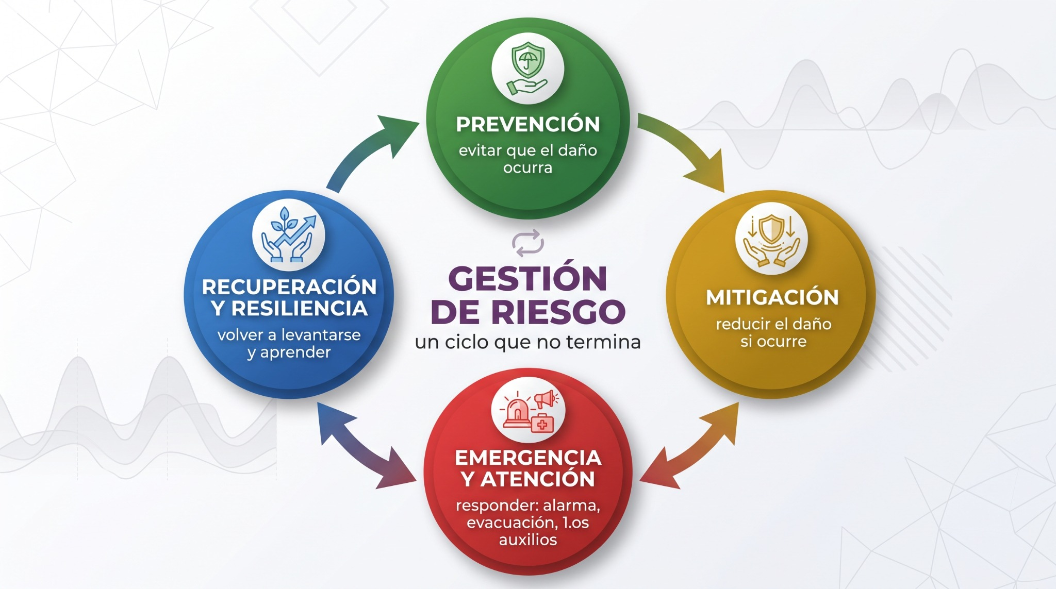
Figura 20.1 — El ciclo de la gestión de riesgo.

Prevención y mitigación: el trabajo de antes
Prevenir es actuar sobre la causa: tapar el tablero eléctrico, despejar la salida, no sobrecargar los enchufes. Mitigar es aceptar que el fenómeno puede ocurrir y reducir su impacto: asegurar el techo antes de la temporada de tormentas, elevar las cosas de valor en zona inundable, tener linterna y botiquín a mano.
De tu diagnóstico de la clase anterior salen las acciones: cada vulnerabilidad registrada pide una acción concreta, con responsable y fecha. Un diagnóstico sin plan de acción es un susto archivado.
Fase | Acciones al alcance de un estudiante
Prevención | no sobrecargar enchufes; despejar salidas; avisar lo roto
Mitigación | botiquín y linterna ubicados; documentos en alto; mochila lista
Emergencia | conocer la alarma, las rutas y el punto de encuentro; llamar a los números correctos
Primeros auxilios | avisar a un adulto, no mover heridos graves, acompañar y abrigar
Atención | colaborar con lo que pidan los adultos y equipos de respuesta
Resiliencia | ayudar en la recuperación; participar de la evaluación de lo aprendido

Ejemplo — el plan familiar de Nico
Después del diagnóstico escolar, Nico repitió el ejercicio en su casa, con su familia: acordaron el punto de encuentro (el portón de la despensa de la esquina), quién ayuda a la abuela si hay que salir, dónde queda la linterna y qué número llama cada uno. Veinte minutos de conversación: ese es el costo de un plan familiar de emergencia.

Primeros auxilios: lo primero es no empeorar
Un estudiante no reemplaza a un socorrista, pero puede hacer mucho: pedir ayuda adulta de inmediato, llamar al número correcto, no mover a un herido grave (podría agravar una lesión), abrigarlo y acompañarlo hablándole con calma. Ayudar es también saber qué no hacer.
Concepto clave — resiliencia
Capacidad de una persona o comunidad de sobreponerse a un evento adverso, recuperarse y salir fortalecida incorporando lo aprendido. No es «aguantar»: es levantarse mejor preparado.

Seleccionar acciones: pocas y cumplibles
Ante una lista larga de acciones posibles, se seleccionan las de mayor impacto y menor costo primero: despejar una salida cuesta nada y salva vidas. Un plan de tres acciones cumplidas protege más que uno de treinta que queda en el papel.
En Paraguay — voluntarios de amarillo
Los bomberos voluntarios del Paraguay son civiles que dedican su tiempo gratis a la respuesta y la prevención. Muchos cuerpos aceptan aspirantes jóvenes en áreas formativas: una forma concreta de convertir esta unidad en vocación de servicio.

Mirate — espacio personal (privado, sin nota)
Respondé para vos. Nadie va a corregir ni pedirte estas respuestas.
1. ¿Tu familia tiene punto de encuentro y roles para una emergencia? Si no, ¿qué te frena para proponerlo?
2. ¿Sabés dónde están la linterna y el botiquín de tu casa, ahora mismo, sin buscar?
3. ¿Qué acción de prevención de «costo cero» podés hacer hoy en tu casa?

En grupo
Del diagnóstico al plan. Retomen el diagnóstico de la clase anterior y conviertan cada hallazgo en una acción: qué se hace, quién la hace, para cuándo y en qué fase del ciclo cae. Prioricen las tres de mayor impacto y menor costo, y preséntenlas como «plan mínimo» del curso.

Actividades de aplicación
Marcá la opción correcta:
1. Evitar que el daño ocurra corresponde a la fase de:
a) mitigación
b) prevención
c) atención
d) resiliencia
2. Tener botiquín, linterna y mochila lista es:
a) prevención
b) mitigación
c) escrutinio
d) diagnóstico
3. Ante un herido grave, un estudiante debe:
a) moverlo rápido
b) no moverlo, pedir ayuda adulta y llamar al número correcto
c) darle agua siempre
d) tomarle fotos
4. La resiliencia es:
a) aguantar sin quejarse
b) recuperarse y salir mejor preparado
c) olvidar lo ocurrido
d) evitar hablar del tema
Completá los espacios:
5. Prevenir actúa sobre la __________; mitigar reduce el __________ si el fenómeno ocurre.
6. Un diagnóstico sin plan de acción es un susto __________.
7. Se seleccionan primero las acciones de mayor impacto y menor __________.
Verdadero o falso (justificá las falsas):
8. (....) La fase de emergencia incluye la alarma, la evacuación y los primeros auxilios.
9. (....) Un plan de treinta acciones en papel protege más que uno de tres cumplidas.
10. (....) Ayudar en primeros auxilios incluye saber qué no hacer.
Respondé y fundamentá:
11. Tomá una vulnerabilidad real de tu casa y proponé una acción por fase: prevención, mitigación y emergencia.
12. Explicá la diferencia entre «aguantar» y ser resiliente, con un ejemplo comunitario.

Clase 21: Normas de comportamiento en casos de riesgo
Capacidad | Aplica normas de comportamiento en caso de riesgos.
Tema | Normas de comportamiento ante desastres naturales (tormentas, inundaciones), incendios y cortes de energía eléctrica; números de emergencia.
Indicadores de logro | • Enuncia las normas de comportamiento adecuadas para cada tipo de riesgo trabajado.  • Aplica las normas en un simulacro o situación planteada.  • Identifica los números de emergencia del país y cuándo llamar a cada uno.

Cuando llega el momento, manda lo practicado
En la emergencia real no hay tiempo de razonar desde cero: el cuerpo hace lo que practicó. Por eso existen normas de comportamiento por tipo de riesgo: conductas simples, acordadas y ensayadas antes, para ejecutarlas casi sin pensar cuando importa.
Estudiá los cuatro paneles, uno por tipo de riesgo. La frase de arriba resume la prioridad de todas las normas: primero las personas.
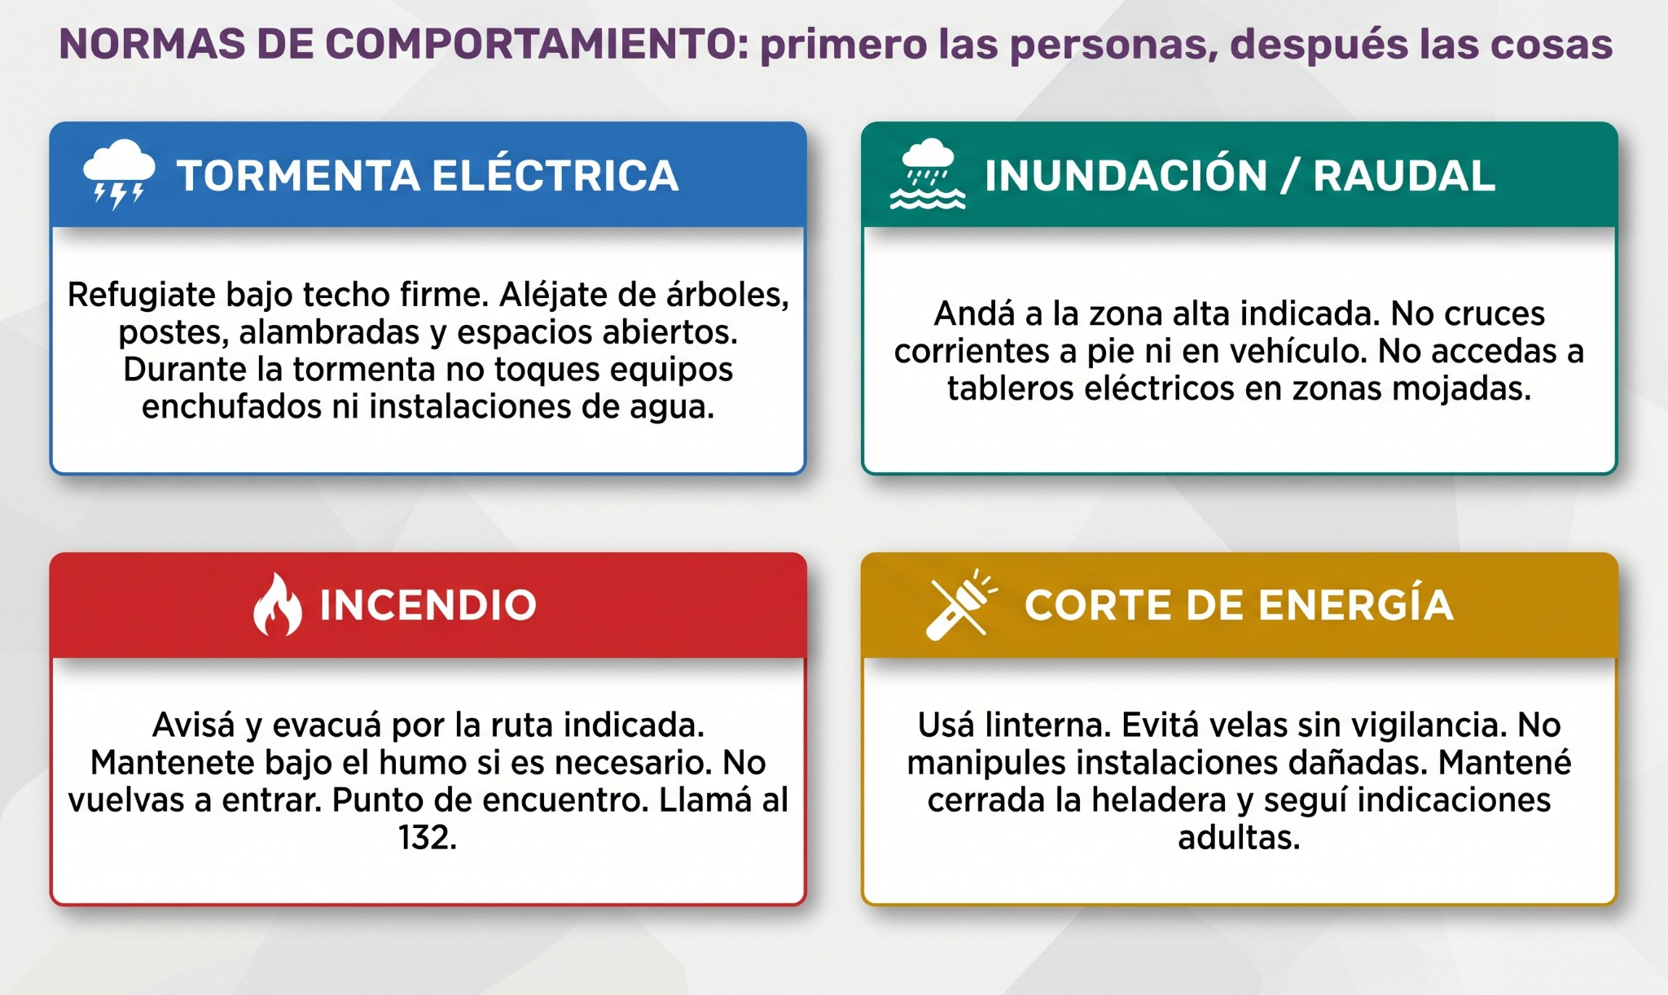
Figura 21.1 — Normas de comportamiento por tipo de riesgo.

Tormentas e inundaciones
En tormenta eléctrica: refugiate bajo techo firme, lejos de árboles, postes, alambradas y espacios abiertos. Si había tiempo y era seguro, los aparatos se desenchufan antes de la tormenta; durante la descarga evitá tocar equipos conectados y no uses ducha ni instalaciones de agua. En inundación o raudal: dirigite a la zona alta indicada y nunca cruces agua en movimiento a pie ni en vehículo. Si hay agua cerca de la instalación eléctrica, no intentes llegar al tablero: el corte de energía corresponde a un adulto competente o a la empresa eléctrica cuando pueda hacerse sin ingresar en zona mojada.
En incendio: avisá de inmediato, evacuá por la ruta indicada manteniéndote por debajo del humo si fuera necesario, no vuelvas a entrar y reunite en el punto de encuentro para el conteo. Si la ropa se prende: pará, tirate al suelo y rodá. En corte de energía: usá linterna antes que velas, evitá manipular instalaciones eléctricas y mantené la heladera cerrada para conservar los alimentos.
Ejemplo — el simulacro del Mburukuja
En el simulacro de evacuación, el 9.º salió en orden en dos minutos, pero en el punto de encuentro faltaba uno: Marcos había vuelto a buscar su mochila. El cuerpo de bomberos invitado fue categórico: «Por una mochila no se vuelve. Por nada se vuelve». Fue la lección más recordada del año: las cosas se reponen; las personas no.

Los números que hay que saber de memoria
Número | Servicio | Cuándo llamar
911 | Policía Nacional — emergencias | peligro para personas, accidentes, delitos en curso
132 | Bomberos Voluntarios | incendios, rescates, personas atrapadas
141 | SEME — emergencias médicas | urgencias de salud, heridos
147 | Fono Ayuda (MINNA) | situaciones que afectan a niños, niñas y adolescentes

Al llamar: decí quién sos, qué pasa, dónde exactamente (calles, referencias) y cuántas personas hay afectadas; y no cortes hasta que te lo indiquen. Una llamada clara ahorra minutos, y en emergencia los minutos son vidas.
Concepto clave — norma de comportamiento ante riesgo
Conducta preestablecida y ensayada para un tipo de emergencia, que prioriza la vida sobre los bienes y la acción organizada sobre el impulso. Su eficacia depende de practicarla antes.

Cerrar el año protegiendo lo aprendido
Esta unidad cierra el cuadernillo y el ciclo con una idea de fondo: cuidarte y cuidar a otros también es un aprendizaje. Llevate el plan familiar, los números y las normas; y llevate sobre todo la actitud: la comunidad que se organiza antes, sufre menos después.
En Paraguay — la SEN y tu municipio
La Secretaría de Emergencia Nacional (SEN) y las municipalidades difunden alertas meteorológicas y coordinan albergues y asistencia en emergencias. Prestá atención a los avisos oficiales y desconfiá de las cadenas alarmistas sin fuente: en emergencia, la información seria también salva.

En Paraguay — ¿Necesitás ayuda?
Si algo de lo que leíste te tocó de cerca y necesitás hablar, no te lo guardes: acudí a un adulto de tu confianza (familia, docente, orientadora). También podés llamar gratis al 147 Fono Ayuda (MINNA), confidencial y disponible las 24 horas.

Mirate — espacio personal (privado, sin nota)
Respondé para vos. Nadie va a corregir ni pedirte estas respuestas.
1. ¿Sabés de memoria los cuatro números de la tabla? Si no, ¿cuándo los vas a aprender: hoy o durante la emergencia?
2. ¿Cuál es tu «mochila de Marcos»: eso que te tentaría volver a buscar? ¿Qué vale más?
3. ¿Qué norma de esta clase le vas a enseñar a alguien de tu casa esta semana?

En grupo
Simulacro y tarjetas de reacción. El curso realiza (o planifica con la dirección) un simulacro de evacuación cronometrado. Luego, por grupos, resuelven tarjetas de reacción: situaciones sorpresa («se corta la luz en el turno noche», «raudal en la salida») donde deben enunciar las normas correctas y el número al que llamarían.

Actividades de aplicación
Marcá la opción correcta:
1. Durante una tormenta eléctrica corresponde:
a) refugiarse bajo un árbol
b) quedarse bajo techo firme y evitar tocar aparatos enchufados o instalaciones de agua
c) seguir jugando en la cancha
d) bañarse rápido
2. Ante un raudal, cruzar la corriente de agua:
a) es seguro caminando
b) es seguro en moto
c) no se hace: poca profundidad de agua en movimiento puede arrastrar personas y vehículos
d) depende del apuro
3. En un incendio, volver a entrar por un objeto:
a) está permitido si es rápido
b) no se hace por ninguna razón
c) depende del objeto
d) es obligatorio
4. El número de los Bomberos Voluntarios es:
a) 911
b) 132
c) 141
d) 147
Completá los espacios:
5. En un incendio se sale __________ porque el humo sube.
6. El 141 corresponde al SEME, emergencias __________.
7. Al llamar a un número de emergencia hay que decir quién sos, qué pasa y __________ exactamente.
Verdadero o falso (justificá las falsas):
8. (....) En un corte de energía conviene dejar velas encendidas sin vigilancia.
9. (....) El punto de encuentro sirve para contar que estén todos.
10. (....) Las cadenas alarmistas sin fuente son información confiable en emergencias.
Respondé y fundamentá:
11. Redactá las normas de comportamiento de tu casa para el riesgo más probable de tu zona (tormenta, raudal, incendio o corte).
12. «Las cosas se reponen; las personas no»: explicá esta idea aplicada al caso de la mochila de Marcos.

Ficha de profundización F — Simulacro de comunicación y respuesta
UNIDAD 7 — GESTIÓN DE RIESGO · Actividad complementaria opcional · sin encuentro obligatorio adicional
Capacidades | • Diagnostica situaciones de riesgo en su ámbito familiar, escolar y en su comunidad.  • Considera la gestión de riesgo en la vida cotidiana.  • Aplica normas de comportamiento en caso de riesgos.
Indicadores | • Selecciona conductas seguras según el tipo de emergencia.  • Identifica el servicio de emergencia pertinente en los casos trabajados.  • Comunica qué ocurre y dónde ocurre con información suficiente y sin exponerse al peligro.

Consigna de trabajo
Estaciones de respuesta. No se realizan llamadas reales ni se generan emergencias.
1. Tormenta eléctrica durante una actividad: empieza a tronar y hay estudiantes en una cancha abierta.
2. Raudal en la salida del colegio: el agua cruza la calle y varios quieren atravesar para llegar rápido.
3. Olor a humo y alarma de incendio: el grupo ya está en la ruta de evacuación y una mochila quedó en el aula.
4. Corte de energía nocturno: el aula queda oscura y hay equipos conectados.
5. Un estudiante menor cuenta una situación que afecta su protección y pide ayuda.
En cada tarjeta escribí: a) conducta segura inmediata; b) qué no hacer; c) si corresponde, servicio/número (911 Policía, 132 Bomberos Voluntarios, 141 SEME, 147 Fono Ayuda/MINNA); d) mensaje de 2–3 frases con qué ocurre, dónde y cuántas personas están afectadas. Luego simulá oralmente una llamada SIN marcar el número.

Producto y criterios de revisión
Tarjetas resueltas y lista de cotejo de conducta/comunicación.
- Conducta segura y pertinente.
- Servicio/número correcto cuando corresponde.
- Mensaje breve con información esencial.
- Ausencia de acciones que expongan al estudiante a peligro.
EVALUACIÓN DE LA UNIDAD 7
Gestión de riesgo
Nombre y Apellido: _______________________________ Curso: ______ Fecha: ____ / ____ / ____

Consignas
Marcá la opción correcta:
1. El riesgo resulta del cruce entre:
a) amenaza y suerte
b) amenaza y vulnerabilidad
c) clima y ánimo
d) miedo y peligro
2. Asegurar el techo antes de la temporada de tormentas es:
a) prevención del fenómeno
b) mitigación del impacto
c) resiliencia
d) atención
3. Ante un raudal, cruzar la corriente:
a) es seguro a pie
b) es seguro en vehículo
c) no se hace: poca altura de agua ya arrastra
d) depende del apuro
4. El 132 corresponde a:
a) la Policía Nacional
b) los Bomberos Voluntarios
c) el SEME
d) el Fono Ayuda
Completá los espacios:
5. La __________ es el fenómeno capaz de dañar; la vulnerabilidad es nuestra exposición frente a él.
6. En un incendio se sale agachado, sin correr y sin volver a __________.
7. La __________ es la capacidad de recuperarse y salir mejor preparado.
Verdadero o falso (justificá las falsas):
8. (....) Bajar la vulnerabilidad reduce el riesgo aunque la amenaza siga igual.
9. (....) En una tormenta eléctrica conviene refugiarse bajo un árbol alto.
10. (....) El 911 es el número de la Policía Nacional para emergencias.
Respondé y fundamentá:
11. Elaborá el plan de emergencia de un hogar (real o ficticio) para el riesgo más probable de su zona: diagnóstico breve (amenaza y dos vulnerabilidades), una acción de prevención, una de mitigación y las normas de comportamiento durante el evento, con el número al que llamar.
12. «El heroísmo silencioso de las comunidades organizadas»: explicá esta idea contrastando la prevención con la reacción heroica de último momento.

EVALUACIÓN INTEGRADORA · 2.ª ETAPA
Unidades 5 a 7 · Cierre de la 2.ª etapa (noviembre)
Nombre y Apellido: _______________________________ Curso: ______ Fecha: ____ / ____ / ____

Consignas
Marcá la opción correcta:
1. La legitimidad de las autoridades estudiantiles nace de:
a) su popularidad
b) un proceso electoral conocido, libre y transparente
c) la designación del director
d) el sorteo
2. «Prometer menos y cumplir» caracteriza al líder:
a) demagogo
b) democrático realista
c) verticalista
d) negativo
3. Procesar la información significa:
a) releer muchas veces
b) seleccionar, condensar, organizar y relacionar
c) copiar textual
d) memorizar sin entender
4. La fase que reduce el impacto de un fenómeno que igual puede ocurrir es:
a) prevención
b) mitigación
c) atención
d) escrutinio
Completá los espacios:
5. El voto legítimo es libre, igual, directo y __________.
6. El mapa conceptual conecta conceptos mediante palabras __________.
7. El riesgo es el cruce de la amenaza con la __________.
Verdadero o falso (justificá las falsas):
8. (....) Las atribuciones de la Asamblea General y de la Comisión Directiva pueden definirse sin consultar el estatuto del Centro de Estudiantes.
9. (....) El cronograma es una herramienta viva que se revisa y ajusta.
10. (....) En emergencias conviene seguir los avisos oficiales y desconfiar de cadenas sin fuente.
Respondé y fundamentá:
11. Situación integradora: el Centro de Estudiantes electo debe organizar la respuesta del colegio ante la temporada de tormentas. Diseñá su plan combinando herramientas de la etapa: cómo se organiza el equipo (liderazgo y roles), cómo planifica el tiempo (cronograma) y qué acciones de gestión de riesgo prioriza (diagnóstico, prevención, normas y números).
12. Transferencia: elegí tres herramientas del cuadernillo y explicá cómo podrían ayudar a un estudiante ficticio que inicia la Educación Media a participar, organizarse y cuidarse.

PROYECTO EDUCATIVO COMUNITARIO
Componente práctico del área Desarrollo Personal y Social · 9.º grado · EEB, Tercer Ciclo

Participar, ejecutar y rendir cuentas
Este módulo convierte los aprendizajes de Orientación Educacional y Vocacional en acciones de mejora de la escuela y su entorno. Un Proyecto Educativo Comunitario (PEC) identifica una necesidad real, propone un cambio alcanzable, organiza tareas y recursos, actúa con autorización y evalúa los resultados. No se trata de una acción improvisada ni de una obligación de gastar dinero.
El recorrido PEC propone seis talleres, articulados con las unidades de Orientación y ya ubicados dentro de los 36 encuentros del plan anual. El programa de estudio del área prevé que la carga horaria de Desarrollo Personal y Social se distribuya «conforme necesidades entre Orientación y Proyecto Educativo Comunitario»; no fija seis sesiones PEC obligatorias para todas las instituciones.
Qué aporta Orientación | Qué aporta el PEC
Conocerme, convivir, reconocer derechos y organizarme. | Usar esos aprendizajes para identificar una necesidad compartida y actuar responsablemente.
Reflexionar sobre mi rol en el colegio. | Asumir tareas, dialogar con otros estamentos y registrar evidencias.
Aprender a prevenir riesgos. | Planificar acciones realistas, autorizadas y seguras.

Cómo utilizar los talleres en el año
En esta edición, los talleres PEC A–F ocupan los encuentros 20, 22, 26, 28, 31 y 34 del plan anual (120 minutos por encuentro: inicio 20, desarrollo 75 y cierre 25). Las seis fichas de profundización de las unidades son materiales complementarios opcionales y no suman encuentros adicionales. Esta distribución es una propuesta editorial adaptable al PEI/PCI y al calendario institucional; no es una asignación obligatoria determinada por el MEC.
Etapa | Producto que entrega el grupo | Vinculación con el libro
A · Diagnóstico | Mapa de necesidades verificado | Unidad 1: comunidad escolar, pertenencia y participación.
B · Priorización | Problema elegido y fundamentos | Unidad 2: identidad, autonomía y toma de decisiones.
C · Formulación | Objetivos, beneficiarios y productos (Ficha PEC 3) | Unidad 4: derechos, responsabilidades y trato digno.
D · Organización | Cronograma, responsabilidades, alianzas y recursos | Unidad 5: centro de estudiantes, deliberación y representación.
E · Ejecución | Bitácora de actividad autorizada | Unidad 6: organización, metas y proyectos de vida.
F · Evaluación | Resultados, autoevaluación e informe final | Unidad 7: gestión responsable del riesgo y servicio social.

Importante: los talleres PEC no sustituyen las siete unidades temáticas; son un recorrido aplicado. Si la escuela organiza un proyecto único para varios grados, este módulo puede aportar un subequipo con responsabilidades acordes a la edad.

Proyecto modelo del 9.º grado

Comunidad que cuida: puntos limpios y hábitos responsables
Caso didáctico: la siguiente propuesta sirve para aprender a planificar. No describe una actividad realizada ni reemplaza el diagnóstico del colegio. El grupo puede elegir otro tema mediante consulta y autorización.
Componente | Propuesta modelo
1. Institución | Completar con los datos reales del colegio y del grado; omitir nombres y teléfonos privados en copias públicas.
2. Identificación | Comunidad que cuida: puntos limpios y hábitos responsables · Duración tentativa: segunda etapa del año lectivo, de agosto a noviembre · Responsable: el grupo con supervisión docente.
3. Diagnóstico | En un sector autorizado cercano a la escuela se observan residuos dispersos y escasa información sobre separación y disposición responsable.
4. Prioridad | Servicio social escolar y mejora ambiental con participación comunitaria
5. Fundamentación | La necesidad impacta en la convivencia y puede abordarse con participación escolar, medios modestos y criterios de seguridad.
6. Objetivos | Coordinar una acción de sensibilización y mejoramiento del entorno escolar autorizada por la institución, con participación voluntaria, metas medibles y evaluación pública de resultados agregados.
7. Beneficiarios | Comunidad educativa y usuarios del espacio escolar (directos); vecinos y familias participantes (indirectos).
8. Cronograma | Agosto (encuentros 20 y 22): diagnóstico y priorización. Septiembre (26 y 28): formulación, organización y permisos. Octubre (31): acción autorizada o simulada y seguimiento. Noviembre (34): evaluación y comunicación.
9. Vinculación curricular | Orientación: pertenencia, derechos, organización, participación y gestión de riesgos. Vincular capacidades oficiales según el programa vigente.
10. Metodología | Observación de espacios permitidos, diálogo voluntario, trabajo cooperativo, registro y evaluación formativa.
11. Recursos materiales y financieros | Materiales de reutilización seguros, impresiones mínimas, voluntarios, orientación municipal si está disponible y docentes responsables; no realizar limpieza de residuos peligrosos ni actuar en vías públicas.
12. Recursos humanos y alianzas | Docente responsable; dirección; estudiantes voluntarios; familiares y aliados institucionales autorizados. Distribuir roles sin difundir datos sensibles.
13. Evaluación | Lista de cotejo, bitácora, evidencias agregadas, reflexión del grupo y breve informe de aprendizajes.

Otras ideas para adaptar la propuesta
• Campaña comunitaria de convivencia y no discriminación.
• Red de lectura entre grados con biblioteca y familias.
• Difusión de rutas de protección y respuesta responsable ante emergencias.
No está permitido solicitar dinero obligatorio, fotografiar rostros sin autorización, divulgar información personal, manipular instalaciones eléctricas, ingresar en zonas de riesgo ni trasladar estudiantes fuera del centro sin los procedimientos institucionales y consentimientos que correspondan.

TALLER PEC A · Mirar antes de actuar
Componente | Proyecto Educativo Comunitario (componente del área Desarrollo Personal y Social)
Propósito del componente (programa MEC) | «Con este componente, se pretende que niños, niñas y adolescentes desarrollen capacidades que les ayuden a planificar, implementar y evaluar proyectos de servicio social, con el fin de mejorar y transformar el entorno en el cual se desenvuelven en un marco de compromiso con la sociedad.»
Etapa del proyecto | Diagnóstico participativo de necesidades  Encuentro 20 de 36 · agosto
Capacidades del área vinculadas | • Establece relaciones armónicas en su comunicación interpersonal con los miembros de la comunidad educativa.  • Diagnostica situaciones de riesgo en su ámbito familiar, escolar y en su comunidad.
Indicadores de logro (elaboración editorial) | • Distingue hechos comprobables de opiniones al describir una necesidad del colegio o de su entorno cercano.  • Registra al menos tres evidencias con su fuente y su límite, sin nombres ni fotografías de personas.  • Identifica a qué instancia de la institución corresponde autorizar cada paso del diagnóstico.

Diagnóstico de necesidades
Observar no significa juzgar. Una necesidad comunitaria debe describirse con hechos, en lenguaje respetuoso y sin señalar a personas. Diferenciá hechos comprobables (por ejemplo, «el rincón de lectura permanece cerrado») de interpretaciones («a nadie le interesa leer»). Para diagnosticar se puede consultar a la dirección, recorrer espacios habilitados con un adulto y preguntar voluntariamente por prioridades, sin recolectar nombres ni datos sensibles.

Situación para conversar
Un grupo quiere convocar a vecinos a una jornada pública. Antes de anunciarla, consulta a la dirección, delimita el área autorizada, identifica responsables adultos y dispone un plan alternativo bajo techo.

Ejemplo desarrollado — proyecto «Comunidad que cuida» (caso simulado)
Proyecto modelo: «Comunidad que cuida». Caso ficticio, no resultados reales. Con autorización de la dirección, el equipo observa ocho espacios habilitados del colegio durante dos recreos. En tres de ellos encuentra papeles fuera de los recipientes. Registra el lugar, la fecha y el tipo de hallazgo, sin nombres ni fotografías reconocibles. Consulta al personal de apoyo si hay recipientes disponibles y anota una limitación: dos sectores se encontraban cerrados y no se observaron. Así transforma la impresión «el colegio está sucio» en una pregunta verificable: «¿Dónde faltan hábitos de separación y señalización?».
Situación observada | Papeles fuera de los recipientes en 3 de 8 espacios autorizados (simulado).
Fuente permitida | Lista de observación del equipo, verificada por docente acompañante.
Necesidad provisional | Señalización y orientación para disponer correctamente residuos comunes.
Límite del diagnóstico | Dos sectores no observados; no atribuir causas a personas concretas.

Actividad del equipo — paso a paso
1. Formen equipos y asignen roles: observación, registro, seguridad y vocería.
2. Propongan tres necesidades verificables de la escuela y clasifiquen hecho u opinión.
3. Elijan fuentes permitidas: inspección de lugares habilitados, consulta a un adulto o documentos públicos.
4. Registren mínimo tres evidencias sin nombres, fotografías de menores ni datos sensibles.
5. Completen la Ficha PEC 1 con hallazgos y aspectos todavía desconocidos.
Producto evaluable: Ficha PEC 1 con al menos una necesidad fundada, su fuente y un límite del diagnóstico.

Pensá y respondé (trabajo individual)
1. Escribí un hecho comprobable y una opinión sobre un mismo espacio del colegio. Explicá por qué el primero sirve como evidencia y el segundo no.

2. El equipo quiere saber si faltan recipientes en el patio. ¿Cuál es la forma más adecuada de reunir información?
a) Fotografiar a quienes tiran papeles al piso para mostrar el problema.
b) Recorrer el patio con autorización y con un docente, y anotar lugar, fecha y hallazgo sin datos personales.
c) Preguntar en el grupo de mensajes del grado quién ensucia más.
d) Dar por sentado el resultado, porque «todos saben que el patio está sucio».
3. En el ejemplo de «Comunidad que cuida», dos sectores no se observaron. ¿Por qué conviene anotar ese límite en la Ficha PEC 1? ¿Qué podría cambiar si se observaran?

Para cuidarte
Las observaciones se hacen solo en espacios habilitados, en horario escolar y con un adulto responsable. No toques residuos con las manos ni recojas vidrios, objetos cortantes o residuos peligrosos: si los ves, avisá al docente. Si el diagnóstico incluye el entorno cercano a la escuela, se observa desde el predio o en una salida autorizada por la dirección.

Secuencia de 120 minutos
Momento | Duración | Actividad
Inicio | 20 min | Leer el caso inicial y diferenciar necesidad, opinión y solución apresurada.
Desarrollo 1 | 35 min | En grupos, anotar tres situaciones del colegio observables con seguridad.
Desarrollo 2 | 40 min | Verificar cuáles ya están atendidas por el PEI o por proyectos institucionales. Completar Ficha 1: mapa de necesidades y fuentes de evidencia.
Cierre | 25 min | Cerrar con una pregunta: ¿qué información nos falta antes de proponer una solución?

Registro para el estudiante
Hoy comprendí que _____________________________________________________________________
La evidencia o producción que entregamos fue __________________________________________________
Antes del próximo taller necesitamos _________________________________________________________

Criterio de evaluación de este taller
Identifica necesidades con datos y lenguaje respetuoso.

Herramienta fotocopiable — hoja de observación del Taller A
Esta hoja complementa la Ficha PEC 1. Usala solo en espacios habilitados, con docente acompañante. Un registro incompleto es preferible a una observación no autorizada.
Lugar autorizado | Hecho observable | Fuente / momento | Duda o límite
_________________ | _________________ | _________________ | _________________
_________________ | _________________ | _________________ | _________________
_________________ | _________________ | _________________ | _________________
_________________ | _________________ | _________________ | _________________
_________________ | _________________ | _________________ | _________________
Antes de entregar: verificá con tu equipo que cada observación describa un hecho y no una acusación.
Autocontrol del registro: ( ) existe autorización; ( ) se anotó cuándo se observó; ( ) la fuente está identificada sin datos personales; ( ) se distinguieron los límites; ( ) un adulto revisó el trabajo.
Pregunta de reflexión: ¿Qué dato cambiaría nuestra primera impresión sobre la necesidad detectada? ______________________________________________________________________________________________
Revisión del docente: Evidencia suficiente / Evidencia que necesita ampliarse / Registro que debe reformularse. Observación: ______________________________________________________________________
Espacio para anotaciones y respuestas

TALLER PEC B · Elegir con razones
Componente | Proyecto Educativo Comunitario (componente del área Desarrollo Personal y Social)
Propósito del componente (programa MEC) | «Con este componente, se pretende que niños, niñas y adolescentes desarrollen capacidades que les ayuden a planificar, implementar y evaluar proyectos de servicio social, con el fin de mejorar y transformar el entorno en el cual se desenvuelven en un marco de compromiso con la sociedad.»
Etapa del proyecto | Priorización y fundamentación del problema  Encuentro 22 de 36 · agosto
Capacidades del área vinculadas | • Analiza los procesos democráticos de elección de autoridades de la comunidad educativa en el estamento estudiantil.  • Establece relaciones armónicas en su comunicación interpersonal con los miembros de la comunidad educativa.
Indicadores de logro (elaboración editorial) | • Puntúa al menos tres alternativas con criterios explícitos de importancia, viabilidad y seguridad, y comprueba las sumas.  • Fundamenta la prioridad elegida con datos del diagnóstico y prevé una alternativa de reserva.  • Participa en la deliberación con escucha activa y respeto por las propuestas de los demás.

Priorizar y fundamentar
Un proyecto viable no intenta resolver todos los problemas. El grupo debe comparar opciones con criterios: importancia, posibilidad real de intervención, seguridad, tiempo disponible, recursos existentes y autorización institucional. La prioridad no se elige por votación ciega: primero se informa y se argumenta. Cuando dos necesidades tienen igual importancia, es preferible empezar con una acción pequeña que pueda terminarse y evaluarse.

Situación para conversar
Unos compañeros quieren escoger el tema más vistoso para las fotos; otra parte quiere una necesidad pequeña pero verificable. ¿Con qué criterios deberían decidir?

Ejemplo desarrollado — proyecto «Comunidad que cuida» (caso simulado)
El mismo equipo del caso ficticio compara tres alternativas: señalizar recipientes existentes, construir recipientes nuevos y organizar una charla. Puntúa de 1 a 3 la importancia, la viabilidad y la seguridad (3 = más favorable). La señalización obtiene 3 + 3 + 3 = 9; la construcción, 3 + 1 + 1 = 5; la charla, 2 + 3 + 3 = 8. Por eso selecciona la señalización con una breve explicación presencial. La puntuación es un recurso de deliberación, no un diagnóstico oficial ni una orden de elegir siempre la puntuación mayor. La decisión sigue sujeta al permiso institucional.
Señalizar recipientes disponibles | Importancia 3 · Viabilidad 3 · Seguridad 3 = 9
Construir recipientes nuevos | Importancia 3 · Viabilidad 1 · Seguridad 1 = 5
Ofrecer una charla breve | Importancia 2 · Viabilidad 3 · Seguridad 3 = 8
Prioridad fundamentada | Señalización autorizada: intervención reversible y sin costo obligatorio.

Actividad del equipo — paso a paso
1. Conviertan las necesidades de la Ficha 1 en tres propuestas distintas y concretas.
2. Acuerden y expliquen una escala de importancia, viabilidad y seguridad.
3. Puntúen cada propuesta con evidencias; sumen y comprueben las operaciones.
4. Debatan si hay permisos, presupuesto o riesgos que impidan la propuesta preferida.
5. Completen la Ficha PEC 2 con decisión, argumentos y una alternativa de reserva.
Producto evaluable: Ficha PEC 2 con matriz completa y selección justificada, no solo una votación.

Pensá y respondé (trabajo individual)
1. Explicá por qué elegir el tema «más vistoso para las fotos» no es un buen criterio para decidir la prioridad del proyecto.

2. En la matriz del ejemplo, una propuesta obtiene importancia 3, viabilidad 1 y seguridad 1. ¿Qué conviene hacer con ella?
a) Elegirla igual, porque tiene la importancia más alta.
b) Descartarla para siempre y no volver a mencionarla.
c) No elegirla ahora y registrarla para derivarla o retomarla cuando haya condiciones seguras y viables.
d) Sumarle puntos para que gane la votación.
3. Calculá el puntaje de esta propuesta: «Pintar un mural en la pared del patio», con importancia 2, viabilidad 2 y seguridad 2. ¿Supera a la señalización del ejemplo (9 puntos)? ¿Qué dato pedirías antes de decidir?

Para cuidarte
La deliberación se hace con turnos de palabra y sin burlas. Ninguna propuesta se descarta por quién la dijo, sino por los criterios acordados. Las necesidades que el grado no puede atender, como una instalación dañada, se informan por escrito a la dirección y no se intentan resolver por cuenta propia.

Secuencia de 120 minutos
Momento | Duración | Actividad
Inicio | 20 min | Releer el diagnóstico y separar problemas de sus causas posibles.
Desarrollo 1 | 35 min | Aplicar una matriz de prioridades con criterios de 1 a 3.
Desarrollo 2 | 40 min | Escuchar opiniones diferentes sin ridiculizar propuestas. Escribir una fundamentación de cinco a ocho líneas.
Cierre | 25 min | Completar Ficha 2: elección del problema y beneficiarios.

Registro para el estudiante
Hoy comprendí que _____________________________________________________________________
La evidencia o producción que entregamos fue __________________________________________________
Antes del próximo taller necesitamos _________________________________________________________

Criterio de evaluación de este taller
Sustenta una prioridad con criterios explícitos.

TALLER PEC C · Pasar de la idea al plan
Componente | Proyecto Educativo Comunitario (componente del área Desarrollo Personal y Social)
Propósito del componente (programa MEC) | «Con este componente, se pretende que niños, niñas y adolescentes desarrollen capacidades que les ayuden a planificar, implementar y evaluar proyectos de servicio social, con el fin de mejorar y transformar el entorno en el cual se desenvuelven en un marco de compromiso con la sociedad.»
Etapa del proyecto | Formulación de objetivos, beneficiarios y productos  Encuentro 26 de 36 · septiembre
Capacidades del área vinculadas | • Emprende acciones que promuevan el cumplimiento de los artículos de los DD. HH referentes a la no discriminación.  • Considera la gestión de riesgo en la vida cotidiana.
Indicadores de logro (elaboración editorial) | • Redacta un objetivo general que expresa un cambio, distinto de una actividad o de un producto.  • Formula dos objetivos específicos con verbos observables y su evidencia correspondiente.  • Describe beneficiarios directos e indirectos por grupos, sin listas nominales, y prevé que la propuesta no excluya a nadie.

Objetivos y beneficiarios
Un objetivo cuenta qué cambio queremos conseguir; no debe confundirse con una actividad. «Hacer un afiche» es una acción; «promover mensajes de convivencia comprensibles» es un objetivo. Los beneficiarios directos son quienes reciben la intervención; indirectos, quienes se benefician de manera secundaria. Una meta razonable debe ser observable y apropiada para la edad. No se anuncian resultados antes de trabajar.

Situación para conversar
Dos grupos proponen «mejorar el colegio». Uno plantea un objetivo observable y el otro solo una lista de actividades. ¿Cómo pueden mejorar la formulación?

Ejemplo desarrollado — proyecto «Comunidad que cuida» (caso simulado)
El equipo plantea este objetivo general de ejemplo: «Favorecer la disposición responsable de residuos comunes en tres aulas piloto mediante señalización autorizada y una explicación breve». Dos objetivos específicos: (1) identificar los recipientes permitidos en las tres aulas; (2) preparar y explicar tres carteles claros sobre residuos comunes. Productos verificables: tres carteles aprobados y una exposición breve por aula. Beneficiarios directos: estudiantes y docentes de las tres aulas piloto; indirectos: personas que usan los espacios comunes. No se promete reducir residuos sin medirlos antes y después.
Objetivo general | Favorecer la disposición responsable mediante señalización y explicación.
Objetivos específicos | Identificar lugares; diseñar carteles legibles y explicar su uso.
Productos observables | 3 carteles autorizados y 3 explicaciones breves (meta simulada).
Beneficiarios | Tres grupos de aula; sin elaborar listas nominales.

Actividad del equipo — paso a paso
1. Redacten un objetivo general que diga qué cambio quieren propiciar, sin confundirlo con un producto.
2. Escriban dos objetivos específicos redactados con verbos observables.
3. Definan beneficiarios sin listar datos personales de compañeros o vecinos.
4. Señalen el producto y la evidencia apropiada para cada objetivo.
5. Completen la Ficha PEC 3 y revisen que las metas sean realizables.
Producto evaluable: Ficha PEC 3 con objetivo general, dos específicos, beneficiarios y productos medibles.

Pensá y respondé (trabajo individual)
1. Indicá cuál de estas frases es un objetivo y cuál una actividad, y explicá por qué: «Hacer tres carteles» y «Favorecer la disposición responsable de residuos comunes en tres aulas piloto».

2. ¿Cuál es un producto verificable para el objetivo del ejemplo?
a) «Que todos tomen conciencia del ambiente».
b) «Tres carteles autorizados colocados y tres explicaciones breves realizadas».
c) «Un colegio más limpio para siempre».
d) «Que la dirección quede conforme con el grado».
3. Nombrá un beneficiario directo y uno indirecto de tu proyecto. ¿Qué harías para que la propuesta no deje afuera a ningún grupo, por ejemplo a estudiantes con discapacidad o de otro turno?

Para cuidarte
Al describir beneficiarios se usan grupos y cantidades aproximadas («tres aulas de 9.º», «estudiantes del turno mañana»), nunca listas con nombres. Los objetivos se redactan para lo que el grado puede hacer en forma segura y con autorización: no se prometen obras, compras ni intervenciones fuera del colegio.

Secuencia de 120 minutos
Momento | Duración | Actividad
Inicio | 20 min | Analizar dos objetivos vagos y transformarlos en formulaciones observables.
Desarrollo 1 | 35 min | Redactar un objetivo general y dos específicos.
Desarrollo 2 | 40 min | Distinguir beneficiarios directos e indirectos sin publicar listas nominales. Consultar cómo se vincula la propuesta con el PEI y las capacidades del área.
Cierre | 25 min | Completar Ficha 3: objetivos, población y productos esperados.

Registro para el estudiante
Hoy comprendí que _____________________________________________________________________
La evidencia o producción que entregamos fue __________________________________________________
Antes del próximo taller necesitamos _________________________________________________________

Criterio de evaluación de este taller
Formula objetivos alcanzables y reconoce beneficiarios.

TALLER PEC D · Organizar para cumplir
Componente | Proyecto Educativo Comunitario (componente del área Desarrollo Personal y Social)
Propósito del componente (programa MEC) | «Con este componente, se pretende que niños, niñas y adolescentes desarrollen capacidades que les ayuden a planificar, implementar y evaluar proyectos de servicio social, con el fin de mejorar y transformar el entorno en el cual se desenvuelven en un marco de compromiso con la sociedad.»
Etapa del proyecto | Organización: cronograma, roles, recursos, alianzas y permisos  Encuentro 28 de 36 · septiembre
Capacidades del área vinculadas | • Elabora su cronograma de actividades considerando como eje principal su proceso de aprendizaje.  • Participa activamente y con conocimientos adecuados en el proceso de conformación del Centro de Estudiantes.
Indicadores de logro (elaboración editorial) | • Ordena al menos cuatro tareas en un cronograma con semanas, responsables por función y productos.  • Distingue recursos disponibles, faltantes y alternativas de costo cero, sin cobros obligatorios.  • Prevé permisos, supervisión adulta y un plan alternativo ante lluvia, falta de materiales o falta de autorización.

Responsabilidades, cronograma y recursos
Organizar exige distribuir tareas con nombres de roles, no con frases vagas como «todos harán todo». Una persona adulta supervisa decisiones que comprometan recursos, permisos o seguridad. El cronograma incluye fechas previstas y condiciones para modificar una actividad. Presupuesto no significa cobrar: puede describir aportes en especie, materiales existentes y costo cero. Las alianzas se solicitan respetuosamente y se aceptan si son voluntarias.

Situación para conversar
El cronograma fija una jornada al aire libre, pero podría llover. También faltan materiales previstos. ¿Cómo se prepara un plan alternativo?

Ejemplo desarrollado — proyecto «Comunidad que cuida» (caso simulado)
Caso ficticio de cuatro semanas: semana 1, solicitar autorización y comprobar espacios (equipo de gestión y docente); semana 2, elaborar tres carteles con papel reutilizado (equipo de materiales); semana 3, explicar el uso en tres aulas (voceros con acompañamiento adulto); semana 4, revisar evidencias e informar resultados (equipo de evaluación). Presupuesto previsto: G. 0 de cobro obligatorio; solo materiales escolares disponibles. Si la dirección no autoriza la instalación, se presenta una simulación en el aula y se deja constancia de que no hubo intervención real.
Semana 1 | Consulta y autorización · adulto responsable · permiso documentado.
Semana 2 | Diseño de carteles · equipo de materiales · borradores revisados.
Semana 3 | Acción aprobada o simulación · voceros y docente · registro anónimo.
Semana 4 | Evaluación · equipo de registro · informe sin datos personales.

Actividad del equipo — paso a paso
1. Organicen al menos cuatro tareas con responsables por función, no con datos sensibles en copias públicas.
2. Indiquen fechas o semanas estimadas y dependencias entre actividades.
3. Completen el inventario de materiales, aportes disponibles y costo realista.
4. Describan permisos, supervisión y riesgos; diseñen una alternativa sin salida del colegio.
5. Completen la Ficha PEC 4; soliciten la revisión del docente antes de ejecutar.
Producto evaluable: Ficha PEC 4 con cronograma verificable, roles, presupuesto y medidas de seguridad.

Pensá y respondé (trabajo individual)
1. Explicá por qué la frase «todos harán todo» no sirve para organizar un proyecto, y proponé una alternativa.

2. El cronograma prevé una actividad al aire libre en la semana 3 y el pronóstico anuncia lluvia. ¿Qué decisión es más adecuada?
a) Suspender el proyecto completo.
b) Hacerla igual bajo la lluvia para cumplir la fecha.
c) Aplicar el plan alternativo previsto, por ejemplo la explicación dentro del aula, y registrar el cambio en la bitácora.
d) Cambiar la fecha sin avisar al docente.
3. Completá una fila del cronograma de tu proyecto: semana, tarea, rol responsable, producto y permiso necesario.

Para cuidarte
Ninguna tarea que implique permisos, recursos o riesgos se hace sin la persona adulta responsable. Nadie sube a sillas o escaleras para colocar carteles: lo hace el personal autorizado. El presupuesto se arma con materiales disponibles y aportes voluntarios; no se pide dinero obligatorio a compañeros ni a familias.

Secuencia de 120 minutos
Momento | Duración | Actividad
Inicio | 20 min | Ordenar seis acciones en secuencia lógica.
Desarrollo 1 | 35 min | Construir cronograma de cinco filas con fecha, tarea y producto.
Desarrollo 2 | 40 min | Asignar responsables estudiantiles y docente supervisor. Preparar cuadro de recursos disponibles, faltantes y alternativas de costo cero.
Cierre | 25 min | Completar Ficha 4: cronograma, recursos, aliados y autorizaciones.

Registro para el estudiante
Hoy comprendí que _____________________________________________________________________
La evidencia o producción que entregamos fue __________________________________________________
Antes del próximo taller necesitamos _________________________________________________________

Criterio de evaluación de este taller
Organiza tareas, tiempos, personas y recursos con seguridad.

TALLER PEC E · Actuar y registrar
Componente | Proyecto Educativo Comunitario (componente del área Desarrollo Personal y Social)
Propósito del componente (programa MEC) | «Con este componente, se pretende que niños, niñas y adolescentes desarrollen capacidades que les ayuden a planificar, implementar y evaluar proyectos de servicio social, con el fin de mejorar y transformar el entorno en el cual se desenvuelven en un marco de compromiso con la sociedad.»
Etapa del proyecto | Ejecución y seguimiento  Encuentro 31 de 36 · octubre
Capacidades del área vinculadas | • Aplica normas de comportamiento en caso de riesgos.  • Elabora su cronograma de actividades considerando como eje principal su proceso de aprendizaje.
Indicadores de logro (elaboración editorial) | • Verifica la autorización y las reglas de seguridad antes de realizar la acción o su simulación.  • Registra en la bitácora lo programado, lo realizado y lo pendiente, sin datos personales.  • Explica al menos un cambio respecto de lo planificado y el ajuste acordado con el docente.

Ejecución segura y seguimiento
Un plan se vuelve PEC cuando el equipo lo lleva a la práctica, respeta acuerdos y documenta lo que ocurrió. Si la actividad requiere salir, intervenir instalaciones o trabajar con personas externas, primero debe autorizarla la institución y cumplir los protocolos correspondientes. El seguimiento no consiste en acumular fotos: alcanza una bitácora clara con fecha, tarea realizada, dificultades y ajustes. Los resultados pueden registrarse en forma agregada.

Situación para conversar
Durante una actividad, un estudiante sugiere publicar fotos con nombres de todos los participantes para mostrar avances. ¿Qué decisión protege la privacidad?

Ejemplo desarrollado — proyecto «Comunidad que cuida» (caso simulado)
En la ejecución ficticia, la dirección autoriza colocar dos carteles y hacer dos explicaciones breves; el tercero queda pendiente. La bitácora registra: «13/10, semana 3: dos carteles aprobados colocados; dos aulas recibieron explicación; tercer espacio pendiente por falta de autorización». La diferencia entre plan (tres) y hecho (dos) es información valiosa, no fracaso que deba ocultarse. El equipo conserva una foto del cartel sin personas o una copia del afiche y no publica nombres ni testimonios.
Actividad prevista | 3 carteles y 3 explicaciones a grupos piloto (caso ficticio).
Actividad realizada | 2 carteles y 2 explicaciones, previa autorización.
Incidencia | Tercer espacio sin permiso: actividad pospuesta, no ejecutada.
Prueba aceptable | Acta de revisión docente y copias de carteles sin rostros.

Actividad del equipo — paso a paso
1. Confirmen autorización y supervisión antes de realizar cualquier intervención.
2. Desarrollen una microacción segura o simúlenla íntegramente en clase si no hay permiso.
3. Distingan en la bitácora actividades programadas, realizadas y pendientes.
4. Registren al menos un cambio y expliquen por qué fue necesario.
5. Completen la Ficha PEC 5 con pruebas anónimas y sin exagerar los resultados.
Producto evaluable: Ficha PEC 5 que distinga acciones reales de simuladas, límites y evidencias.

Pensá y respondé (trabajo individual)
1. ¿Por qué la diferencia entre lo planificado (tres carteles) y lo realizado (dos) es información valiosa y no un fracaso que haya que ocultar?

2. Un compañero propone publicar fotos de la actividad con los nombres de todos los participantes. ¿Qué decisión protege la privacidad?
a) Publicarlas, porque es una buena noticia.
b) Publicarlas solo si nadie se queja.
c) Conservar una foto del cartel sin personas o una copia del afiche, y no difundir nombres ni rostros sin autorización.
d) Pedir a cada compañero su número de teléfono para enviarle las fotos.
3. Escribí una entrada de bitácora para tu proyecto con fecha, actividad, evidencia, dificultad y ajuste.

Para cuidarte
Antes de actuar, revisá el permiso escrito y las reglas acordadas. Si la dirección todavía no autorizó la acción, se hace una simulación en el aula y se deja constancia de que no hubo intervención real. Ante cualquier situación de riesgo durante la actividad, se detiene la acción y se avisa al docente.

Secuencia de 120 minutos
Momento | Duración | Actividad
Inicio | 20 min | Revisar el permiso y las reglas de seguridad antes de cualquier acción.
Desarrollo 1 | 35 min | Realizar una microacción autorizada o una simulación si la autorización está pendiente.
Desarrollo 2 | 40 min | Anotar evidencias de proceso sin exponer datos personales. Ante cambios, documentar la causa y acordar ajustes con el docente.
Cierre | 25 min | Completar Ficha 5: bitácora de ejecución y seguimiento.

Registro para el estudiante
Hoy comprendí que _____________________________________________________________________
La evidencia o producción que entregamos fue __________________________________________________
Antes del próximo taller necesitamos _________________________________________________________

Criterio de evaluación de este taller
Participa en una acción autorizada y registra lo realizado.

TALLER PEC F · Aprender de los resultados
Componente | Proyecto Educativo Comunitario (componente del área Desarrollo Personal y Social)
Propósito del componente (programa MEC) | «Con este componente, se pretende que niños, niñas y adolescentes desarrollen capacidades que les ayuden a planificar, implementar y evaluar proyectos de servicio social, con el fin de mejorar y transformar el entorno en el cual se desenvuelven en un marco de compromiso con la sociedad.»
Etapa del proyecto | Evaluación, informe y socialización  Encuentro 34 de 36 · noviembre
Capacidades del área vinculadas | • Interpreta los criterios de evaluación a ser considerados en el noveno grado en sus distintas funciones.  • Emprende acciones que promuevan el cumplimiento de los artículos de los DD. HH referentes a la no discriminación.
Indicadores de logro (elaboración editorial) | • Compara cada meta con el producto obtenido y su evidencia, y valora el logro con la escala L, NL o NM.  • Calcula un indicador sencillo solo con datos fiables y reconoce lo que no se puede afirmar.  • Comunica resultados, límites y una mejora realista en una presentación breve y autorizada.

Evaluación y devolución a la comunidad
Evaluar no es declarar que todo salió bien: es contrastar objetivos con evidencias, reconocer límites y proponer mejoras. Una actividad puede estar muy bien organizada y lograr parcialmente su meta; también puede revelar un problema nuevo. Para comunicar resultados se utilizan cifras agregadas y ejemplos anónimos. La conclusión contiene lo logrado, lo pendiente, recomendaciones y aprendizajes del trabajo cooperativo.

Situación para conversar
La actividad recibió elogios pero no hay datos sobre el objetivo propuesto. ¿Qué pruebas y preguntas permitirían evaluar sin exagerar resultados?

Ejemplo desarrollado — proyecto «Comunidad que cuida» (caso simulado)
En el ejemplo ficticio, la meta era tres carteles y tres explicaciones; se concretaron dos de cada una. Cumplimiento de productos: 2 de 3 = aproximadamente 67 %. Esto no demuestra que se redujo la basura, porque no se midió ese resultado. El informe indica «dos espacios señalizados; una autorización pendiente; próxima etapa: consultar si es posible evaluar el uso de los recipientes». La devolución consiste en una exposición de tres minutos ante el curso y, si la institución autoriza, un resumen institucional sin identificar menores.
Meta del producto | 3 carteles y 3 explicaciones autorizadas.
Producto comprobado | 2 carteles y 2 explicaciones; 1 pendiente.
Indicador calculable | 2/3 de productos concretados ≈ 67 % (ejemplo simulado).
Conclusión responsable | Se cumplió parcialmente; no se infiere un cambio de hábitos sin nuevos datos.

Actividad del equipo — paso a paso
1. Comparen cada meta con el producto obtenido y su evidencia documental.
2. Calculen un indicador sencillo únicamente cuando haya datos fiables.
3. Expliquen tres aprendizajes, una dificultad y una mejora para el próximo ciclo.
4. Redacten un informe de una página con resultados, límites y devolución a la comunidad.
5. Completen la Ficha PEC 6 y una autoevaluación respetuosa del proceso grupal.
Producto evaluable: Ficha PEC 6 e informe final que identifiquen resultados demostrados, pendientes y mejoras.

Pensá y respondé (trabajo individual)
1. En el ejemplo se concretaron 2 de 3 carteles (aproximadamente 67 %). Explicá por qué ese dato no demuestra que se redujo la basura.

2. ¿Qué valoración corresponde a «se concretaron 2 de las 3 explicaciones previstas»?
a) L (Logrado), porque hubo avance.
b) NM (Necesita mejorar), porque hubo avance pero no se alcanzó la meta completa.
c) NL (No logrado), porque no se hizo nada.
d) No se puede valorar.
3. Redactá dos oraciones para el informe de tu proyecto: un logro con su evidencia y una mejora para el próximo año.

Para cuidarte
Los resultados se comunican en forma agregada («dos aulas recibieron la explicación»), sin nombres, fotos de rostros ni testimonios personales. La presentación ante otros grados o ante las familias necesita la autorización de la dirección.

Secuencia de 120 minutos
Momento | Duración | Actividad
Inicio | 20 min | Comparar los objetivos iniciales con las evidencias de la bitácora.
Desarrollo 1 | 35 min | Aplicar lista de cotejo y rúbrica sin calificar experiencias privadas.
Desarrollo 2 | 40 min | Escribir cuatro hallazgos: dos logros, una dificultad y un cambio sugerido. Preparar una presentación de tres minutos para el colegio.
Cierre | 25 min | Completar Ficha 6: evaluación, informe y reflexión final.

Registro para el estudiante
Hoy comprendí que _____________________________________________________________________
La evidencia o producción que entregamos fue __________________________________________________
Antes del próximo taller necesitamos _________________________________________________________

Criterio de evaluación de este taller
Interpreta evidencias y propone mejoras sin atribuirse resultados no demostrados.

CARPETA DE TRABAJO — FICHAS DEL PEC
Completá las seis fichas PEC numeradas del 1 al 6 en tu cuaderno o en copias autorizadas. Cada ficha corresponde a uno de los talleres PEC A–F y permite registrar una etapa del proyecto; no confundas estas seis fichas con las fichas de profundización A–F de las unidades de Orientación. La carpeta del equipo será evidencia del proceso, sin datos personales innecesarios.

FICHA 1 · Diagnóstico
Necesidad observada | _________________________________________________________________
Lugar o situación (sin datos personales) | _________________________________________________________________
Qué hechos la respaldan | _________________________________________________________________
Fuente o consulta autorizada | _________________________________________________________________
Qué falta verificar | _________________________________________________________________

FICHA 2 · Problema y prioridad
Problema elegido | _________________________________________________________________
Tres opciones consideradas | _________________________________________________________________
Criterios usados: importancia, viabilidad y seguridad | _________________________________________________________________
Fundamentación | _________________________________________________________________
Beneficiarios directos e indirectos | _________________________________________________________________

FICHA 3 · Objetivos y productos
Objetivo general | _________________________________________________________________
Objetivo específico 1 | _________________________________________________________________
Objetivo específico 2 | _________________________________________________________________
Producto verificable | _________________________________________________________________
Capacidades/áreas vinculadas | _________________________________________________________________

FICHA 4 · Cronograma y recursos
Actividades y fechas | _________________________________________________________________
Roles de estudiantes y docente | _________________________________________________________________
Materiales existentes | _________________________________________________________________
Recursos a solicitar y costo estimado | _________________________________________________________________
Permisos, aliados y alternativa segura | _________________________________________________________________

FICHA 5 · Bitácora de ejecución
Fecha y actividad autorizada | _________________________________________________________________
Qué se realizó | _________________________________________________________________
Qué evidencias agregadas hay | _________________________________________________________________
Dificultades y ajustes | _________________________________________________________________
Responsable del registro | _________________________________________________________________

FICHA 6 · Informe y evaluación
Objetivo inicial | _________________________________________________________________
Resultados observados | _________________________________________________________________
Evidencia que los respalda | _________________________________________________________________
Limitaciones y pendientes | _________________________________________________________________
Recomendación para el próximo año | _________________________________________________________________

Lista de revisión para entregar el informe (Ficha PEC 6)
□ El título del proyecto coincide con el que autorizó la institución.
□ Los objetivos están redactados como metas alcanzables, no como actividades.
□ Se distingue qué estaba previsto y qué se realizó efectivamente.
□ Cada resultado importante tiene una evidencia apropiada y anónima.
□ No se atribuyen cambios de hábitos ni beneficios que no se midieron.
□ Se detallan las dificultades, lo que quedó pendiente y las mejoras posibles.
□ El equipo verificó que no se publiquen datos personales ni fotografías de menores sin permiso.
Aprendizaje grupal: ¿qué decisión cambiaríamos en un segundo proyecto?
________________________________________________________________________________
________________________________________________________________________________
________________________________________________________________________________
Visto bueno del docente para socializar: __________________________ Fecha: ____ / ____ / _____
Espacio para anotaciones y respuestas

Evaluación formativa del Proyecto Educativo Comunitario
El equipo recibe retroalimentación durante todo el proceso. El docente puede usar esta escala orientativa: Logrado (L), Necesita mejorar (NM) y No logrado todavía (NL). La evaluación debe considerar participación responsable y productos verificables; no calificar relatos íntimos ni la capacidad económica de las familias.
Indicador | L | NM | NL
El diagnóstico identifica fuentes, límites y prioridades pertinentes. | □ | □ | □
El cronograma, presupuesto y responsabilidades son realistas y transparentes. | □ | □ | □
Las alianzas son voluntarias, registradas y cuentan con autorización. | □ | □ | □
El informe presenta resultados verificables, dificultades y recomendaciones. | □ | □ | □

Autoevaluación individual
• ¿Qué tarea concreta asumí y cómo la cumplí?
• ¿Cómo escuché y respeté ideas distintas?
• ¿Qué haría diferente si empezáramos otro proyecto?
• ¿Qué aprendí sobre mi colegio y su comunidad?

Informe breve de cierre (guion)
1. Nombre del proyecto y necesidad atendida.
2. Objetivos y beneficiarios previstos.
3. Actividades realizadas con autorización y cronograma real.
4. Materiales usados, apoyos recibidos y dificultades.
5. Resultados con evidencias y límites.
6. Conclusiones, aprendizajes y propuesta para continuar.

Seguridad, derechos y cuidado de datos
Toda intervención requiere supervisión adulta y acuerdo institucional. Las consultas a compañeros son voluntarias; las encuestas deben ser breves y sin datos sensibles. No publicar nombres, fotografías reconocibles ni testimonios de menores sin las autorizaciones correspondientes. No intervenir equipos eléctricos, residuos peligrosos, estructuras, tránsito ni zonas de acceso restringido. Ante un peligro o una vulneración de derechos, detener la actividad y recurrir a los responsables y protocolos vigentes.

Referencia curricular y alcance
Referencia: Ministerio de Educación y Ciencias (Paraguay), Programa de Estudio del área Desarrollo Personal y Social — Tercer Ciclo EEB, orientaciones del componente Proyecto Educativo Comunitario. El esquema institucional de trece puntos es orientativo; este desarrollo didáctico y sus seis talleres son una adaptación editorial, no una transcripción de capacidades oficiales exclusivas de PEC por grado.

